建设项目环境影响报告表
（污染影响类）

项 目 名 称 ： 爱思益普小动物实验室项目
建设单位（盖章）：北京爱思益普生物科技股份有限公司
编 制 日 期 ： 2025年3月

中华人民共和国生态环境部制

一、建设项目基本情况
建设项目名称 | 爱思益普小动物实验室项目
项目代码 | 2025 17005 2713 01526
建设单位联系人 | 刘方博 | 联系方式 | 15726691891
建设地点 | 北京市北京经济技术开发区科创十三街18号院16号楼6层601
地理坐标 | 东经116°34′29.546″，北纬39°47′10.730″
国民经济行业类别 | M7340医学研究和试验发展 | 建设项目行业类别 | 四十五、研究和试验发展，98.专业实验室、研发（试验）基地”且不属于“P3、P4生物安全实验室”；属于“其他（不产生实验废气、废水、危险废物的除外）”类别
建设性质 | ☑新建（迁建）  改建  扩建  技术改造 | 建设项目申报情形 | ☑首次申报项目  不予批准后再次申报项目  超五年重新审核项目  重大变动重新报批项目
项目审批（核准/备案）部门（选填） | 北京经济技术开发区行政审批局 | 项目审批（核准/  备案）文号（选填） | 京技审项（备）  〔2025〕57 号
总投资（万元） | 1651.58 | 环保投资（万元） | 30
环保投资占比（%） | 1.82% | 施工工期 | 3个月
是否开工建设 | ☑否  是： | 用地（用海）  面积（m²） | 349.86
专项评价设置情况 | 无
规划情况 | - 规划文件名称：《亦庄新城规划（国土空间规划）（2017年—2035年）》  审查机关：北京市人民政府  审查文件名称及文号：北京市人民政府关于对《亦庄新城规划（国土空间规划）（2017年—2035 年）》的批复（2019.11.20）  - 规划文件名称：《落实“三区三线”<亦庄新城规划(2017年-2035年）>修改成果》  召集审查机关：北京市人民政府  审查文件名称及文号：《北京市人民政府关于对朝阳等13个区分区规划及亦庄新城规划修改方案的批复》（2023.3.25）  - 《“十四五”时期北京经济技术开发区发展建设和二O三五年远景目标规划》  发布单位：北京经济技术开发区管理委员会
规划环境影响评价情况 | - 规划环境影响评价文件名称：《北京经济技术开发区区域环境影响报告书》  审查机关：原国家环境保护总局  审查文件名称及文号：《关于北京经济技术开发区区域环境影响报告书审查意见的复函》（环审[2005]535 号）  - 规划环境影响评价文件名称：《北京经济技术开发区“十三五”时期创新发展规划环境影响篇章》（北京市环境保护科学研究院2016年11月编制）
规划及规划环境影响评价符合性分析 | - 与《亦庄新城规划（国土空间规划）》（2017年-2035年）、《落实“三区三线”<亦庄新城规划（国土空间规划）（2017 年-2035 年）>修改成果》及其批复的符合性分析  根据《亦庄新城分区规划（2017年-2035年）》，亦庄新城功能定位是建设具有全球影响力的创新型产业集群和科技服务中心；首都东南部区域创新发展协同区；战略性新兴产业基地及制造业转型升级示范区；宜业宜居绿色城区。  其中产业规划中提出聚焦四大产业集群，强化自主创新能力：发挥科技创新引领作用，提高优势产业发展水平，围绕四大主导产业打造前沿技术创新中心，加强应用基础研究，建立以企业为主体的技术创新体系。推动产学研深度融合和创新链协同，努力实现颠覆性技术创新，在更高层次、更大范围发挥科技创新的引领作用。  产业集群中规划内容为：推进融合发展，打造具有世界影响力的新一代健康诊疗与服务产业集群。提升医药产业技术创新能力，加快医疗器械产业集聚发展，促进医药医疗融合发展，完善健康产业创新生态建设，打造具有世界影响力的新一代健康诊疗与服务产业集群。聚焦生物技术、高端医疗器械、医学健康服务等重点领域，推动生物技术和大健康产业智能化、服务化、生态化、高端化发展，在分子诊断和分子影像、生物信息、中医药现代化等产业前沿方向进行技术探索，持续培育百亿元规模的龙头企业，持续培育年收入超过 10 亿元的先进产品。  空间管控内容提出，将全区划分为集中建设区，限制建设区和生态控制区，以实现两线三区的全域空间管制，遏制城市摊大饼发展。本项目属于集中建设区开发区。  本项目位于新城核心地区，建设动物实验室，为医药研发提供实验研究平台。符合新城核心地区发展定位，符合《亦庄新城规划（国土空间规划）（2017 年-2035 年）》、《落实“三区三线”<亦庄新城规划（国土空间规划）（2017 年-2035 年）>修改成果》及其批复的要求。本项目不涉及生态红线，位于集中建设区，符合两线三区规划图（修改后）要求。项目在亦庄新城规划（国土空间规划）（2017年-2035 年）修改后两区三线关系图中的位置见图1-1。  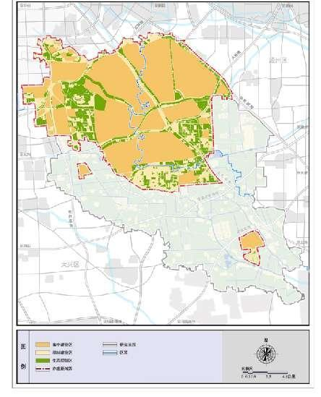  图 1-1 本项目与两线三区规划图（修改后）位置关系图  本项目  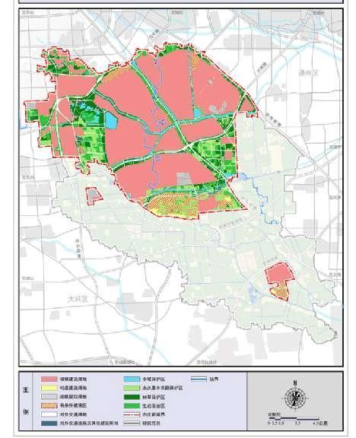  项目用地类型为城镇建设用地，符合亦庄新城国土空间规划分区的要求，本项目在亦庄新城国土空间规划分区图中的位置见图1-2。  本项目  图 1-2 本项目与国土空间规划分区图位置关系  综上，本项目的建设符合亦庄新城的规划定位。  - 《“十四五”时期北京经济技术开发区发展建设和2035年远景目标规划》符合性分析  《“十四五”时期北京经济技术开发区发展建设和2035年远景目标规划》提出四大产业功能区，即生命健康产业区、电子信息产业区、高端汽车产业区及智能制造产业区。生命健康产业区为核心区北部及亦庄东区工业区，功能定位为推动亦庄东工业区腾笼换鸟转型升级，建设国家生物医药创新型标准厂房，主导产业为生物技术和大健康。  本项目位于生命健康产业区，行业类别为医学研究和试验发展，为医药产品提供配套的动物实验，本项目符合项目的建设符合《“十四五”时期北京经济技术开发区发展建设和二〇三五年远景目标规划》的总体定位。  - 与《北京经济技术开发区区域环境影响报告书》及其审查意见的符合性分析  本项目与《北京经济技术开发区区域环境影响报告书》及其审查意见的符合性分析见下表。  表 1-2 与《北京经济技术开发区区域环境影响报告书》及批复的的符合性分析  根据上表分析结果，本项目符合《北京经济技术开发区区域环境影响报告书》及其审查意见的相关要求。  - 与《北京经济技术开发区“十三五”时期创新发展规划环境影响篇章》（2016）的符合性分析  北京经济技术开发区已于 2016年11月委托北京市环境保护科学研究院编制了《北京经济技术开发区“十三五”时期创新发展规划环境影响篇章》，本项目与该篇章的符合性分析见下表。  表 1-3 与《北京经济技术开发区“十三五”时期创新发展规划环境影响篇章》的符合性分析  由上述分析可知，本项目符合《北京经济技术开发区“十三五 ”时期创新发展规划环境影响篇章》的相关要求。
  类别 | 《北京经济技术开发区区域环境影响报告书》及其审查意见 | 拟建项目基本情况 | 符合性分析
  对入区工业项目类型的环保要求 | 开发区重点发展的五大支柱产业，即电子信息产业、生物技术和新医药产业、新材料与新能源产业、现代制造业。从环境保护角度对入区企业提出如下限制原则：不发展北京市明令禁止发展的企业；不发展与其他开发区定位相冲突的行业；不发展与北京市不能形成产业链条和不具备资源优势的产业；不发展劳动密集型企业；不发展其他高耗水企业和水污染严重企业；不发展与饮食食品相关的行业。 | 本项目建设动物实验室，为药物研发提供动物实验，建设内容所属行业为“M7340 医学研究和试验发展”，为研发型项目，符合规划发展思路。 | 符合
  对入区项目环境影响评价的要求 | 对符合“五大支柱产业”，但目前尚未预计到的高新技术类型项目，要求严格按照国家环境保护总局颁布的《建设项目环境保护分类管理名录》进行环境影响评价。 | 项目严格按照相关要求，编制环境影响报告表进行评价。 | 符合
  序号 | 类别 | 与本项目相关的开发区“十三五”规划内容 | 本项目符合性分析
  1 | 规划目标 | 产业发展高端化进一步强化，打造千亿级以上产业集群5个，科技创新生态体系初具规模。以产品创新为核心的科技创新生态体系基本形成，创新要素加速聚集，人民生活更加公平和谐。就业保障能力进一步提高。 | 本项目为医药研发提供动物实验，属于科技创新项目。项目建成后能够提供一定就业岗位，有利于促进开发区科技创新生态系统的形成，符合规划目标。
  2 | 产业发展方向 | 立足开发区高端产业的发展基础，持续做强电子信息、生物医药、装备产业、汽车产业的总装集成、系统集成、总部经济等高端业态。 | 本项目为医药研发提供动物实验，行业类别属于“M7340医学研究和试验发展”，符合产业发展方向。
  3 | 大气污染防治措施 | 在“十三五”期间，要求对产生挥发性有机物的企业根据其行业特点继续采取相应的处理措施并进行处理。 | 本项目产生挥发性有机物很少，且采取有效治理措施，达标排放。
  4 | 水污染防治措施 | 预计到2020年开发区全年的污水排放量将达到4977.8万m³（约13.6万t/d）。“十三五”期间北京经济技术开发区将达到20万t/d的污水处理能力，因此可以实现本规划提出的污水处理率始终为100%并达标排放的目标。 | 本项目位于北京亦庄环境科技集团有限公司东区污水处理厂的收水范围内，项目污水能够经污水处理厂处理后达标排放。项目废水排放符合开发区水污染防治措施要求。
  5 | 固体废物治理措施 | 加强源头控制，实现固体废物减量化。提升综合利用水平和综合利用率。 | 项目产生的一般工业固体废物中，废包装材料交物资回收部门回收再利用，废空气过滤器、废反渗透膜交由厂家回收，不属于危险废物的废垫料、粪便、废饲料与生活垃圾一同处理；危险废物统一收集后暂存于危险废物暂存间，定期交由有资质单位处置。生活垃圾统一收集后交环卫部门定期清运。固体废物均得到合理处置，符合开发区固体废物治理措施要求。
其他符合性分析 | - 产业政策符合性分析：  本项目为医药研发提供动物实验，属于《产业结构调整指导目录（2024年本）》中“生物医药配套产业：实验动物标准化养殖及动物实验服务”，属于鼓励类项目。  本项目不属于《北京市新增产业的禁止和限制目录（2022 年版）》中禁止和限制类中所列的项目，因此本项目符合产业政策。  - 与动物防疫及实验动物相关规定的符合性分析  - 与《实验动物管理条例》符合性分析  根据《实验动物管理条例》（2017年3月1日第三次修订）第十二条，实验动物分为四级：一级，普通动物；二级，清洁动物；三级，无特定病原体动物；四级，无菌动物。对不同等级的实验动物，应当按照相应的微生物控制标准进行管理。  本项目使用动物中，试验大鼠、小鼠、豚鼠均为无特定病原体动物，各动物实验室均按照相应的微生物管控要求进行建设，动物实验室建设管控要求符合《实验动物管理条例》（2017 年 3 月 1 日第三次修订）相关规定。  - 与《北京市实验动物管理条例》符合性分析  根据《北京市实验动物管理条例》（2021年7月30修正）第六条：本市实行实验动物的质量监督和许可证制度。从事实验动物工作的单位和个人，应当取得市科学技术部门颁发的实验动物生产许可证、实验动物使用许可证。第十条：从事实验动物工作的单位，应当组织从业人员进行专业培训。未经培训的，不得上岗。第二十二条：动物实验环境设施应当符合相应等级实验动物标准要求，使用合格的饲料、笼具、垫料等用品。涉及病原微生物、放射性物质和有毒有害化学品等有特殊要求的动物实验室，除符合实验动物管理规定外，还应当符合国家关于病原微生物、放射性物质、有毒有害化学品的相关管理要求。第二十六条：实验动物的预防免疫和检疫，应当结合实验动物的特殊要求办理。要求特定抗体阴性的实验动物，作为生物制品原料、用于特定病原研究和生物制品质量评价的，应当单独饲养，不得免疫。无特定病原体级和无菌级实验动物，不得免疫。第二十九条：从事实验动物工作的单位和个人，应当建立实验动物安全管理制度，对实验动物进出生产、实验环境设施进行登记；采取有效措施防止实验动物逃逸，防止无关动物进入生产、实验环境设施；利用信息技术等手段确保实验动物可追溯。第三十条：从事实验动物工作的单位和个人对实验动物尸体、组织和其他废物应当分类进行无害化处理。  根据实验动物管理相关要求，本项目在动物房投运前要办理实验动物使用许可证；本项目动物房工作人员均经过专业培训，做到持证上岗；根据实验内容，本项目使用的实验动物为无特定病原体动物，各动物实验室均按照相应的微生物管控要求进行建设；各实验动物饲养间笼具定期清洗消毒，饲料和垫料从专业的生产厂家购买，符合实验动物饲养要求，本项目实验室不涉及放射性物质和有毒有害化学品等；本项目对实验动物进出和实验环境设施进行详细登记，运行前制定《动物实验室突发实验动物事件应急预案》，防止无关动物进入，同时利用信息技术等手段可确保实验动物可追溯；本项目对涉及实验的废垫料和粪便作为危废进行处置；对未涉及实验的废垫料和粪便经收集后作为生活垃圾最终进入生活垃圾处置；动物尸体及组织作为危险废物处置。可做到所有固废无害化处理。综上，本项目动物房建设符合在防疫和实验动物管理等方面符合《实验动物管理条例》和《北京市实验动物管理条例》的要求。  - 选址合理性分析  本项目利用现有房屋现有建筑进行建设，不新建房屋，根据项目所在房屋不动产证（证书号：X 京房权证开字第 037654 号），项目所用房屋为锋创科技发展（北京）有限公司所有，房屋用地性质为研发办公和生产，故本项目选址合理可行。  - 与“三线一单”符合性分析  根据生态环境部（原环境保护部）《关于以改善环境质量为核心加强环境影响评价管理的通知》环评〔2016〕150号文）（2016年10月26日）中“为适应以改善环境质量为核心的环境管理要求，切实加强环境影响评价（以下简称环评）管理，落实生态保护红线、环境质量底线、资源利用上线和环境准入负面清单”(以下简称“三线一单”)约束，建立项目环评审批与规划环评、现有项目环境管理、区域环境质量联动机制，更好地发挥环评制度从源头防范环境污染和生态破坏的作用，加快推进改善环境质量”的要求，本项目结合生态环境部（原环境保护部）关于“三线一单”要求进行判定。  - 生态保护红线符合性分析  根据中共中央办公厅、国务院办公厅《关于划定并严守生态保护红线的若干意见》（厅字[2017]2号）有关精神，生态保护红线原则上按禁止开发区域的要求进行管理。严禁不符合主体功能定位的各类开发活动，严禁任意改变用途。根据《北京市人民政府关于发布北京市生态保护红线的通知》（京政发[2018]18号）（2018年7月6日），全市生态保护红线包括水源涵养、水土保持和生物多样性维护的生态功能重要区、水土流失生态敏感区，以及市级以上禁止开发区域和有必要严格保护的其他各类保护地。  本项目占地范围内不涉及北京市生态保护红线。项目周边无重点生态功能区、生态敏感区、生态脆弱区、生物多样性保护优先区和自然保护区，符合生态保护红线的要求。本项目所在地与北京市生态保护红线划定范围的相对位置见图1-3。  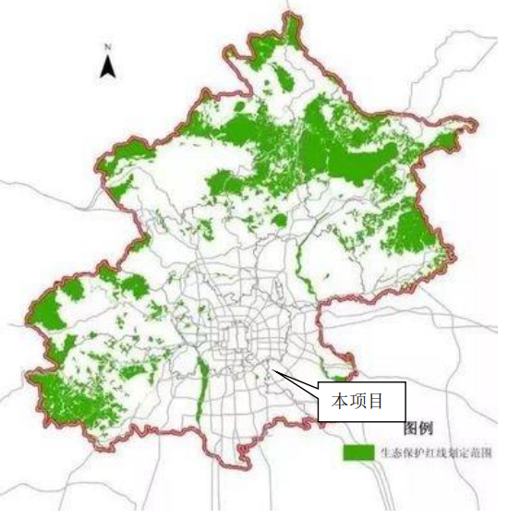  图1-3 本项目与北京市生态保护红线位置关系图  - 环境质量底线符合性分析  根据北京市生态环境局 2024 年 5 月发布的《2023 年北京市生态环境状况公报》，2023 年北京市各项大气污染物除臭氧日最大 8 小时滑动平均第 90 百分位浓度值超标外，其余污染物年均浓度值或 24 小时平均第 95百分位浓度值均满足《环境空气质量标准》（GB3095-2012）及其修改单（公告[2018]第 29 号）中的二级标准；项目所在区域属于不达标区，不达标因子为臭氧；本项目污水处理及动物饲养、动物实验过程产生的废气均经处理后达标排放，不会突破大气环境质量底线。  项目所在地附近地表水体为凉水河中下段，位于项目南侧990m。根据北京市五大水系各河流、水库水体功能划分与水质分类，凉水河中下段水体功能为Ⅴ类。根据北京市生态环境局网站公布的2024 年河流水质状况，2024年全年凉水河中下段现状水质均能够达到《地表水环境质量标准》（GB3838-2002）中Ⅴ类标准限值。项目清洗废水（笼具清洗废水、工作服清洗废水）经过现有污水处理设备处理后，与生活污水、纯水制备废水、高压蒸汽灭菌废水一同经园区化粪池处理后排入市政管网，最终排入北京亦庄环境科技集团有限公司东区污水处理厂处理，不直接排入地表水体，不会突破水环境质量底线。  本项目试验设备均为低噪声设备，且采取了隔声减振措施，厂界噪声贡献值达标，不会突破声环境质量底线。  项目产生的一般工业固体废物中，废包装材料交物资回收部门回收，废空气过滤器、废反渗透膜交厂家回收，不属于危险废物的废垫料、粪便、废饲料与生活垃圾一同处理；生活垃圾统一收集后交由环卫部门定期清运；危险废物经收集后暂存在危险废物暂存间，定期委托有资质的单位处置。  - 资源利用上线符合性分析  本项目用水来自自来水管网，用水量较少，水源充足；项目用电由市政供电电网引入，能够满足本项目用电需求；项目不新增用地，租用现有厂房，用地符合规划要求。因此项目资源利用情况不会突破区域资源利用上线，符合资源利用上线的要求。  - 环境准入负面清单  根据《关于北京市生态环境分区管控（“三线一单”）的实施意见》，生态环境管控分为优先保护单元、重点管控单元和一般管控单元三类区域。本项目位于北京经济技术开发区，属于重点管控单元内，对重点管控单元，以环境污染治理和风险防范为主，要优化空间布局，促进产业转型升级，加强污染排放控制和环境风险防控，不断提升资源利用效率。  本项目位于北京经济技术开发区科创十三街18 号院16号楼6 层 ，根据《北京市生态环境局关于生态环境分区管控动态更新成果的通告》（通告〔2024〕33 号），项目所在区域环境管控单元编码 ZH11011220007，环境管控单元属性为重点管控单元（北京经济技术开发区（亦庄新城核心区）），见图1-4。  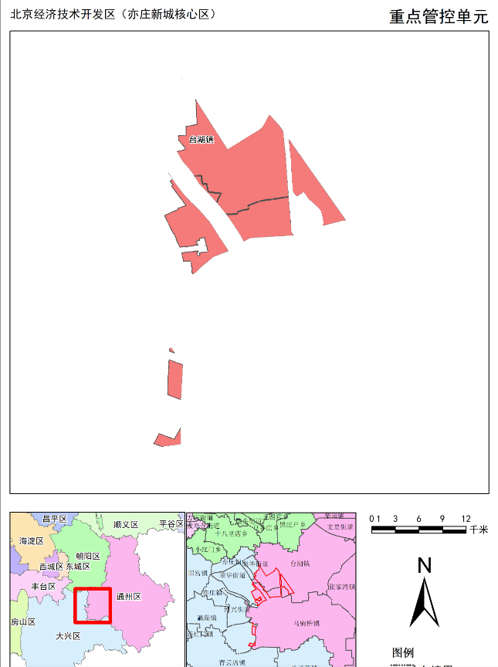  本项目  图1-4 北京市生态环境管控单元图

其他符合性分析 | 1）全市总体生态环境准入清单  本项目属于重点产业园区重点管控类单元，对照重点管控类（重点产业园区）生态环境总体准入清单的要求，对本项目建设的符合性进行了分析，详见下表：  表1-4 项目与北京市生态环境准入及管理要求对照一览表  - 五大功能区生态环境准入清单  本项目与城市副中心及通州其他区域生态环境准入清单的符合性分析见下表：  表1-5 五大功能区生态环境准入清单：城市副中心及通州其他区域生态环境准入清单  - 环境管控单元生态环境准入清单  表1-6 重点产业园区重点管控单元生态环境准入清单  综上所述，本项目符合北京市生态环境准入清单要求。  根据《北京市生态环境局关于生态环境分区管控动态更新成果的通告》（通告〔2024〕33 号），本项目环境管控单元编码为 ZH11011220007，环境管控单元属性为重点管控单元（北京经济技术开发区（亦庄新城核心区）），本项目满足全市总体生态环境准入清单中重点管控类（重点产业园区）生态环境总体准入清单、五大功能区生态环境准入清单中城市副中心及通州其他区域生态环境准入清单、环境管控单元生态环境准入清单中重点产业园区重点管控单元生态环境准入清单中空间布局约束、污染物排放管控、环境风险防控和资源利用效率要求。  根据以上分析，本项目符合“三线一单”的准入条件。
  管控类别 | 重点管控要求 | 本项目符合性 | 是否  符合
  空间布局约束 | - 严格执行《北京市新增产业的禁止和限制目录（2022年版）》、北京市《建设项目规划使用性质正面和负面清单》、《外商投资准入特别管理措施(负面清单)（2021年版）》《自由贸易试验区外商投资准入特别管理措施（负面清单）（2021年版）》《北京市“十四五”时期高精尖产业发展规划》《北京市“十四五”时期生态环境保护规划》。  - 严格执行《北京市工业污染行业生产工艺调整退出及设备淘汰目录（2022年版）》。  - 严格执行《北京城市总体规划(2016年-2035年)》《北京市国土空间近期规划(2021年—2025年)》及分区规划中的空间布局约束管控要求。  - 严格执行《北京市高污染燃料禁燃区划定方案（试行）》，高污染燃料禁燃区内任何单位不得新建、扩建高污染燃料燃用设施，不得将其他燃料燃用设施改造为高污染燃料燃用设施。  - 严格执行《北京市水污染防治条例》，通过合理规划工业布局，引导工业企业入驻工业园区；规划禁养区内已有的畜禽养殖场、养殖小区项目，由所在地区人民政府限期拆除。  - 严格执行《北京市大气污染防治条例》，禁止销售不符合标准的散煤及制品；在居民住宅楼、未配套设立专用烟道的商住综合楼、商住综合楼内与居住层相邻的商业楼层内，禁止新建、改建、扩建产生油烟、异味、废气的饮食服务、服装干洗和机动车维修等项目。  7.严格执行《北京历史文化名城保护条例》，严格控制建设规模和建筑高度，保护景观视廊和空间格局；逐步开展环境整治、生态修复，恢复大尺度绿色空间。 | 1.本项目不在《北京市新增产业的禁止和限制目录》（2022年版）禁止和限制范围内；本项目不属于北京市《建设项目规划使用性质正面和负面清单》中负面清单范围内。本项目不涉及《外商投资准入特别管理措施(负面清单)》（2021年版）、《自由贸易试验区外商投资准入特别管理措施（负面清单）》（2021年版）。  2.本项目未列入《北京市工业污染行业生产工艺调整退出及设备淘汰目录》（2022年版）。  3.本项目满足《北京城市总体规划(2016年-2035年)》及分区规划中的空间布局约束管控要求。  4.本项目不涉及燃料燃用设施使用。  5.本项目不属于高污染、高耗水行业，符合《北京市水污染防治条例》（2021年版）相关要求。  6.项目符合《北京市大气污染防治条例》要求。  7.项目租用现有建筑物，不新建建筑物，符合《北京历史文化名城保护条例》要求。 | 符合
  污染物排放管控 | - 严格执行《中华人民共和国环境保护法》《中华人民共和国大气污染防治法》《中华人民共和国水污染防治法》《中华人民共和国土壤污染防治法》《中华人民共和国固体废物污染环境防治法》《排污许可管理条例》《北京市大气污染防治条例》《北京市水污染防治条例》《北京市土壤污染防治条例》等法律法规以及国家、地方环境质量标准。  - 严格执行《中华人民共和国清洁生产促进法》《中华人民共和国循环经济促进法》。  - 严格执行《建设项目主要污染物排放总量指标审核及管理暂行办法》《原北京市环境保护局关于建设项目主要污染物排放总量指标审核及管理的补充通知》。  - 严格执行废气、废水、噪声、固体废物等国家地方污染物排放标准；严格执行锅炉、餐饮、印刷业、木质家具制造业、汽车维修业等地方大气污染物排放标准，强化重点领域大气污染管控。  - 严格执行《北京市烟花爆竹安全管理规定》，五环路以内（含五环路）及各区人民政府划定的禁放区域禁止燃放烟花爆竹。  - 严格执行《中共中央国务院关于深入打好污染防治攻坚战的意见》《中共北京市委北京市人民政府关于深入打好北京市污染防治攻坚战的实施意见》，推动工业园区和产业集群升级、挥发性有机物和氮氧化物协同减排。  - 严格执行《北京市“十四五”时期生态环境保护规划》、《北京市“十四五”时期土壤污染防治规划》。  8.严格执行《北京市“十四五”时期应对气候变化和节能规划》《北京市“十四五”时期能源发展规划》《北京市碳达峰实施方案》《北京市“十四五”时期制造业绿色低碳发展行动方案》，坚决控制高耗能、高排放项目新建和改扩建，严格控制新建项目能耗和碳排放水平。 | 1.本项目严格执行《中华人民共和国环境保护法》《中华人民共和国大气污染防治法》《中华人民共和国水污染防治法》《中华人民共和国土壤污染防治法》《中华人民共和国固体废物污染环境防治法》《排污许可管理条例》《北京市大气污染防治条例》《北京市水污染防治条例》《北京市土壤污染防治条例》等法律法规以及国家、地方环境质量标准要求。  2.本项目不属于高耗能行业，电源和水源由市政供给，符合清洁生产要求。  3.本项目总量控制指标为挥发性有机物、化学需氧量、氨氮，严格执行《建设项目主要污染物排放总量指标审核及管理暂行办法（环发[2014]197号）》、《原北京市环境保护局关于建设项目主要污染物排放总量指标审核及管理的补充通知》。  4.本项目废气、废水、噪声均满足国家地方污染物排放标准，固体废物合理处置，满足国家、地方相关要求。  5.本项目不涉及烟花爆竹的使用。  6.项目严格执行《中共中央国务院关于深入打好污染防治攻坚战的意见》《中共北京市委北京市人民政府关于深入打好北京市污染防治攻坚战的实施意见》。  7.项目严格执行《北京市“十四五”时期生态环境保护规划》、《北京市“十四五”时期土壤污染防治规划》。  8.项目不属于高耗能行业，项目能耗和碳排放满足要求。 | 符合
  环境风险防控 | - 严格执行《中华人民共和国环境保护法》《中华人民共和国大气污染防治法》《中华人民共和国水污染防治法》《中华人民共和国土壤污染防治法》《中华人民共和国固体废物污染环境防治法》《北京市大气污染防治条例》《北京市水污染防治条例》《中华人民共和国水土保持法》《国家突发环境事件应急预案》《企业事业单位突发环境事件应急预案备案管理办法（试行）》《北京市突发环境事件应急预案》《北京市空气重污染应急预案（2023年修订）》等法律法规文件要求，完善环境风险防控体系，提高区域环境风险防范能力。  - 严格执行《污染地块土壤环境管理办法（试行）》《工矿用地土壤环境管理办法（试行）》相关要求，重点单位建设涉及有毒有害物质的生产装置、储罐和管道，或者建设污水处理池、应急池等存在土壤污染风险的设施，应当按照国家有关标准和规范的要求，设计、建设和安装有关防腐蚀、防泄漏设施和泄漏监测装置，防止有毒有害物质污染土壤和地下水。有毒有害物质名录以生态环境部公布为准。  3.工业园区管理机构应当统筹组织园区内产废量较小的工业企业产生的危险废物的收集、贮存、转运。 | 1.本项目严格执行《中华人民共和国环境保护法》《中华人民共和国大气污染防治法》《中华人民共和国水污染防治法》《中华人民共和国土壤污染防治法》《中华人民共和国固体废物污染环境防治法》《北京市大气污染防治条例》《北京市水污染防治条例》《中华人民共和国水土保持法》《国家突发环境事件应急预案》、《企业事业单位突发环境事件应急预案备案管理办法（试行）》等法律法规文件要求。本项目针对风险物质使用储存等风险环节，提出风险防范措施。  2.本项目废气、废水能达标排放，固体废物能得到安全贮存和处置，且采取了满足标准要求的防渗措施，对地下水和土壤环境影响可控。  3.项目设置危废暂存间，危险废物能得到安全贮存。 | 符合
  资源利用效率 | - 严格执行《中华人民共和国水法》《北京市节水条例》《北京市人民政府关于实行最严格水资源管理制度的意见》《北京市“十四五”节水型社会建设规划》《关于北京市加强水生态空间管控工作的意见》，加强用水管控，推动再生水多元利用。  - 落实《北京城市总体规划(2016年-2035年)》《北京市国土空间近期规划(2021年—2025年)》要求，坚守建设用地规模底线，提高产业用地利用效率。  3.执行《中华人民共和国节约能源法》以及北京市单位产品能源消耗限额系列行业标准《供热锅炉综合能源消耗限额》《北京市“十四五”时期能源发展规划》《北京市“十四五”时期应对气候变化和节能规划》。 | 1.本项目用水由市政给水管网提供，严格执行《中华人民共和国水法》《北京市节水条例》《北京市人民政府关于实行最严格水资源管理制度的意见》《北京市“十四五”节水型社会建设规划》《关于北京市加强水生态空间管控工作的意见》，加强用水管控。  2.本项目租用现有建筑物，不新增用地，符合《北京城市总体规划(2016年-2035年)》《北京市国土空间近期规划(2021年—2025年)》要求。  3.项目不属于高耗能行业，且项目不涉及锅炉，项目能耗和碳排放满足要求。项目严格执行《中华人民共和国节约能源法》以及《北京市“十四五”时期能源发展规划》《北京市“十四五”时期应对气候变化和节能规划》。 | 符合
  管控类别 | 重点管控要求 | 本项目符合性 | 是否符合
  空间布局约束 | - 执行《北京市新增产业的禁止和限制目录（2022年版）》适用于北京城市副中心的管控要求。  - 执行《建设项目规划使用性质正面和负面清单》适用于城市副中心的管控要求。  - 执行《北京城市副中心（通州区）“十四五”时期产业发展规划》《北京城市副中心（通州区）“十四五”时期城市治理规划）》《北京市城市副中心（通州区）“十四五”时期交通发展建设规划》的管控要求。  4.涉及生态保护红线及相关法定保护空间的应执行优先保护类总体准入清单。 | 1.对照《北京市新增产业的禁止和限制目录（2022年版）》中适用于中心城区、北京城市副中心以外的平原地区的目录(二)，本项目不属于禁止和限制项目。  2.本项目不涉及北京市《建设项目规划使用性质正面和负面清单》中负面清单。  3.项目符合《北京城市副中心（通州区）“十四五”时期产业发展规划》《北京城市副中心（通州区）“十四五”时期城市治理规划）》《北京市城市副中心（通州区）“十四五”时期交通发展建设规划》的管控要求。  4.项目位于北京经济技术开发区科创十三街18号院16号楼，项目不涉及生态保护红线及相关法定保护空间。 | 符合
  污染物排放管控 | - 通州区全域禁止使用高排放非道路移动机械。  - 副中心开展大气污染精细化治理，组织空气质量排名靠后的街道(乡镇)进行综合整治。  - 必须遵守污染物排放的国家标准和地方标准；在实施重点污染物排放总量控制的区域内，还必须符合重点污染物排放总量控制的要求。  - 严格产业准入标准，有序引导高端要素集聚。  - 工业园区配套建设废水集中处理设施。  - 依法关闭或搬迁禁养区内的畜禽养殖场（小区）和养殖专业户。新建、改建、扩建规模化畜禽养殖场（小区）要实施雨污分流、粪便污水资源化利用。  - 禁止在居民住宅楼、未配套设立专用烟道的商住综合楼、商住综合楼内与居住层相邻的商业楼层内，新建、改建、扩建产生油烟、异味、废气、噪声污染的饮食服务、服装干洗、机动车维修。  - 到2025年，道路(含背街小巷)优于一级清扫保洁质量要求。  9.推动副中心核心区划定超低排放区建设，基本实现公交、环卫、出租、邮政、渣土、机场大巴、货运、旅游及公务车辆为新能源动力，逐步禁止柴油车辆驶入。 | 1.项目不涉及高排放非道路移动机械。  2.项目所在区域不属于空气质量排名靠后的街道(乡镇)。  3.本项目废气、废水、噪声均满足国家地方污染物排放标准，固体废物合理处置，满足国家、地方相关要求。本项目总量控制指标为挥发性有机物、化学需氧量、氨氮，严格执行《建设项目主要污染物排放总量指标审核及管理暂行办法（环发[2014]197号）》、《原北京市环境保护局关于建设项目主要污染物排放总量指标审核及管理的补充通知》。  4.项目符合《产业结构调整指导目录》（2024年本）。项目不在《北京市新增产业的禁止和限制目录（2022年版）》禁止和限制范围内。  5.项目所在工业园区已配套建设废水集中处理设施。  6.项目不属于畜禽养殖场（小区）和养殖专业户。  7.项目不位于居民住宅楼、未配套设立专用烟道的商住综合楼、商住综合楼内与居住层相邻的商业楼层内，且项目不属于饮食服务、服装干洗、机动车维修。  8.项目不涉及。  9.项目不涉及柴油车辆。 | 符合
  环境风险防控 | - 应充分考虑污染地块的环境风险，合理确定土地用途。  - 严格用地准入，防范人居环境风险。严格实施再开发、安全利用的管理。对原东方化工厂所在区域开展土壤治理修复和风险管控，保障城市绿心用地安全。  3.有效落实空气重污染各项应急减排措施，引导提高施工工地和应急减排清单企业的绩效等级，引导使用纯电动、氢燃料电池的车辆和非道路移动机械。 | 1.项目租用现有建筑物进行建设，不涉及新增用地。项目租用建筑物用途为“研发办公和生产”，本项目为动物房建设项目，符合建筑的规划用途。  2.项目租用现有建筑物进行建设，不涉及新增用地。  3.项目租用现有建筑物进行建设，不涉及土建施工。施工期仅为简单装修。 | 符合
  资源利用效率 | - 坚持节水优先，实行最严格水资源管理制度，促进生产和生活全方位节水。  - 优化区域能源结构，大力推进新能源和可再生能源利用，严控能源消费总量。  3.加快锅炉房新能源和可再生能源替代，结合旧城改造、城市更新、园区建设和特色小镇等发展契机，推进建筑和工业等领域新能源和可再生能源供热，显著降低常规发展模式下能源利用污染物排放总量。 | 1.本项目用水由市政给水管网提供。项目加强生产和生活全方位节水。  2.项目所用能源主要为水资源和电能。项目不涉及其他能源消耗。  3.项目不涉及锅炉使用。 | 符合
  管控类别 | 重点管控要求 | 本项目符合性 | 是否  符合
  空间布局约束 | - 执行重点管控类（产业园区）生态环境总体准入清单和平原新城生态环境准入清单的空间布局约束准入要求。  2.执行《亦庄新城规划（国土空间规划）（2017年—2035年）》及园区规划，立足开发区高端产业的发展基础，持续做强电子信息、生物医药、装备产业、汽车产业的总装集成、系统集成、总部经济等高端业态，做精自动化程度高、集约度高、附加值高、科技含量高、资金密集型的非制造环节。 | 1.项目符合重点管控类（产业园区）生态环境总体准入清单和平原新城生态环境准入清单的空间布局约束准入要求。  2.本项目为动物房建设项目，主要进行动物实验，属于亦庄新城规划四大主导产业中的生物技术和大健康产业。因此，本项目符合《亦庄新城规划（国土空间规划）（2017~2035年）》及其批复中相关要求。 | 符合
  污染物排放管控 | - 执行重点管控类（产业园区）生态环境总体准入清单和平原新城生态环境准入清单的污染物排放管控准入要求。  - 重点行业清洁生产水平达到相应行业清洁生产一级标准或国际先进水平。  - 新建燃气锅炉采用超低氮燃烧技术，NOx排放浓度控制在30mg/m³内。在用燃气锅炉实施低氮燃烧技术改造或脱硝治理，NOx排放浓度控制在80mg/m³以内。电子设备制造、汽车制造、包装印刷等行业推进单一活性炭吸附、光氧化及低温等离子等VOCs治理工艺改造，确保企业VOCs综合去除效率提升至60%以上。  4.加强污水治理，污水处理率达到100%。 | 1.项目满足重点管控类（产业园区）生态环境总体准入清单和平原新城生态环境准入清单的污染物排放管控准入要求。  2.本项目为动物实验室项目，不属于重点行业。  3.项目不涉及锅炉使用。项目不属于电子设备制造、汽车制造、包装印刷等行业。4.项目废水分类收集处理后排放，废水均能得到有效处理。 | 符合
  环境  风险  防控 | - 执行重点管控类（产业园区）生态环境总体准入清单和平原新城生态环境准入清单的环境风险防范准入要求。  - 在居民区、学校、医疗和养老机构等敏感用地周边，优先规划土壤污染低风险用地。在土壤污染高风险用地周边，避免规划上述敏感用地，确需规划的，提前做好风险防控。督促土壤重点监管单位落实生产经营期间的排查、监测、报告等义务，严格落实设备设施拆除、用地用途变更等活动有关不动产登记及备案要求。  - 工业企业新建、改建、扩建产生危险废物的建设项目，年度同一种类危险废物产生量超过5000吨的，应建设符合国家和本市有关标准的自行利用、处置设施，并纳入建设项目环境影响评价，与主体工程同时设计，同时施工，同时投入使用。  4.“十四五”无废规划指标：除半导体和汽车的其他重点行业，单位产值危险废物产生量降至1.1千克/万元以下；半导体行业≤5千克/万元或半导体行业12英寸，掩膜层数35层以上产品的单位产品一般工业固废产生量≤20千克/片；汽车行业单位产值一般工业固废产生量≤5千克/万元；汽车行业生产单台车危险废物产生量≤15千克/台，并持续下降；半导体行业12英寸，掩膜层数35层以上产品的单位产品危险废物产生量≤20千克/片，并持续下降；研究与试验发展业企业单位产值危险废物产生量降至1.1千克/万元以下，重点产废单位清洁生产审核覆盖率100%；新增企业单位产值一般工业固废产生量＜5千克/万元，单位产值危险废物产生量＜1千克/万元。半导体行业废酸资源化利用率＞50%。 | 1.项目满足重点管控类（产业园区）生态环境总体准入清单和平原新城生态环境准入清单的环境风险防范准入要求。  2.本项目租用现有建筑物进行建设，不涉及新增占地。  3.本项目危险废物年产生量不到5000t/a，危险废物暂存于危废暂存间，定期委托有资质单位进行处置。  4.项目符合“十四五”无废规划指标中的要求。 | 符合
  资源  利用  效率 | - 执行重点管控类（产业园区）生态环境总体准入清单和平原新城生态环境准入清单的资源利用效率准入要求。  - 执行园区规划中相关资源利用管控要求，其中到2035年优质能源比重达到99％以上，新能源和可再生能源比重力争达到10％以上。创新能源利用和管理方式。  - 鼓励有条件企业建设内部再生水利用设施，满足不同用途和不同品质的再生水需求。加强废水深度处理和回用，年用水量1万m³以上的工业企业实现用水计划管理全覆盖。  - 鼓励经开区内工业企业购买使用绿电，推动由天然气、外调电为主的清洁能源结构向低碳能源结构转变。  - 鼓励企业充分利用闲置厂房屋顶，或者办公楼屋顶，采用自发自用余电上网模式，安装分布式光伏设施；采用光伏建筑一体化技术，达到太阳能利用最大化。  6.推进屋顶分布式光伏发电试点工作，试点区域内党政机关，学校、医院、村委会，工商业厂房及农户建筑屋顶总面积安装光伏发电比例分别不低于50%、40%、30%和20%。 | 1.项目满足重点管控类（产业园区）生态环境总体准入清单和平原新城生态环境准入清单的资源利用效率准入要求。  2.本项目所用能源为水资源和电能，不涉及其他能源消耗。  3.本项目新鲜用水不到1万m³/a，新鲜水主要用于员工生活、笼具清洗、工作服清洗、实验器皿清洗、消毒液稀释、地面墙面清洁、纯水制备，纯水制备产生的纯水用于动物饮用、动物实验、高压灭菌。  4.项目租用现有建筑物进行建设，用电依托市政电网。  5.项目租用现有建筑物进行建设，用电依托市政电网。  6.项目租用现有建筑物进行建设，用电依托市政电网。 | 符合

二、建设项目工程分析
建设内容 | - 项目由来  北京爱思益普生物科技股份有限公司于2021年1月委托环评单位编制《基于药物靶点的新药筛选及成药性评价平台项目》，建设地址为北京经济技术开发区科创十三街18号院16号楼地下一层至六层，其中六层整层为办公室。该项目已于2021年1月27日取得批复，批复文号：经环保审字〔2021〕0017号。并于2021年12月16日取得专家验收意见，通过自主验收。  为进一步扩大科研规模，公司拟投资1651.58万元，利用“基于药物靶点的新药筛选及成药性评价平台项目”的6层办公区域投资建设爱思益普小动物实验室项目，建筑面积349.86平方米，本项目建成后主要进行动物实验，年进行动物实验400次。  - 编制依据  由于项目的建设会对周边环境产生一定影响，按照《中华人民共和国环境保护法》、《建设项目环境保护管理条例》（国务院2017年第682号令）及《中华人民共和国环境影响评价法》（2018年修正）中第十六条“根据建设项目对环境的影响程度，对建设项目的环境影响评价实行分类管理。建设单位应按照规定组织编制环境影响评价报告书、环境影响报告表或者填报环境影响登记表”，本项目需编制或填报环境影响评价文件。  依据《建设项目环境影响评价分类管理名录》（生态环境部部令 第16号、2021年1月1日起施行）和《建设项目环境影响评价分类管理名录》北京市实施细化规定（2022年本），本项目属于“四十五、研究和试验发展98 专业实验室、研发（试验）基地”，其中“P3、P4 生物安全实验室；转基因实验室”需编制报告书，其他（不产生实验废气、废水、危险废物的除外）的项目需编制报告表，本项目实验过程中会产生废气、废水、危险废物，属于名录中“其他（不产生实验废气、废水、危险废物的除外）”类别，故本项目编制环境影响报告表。  受建设单位的委托，北京环晨博朗环保信息技术有限公司承担了本项目环境影响报告表的编制工作，由建设单位呈报北京市经济技术开发区行政审批局。  - 建设内容  本项目建设内容详见下表。  - 项目建设内容一览表  - 项目规模  本项目投产后，年饲养无特定病原体小鼠18000只、无特定病原体大鼠3375只、无特定病原体豚鼠1800只，年进行400次动物实验。  - 主要设施  项目主要设施详见下表。  - 项目主要设施一览表  - 主要原辅材料  项目运营过程主要原辅材料及用量详见下表。  - 项目主要原辅材料使用情况一览表  项目主要原辅材料理化性质详见下表。  - 项目主要原辅材料理化性质一览表  - 水平衡分析  （1）给水  本项目用水主要为生活用水、笼具清洗用水、工作服清洗用水、实验器皿清洗用水、消毒液稀释用水、地面墙面清洁用水、纯水制备用水。  - 生活用水  本项目生活用水由市政自来水管网提供，根据《建筑给水排水设计标准》（GB50015-2019）“表3.2.2公共建筑生活用水定额及小时变化系数”中规定，坐班制办公每人每班最高生活用水定额为30L-50L，员工日常生活用水按50L/人▪d计。本项目设员工37人、年工作250天，则生活用水量为37人×250天×50L/人▪d×10⁻³m³/L=462.5m³/a，即462.5t/a。  - 笼具清洗用水  本项目笼具清洗使用自来水，每次清洗均在洗消前室进行，根据建设单位统计，每次笼具清洗用水量为0.5t/次，每年运行52周，每周进行清洗一次，则笼具清洗用水量为26t/a。  - 工作服清洗用水  项目重复性使用的洁净服共计30套，洁净服每天集中清洗一次，洗衣机每次可清洗全部重复性使用的洁净服，清洗使用自来水，洗衣机每次清洗用水10L，每天清洗3次，则工作服清洗用水量为7.5t/a。  - 消毒液稀释用水  新洁尔灭、二氧化氯泡腾片、过氧乙酸、84使用自来水按比例稀释后用于新购进动物外包装、实验室及动物房地面、墙面的消毒，根据消毒液用量估算，用水量为8t/a。  - 纯水制备用水  本项目所用纯化水包括动物饮用水、实验用水、实验器皿清洗用水、高压蒸汽灭菌用水，纯水由纯水机制备，制水效率为70%。  - 动物饮用水  本项目实验动物饮用水为纯水，动物日饮用水量根据日最大饲养动物量计算。经计算，本项目实验动物饮用纯水量为19.04t/a。具体情况见下表。  - 本项目实验动物饮水量一览表  - 实验用水  项目实验用水为纯水，主要用于试剂配制，实验用纯水量约0.5t/a。  - 实验器皿清洗用水  本项目实验器皿清洗使用纯水，根据建设单位提供资料，每年实验器皿清洗用水量为0.1t/a。  - 高压灭菌器灭菌用水  项目动物尸体、组织、器械、IVC饲养笼具及其垫料全部要高压蒸汽灭菌，灭菌锅使用纯水，根据建设单位提供资料，高压蒸汽灭菌用纯水量约0.5t/d，125t/a。  则本项目合计纯水用量144.64t/a，所需自来水总量为206.63t/a。  综上，本项目总用水量为710.63t/a。  （2）排水  - 生活污水  根据《排放源统计调查产排污核算方法和系数手册》中“生活源产排污核算方法和系数手册”，人均日生活用水量≤150 升/人·天时，折污系数取 0.8，因此项目生活污水的产生系数按照80%计算，则项目生活污水的产生量约为370t/a。  - 笼具清洗排水  笼具清洗排水量按用水量的90%计，则排水量为23.4t/a。  - 工作服清洗排水  工作服清洗排水量按用水量的90%计，则排水量为6.75t/a。  - 实验器皿清洗  实验器皿清洗废液按用水量的90%计，产生量为0.09t/a，全部收集作为危险废物集中贮存、处置，不外排。  - 消毒液稀释（包装、地面墙面消毒）用水，使用后全部室内挥发，不排放。  - 动物饮用：动物饮用水以粪便、尿液方式排放，全部由垫料吸收，不外排。  - 实验废水  本项目实验用水中试剂配制用水全部进入试剂不外排。  - 高压蒸汽灭菌废水  高压蒸汽灭菌废水产生量按用水量的90%计，则高压蒸汽灭菌废水产生量为112.5t/a。  - 纯水制备废水  本项目纯水制备的过程中会产生浓盐水，产生量为61.99 t/a。  综上，本项目排放废水主要为生活污水、纯水制备废水、清洗废水（工作服清洗废水、实验器皿清洗废水），废水排放量为574.64m³/a，项目产生的项目清洗废水（笼具清洗废水、工作服清洗废水）经过现有污水处理设备处理后，与生活污水、纯水制备废水、高压蒸汽灭菌废水一同经园区化粪池处理后排入市政管网，最终排入北京亦庄环境科技集团有限公司东区污水处理厂处理。  项目用排水平衡表见下表。  - 本项目用排水平衡表  本项目水平衡详见下图。  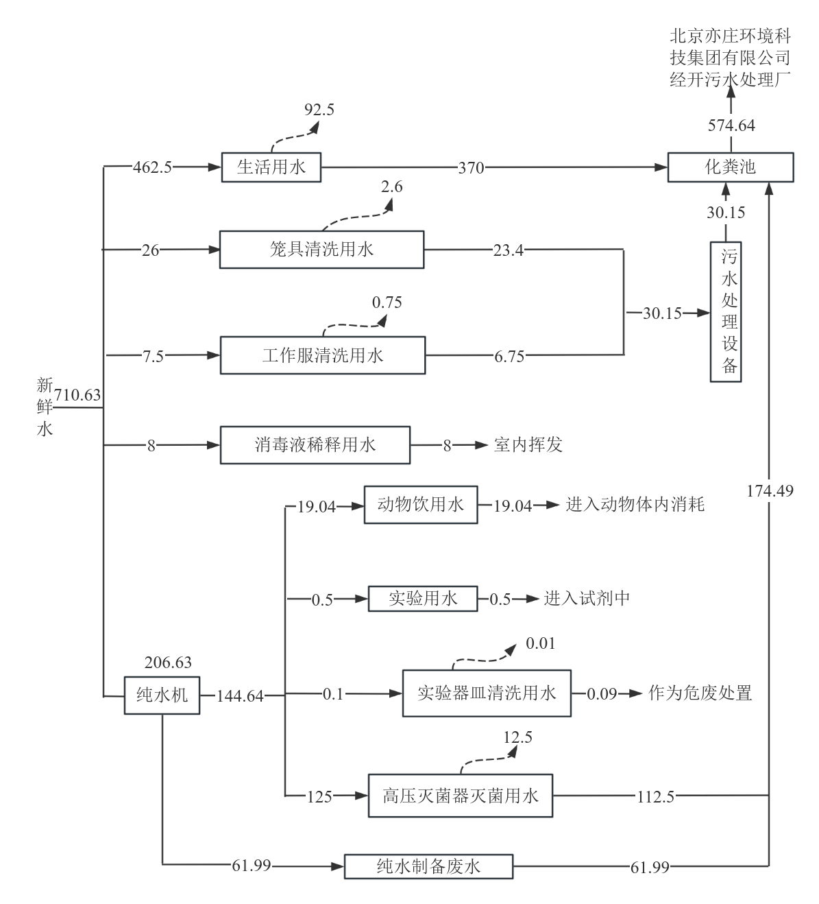  - 建设项目水平衡图 单位：m³/a “”消耗量  - 劳动定员及工作制度  项目实行8小时工作制，08:30-17:30，工作250d/a。运营期间，项目拟定员37人。  - 厂区平面布置  项目位于北京市北京经济技术开发区科创十三街18号院16号楼6层601。所在建筑16号楼为地下1层、地上6层结构，房屋用途为研发办公和生产，本项目利用16号楼6层整层。  本项目所在建筑东侧紧邻园区道路，东北侧 15m 处为15号楼；南侧紧邻园区道路，向南 17m 为科创十四街（次干路）；西侧紧邻 17 号楼，向西 12m 为 18 号楼，北侧紧邻园区绿化，西北侧紧邻 19号楼。  项目地理位置详见《附图1 项目地理位置示意图》，周边环境关系详见《附图2 项目周边关系示意图》，平面布置详见《附图3-1 项目六层平面布置示意图》、《附图3-2 项目地下一层平面布置示意图》。
  序号 | 类别 | 单元 | 建设情况 | 备注
   | 主体工程 | 饲养间 | 包括豚鼠饲养间（1间）、大鼠饲养间（2间）、小鼠饲养间（4间）、操作间（3间）、实验操作间、睡眠间、清洗间、接收室、检疫室、缓冲室（4间），总面积349.86m²。 | 新建
   | 辅助工程 | 办公区 | 5.36m²，位于项目六层西南侧，包含办公及中控室。 | 新建
   | 储运工程 | 仓库 | 4.25m²，位于项目六层西侧，用于货物暂存。 | 新建
   | 储运工程 | 危险废物暂存间 | 面积18.87m²，位于地下一层西侧，用于危险废物暂存。 | 依托现有
   | 储运工程 | 动物尸体存放间 | 面积2.7m²，位于项目六层西侧，用于实验动物尸体存放。 | 新建
   | 储运工程 | 洁物存放间 | 面积13.2m²，位于项目六层西侧，用于洁物存放。 | 新建
   | 公用工程 | 给排水 | 项目用水由市政供水管网提供，纯水由本项目纯水机制备。  项目清洗废水（笼具清洗废水、工作服清洗废水）经过现有的污水处理设备处理后，与生活污水、纯水制备废水、高压蒸汽灭菌废水一同经园区化粪池处理后排入市政管网，最终排入北京亦庄环境科技集团有限公司东区污水处理厂处理。 | 新建
   | 公用工程 | 供暖制冷 | 冬季采暖、夏季制冷均由中央空调提供。 | 依托
   | 公用工程 | 供电 | 项目用电由市政电网提供。 | 依托
   | 公用工程 | 通排风系统 | 本项目安装2套新风系统，一套室外新鲜的空气从进风口经过初效→中效→高效过滤后进入饲养间、操作间，一套室外新鲜的空气从进风口经过初效过滤后进入清洗间、尸体存放间、仓库、办公和中控区，2套系统均采用上部顶板送风，房间四角下部排风的方式。 | 依托
   | 公用工程 | 其他 | 项目不设食堂及住宿，员工就餐外购。 | 依托
   | 环保工程 | 大气污染物防治 | 动物房的动物饲养在IVC笼具中进行，饲养产生的饲养臭气、微生物气溶胶进入IVC排风系统，经IVC系统主机自带的高效过滤器过滤后（对微生物的过滤效率不低于99.995%）进入排风系统。项目超净工作台、解剖间解剖台生物性废气经自带的高效过滤器过滤后与室内消毒废气一起进入排风系统。以上排风经活性炭吸附设备处理后经1根25米高排气筒DA004高空排放。 | 新建
   | 环保工程 | 水污染物防治 | 项目清洗废水（笼具清洗废水、工作服清洗废水）经过现有的污水处理设备处理后，与生活污水、纯水制备废水、高压蒸汽灭菌废水一同经园区化粪池处理后排入市政管网，最终排入北京亦庄环境科技集团有限公司东区污水处理厂处理。现有污水处理设备的处理规模为3t/d，污水间面积9.72m²，位于地下一层东侧。 | 依托
   | 环保工程 | 噪声污染防治 | 选用低噪声设备，合理布局，墙体隔声。 | 新建
   | 环保工程 | 固体废物防治 | 生活垃圾：集中收集，由环卫部门定期清运处理。  一般工业固体废物：废包装材料交物资回收部门回收再利用，废空气过滤器、废反渗透膜交由厂家回收，不属于危险废物的废垫料、粪便、废饲料与生活垃圾一同处理。  危险废物：包括废紫外灯管，动物尸体及组织，属于危险废物的废垫料、粪便、废饲料，废一次性实验耗材，废试剂，废药品，实验器皿清洗废液，实验废液，废滤芯，废活性炭，污泥，暂存于危险废物暂存间，定期委托有资质的单位处置。危险废物暂存间面积18.87m²，位于地下一层西侧。 | 依托
  序号 | 设备名称 | 规格型号 | 数量  （台/套）
  实验设施
   | 高速离心机 | 5425 R | 1
   | 台式高速冷冻离心机 | GL2415R | 1
   | 冷光源 | 76312 | 1
   | 蠕动泵 | BT100-3J | 1
   | 单道注射泵 | TYD01-01 | 3
   | 小动物活体成像系统 | IVIS Lumina SeriesIII | 1
   | 小动物雾化给药仪 | YLS-8B | 3
   | 低场核磁小动物体成分分析仪 | QMR06-090H | 1
   | 低氧仓系统 | ProOx-830 | 1
   | 跑步机 | FT-201 | 1
   | 睡眠剥夺仪 | KW-BD | 1
   | 小灌流系统 | 73-0550 | 1
   | 电热恒温水浴锅 | DZKW-S-6 | 1
   | 呼吸机 | / | 1
   | 小动物麻醉机 | F500 | 1
   | 大离心机 | TDL5B | 2
   | 小离心机 | CF-1524R | 1
   | 血压检测系统 | CODA-4 | 1
   | 保温仓 | BLD-BWC | 1
   | 浴槽系统 | / | 1
   | POWERLAB系统 | FE221 | 1
   | ECG系统 | MP160 | 1
   | 睡眠仪器 | / | 4
   | 抓力仪器 | KW-ZL | 1
   | 转棒仪器 | KW-6C-S | 1
   | 脑立体定位仪 | 71000-R | 1
   | 超净台单人 | SW-CJ-2D | 5
   | 超净台双人 | SW-CJ-2FD | 5
   | 冰箱 | 上4℃下-20℃ | 1
   | 小鼠IVC笼具 | 一拖四80位 | 3
   | 小鼠IVC笼具 | 一拖二80位 | 2
   | 大鼠IVC笼具 | 一拖四25位 | 2
   | 豚鼠IVC笼具 | 一拖四25位 | 1
   | 垫料收集台（脏垫料倾倒机） | / | 1
   | 纯水设备 | / | 1
   | 落地传递窗(动物传递柜） | / | 1
   | 脉动真空灭菌器 | BIST-A-D1380-D-B.R7 | 1
   | 空调机组 | / | 1
   | 排风机组 | / | 2
  环保设施
   | 活性炭吸附设备 | 风机风量：13000m³/h；活性炭装填量60kg。 | 项目所在建筑楼顶
  序号 | 原辅料名称 | 规格 | 年用量 | 最大存储量 | 用途
  1 | 注射器 | 200支/盒 | 80盒 | 20盒 | 注射药液
  2 | 纱布 | 包 | 200包 | 50包 | 止血
  3 | 灌胃针 | 个 | 20个 | 20个 | 给药
  4 | 熔点毛细管 | 500支/盒 | 25盒 | 10盒 | 采血
  5 | 手术器械 | 把 | 50把 | 20把 | 手术
  6 | 垫料 | / | 55吨 | 5吨 | 垫料
  7 | 饲料 | / | 20吨 | 2吨 | 饲养动物
  8 | 小鼠 | / | 18000只 | 6000只 | 动物实验
  9 | 大鼠 | / | 3375只 | 375只 | 动物实验
  10 | 豚鼠 | / | 1800只 | 300只 | 动物实验
  11 | 75%酒精 | 500mL/瓶 | 300L | 30L | 环境消毒
  12 | 过氧乙酸 | 500mL/瓶 | 100L | 10L | 环境消毒
  13 | 新洁尔灭 | 500mL/瓶 | 100L | 10L | 环境消毒
  14 | 84消毒液 | 500mL/瓶 | 50L | 5L | 环境消毒
  15 | 二氧化氯泡腾片 | 1g/片，ClO₂含量>10% | 1000g | 500g | 环境消毒
  16 | 隔离服 | / | 100件 | 100件 | 人员防护
  17 | 手套 | 100双/盒 | 300盒 | 50盒 | 人员防护
  18 | 口罩 | 50支/盒 | 600盒 | 50盒 | 人员防护
  序号 | 原辅料名称 | 理化性质 | 毒理性质
   | 75%酒精 | 75%的酒精(体积分数)可用于皮肤消毒，但不可用于黏膜和大创面的消毒。在生物试验上，微生物灭菌可以采取干热灭菌，湿热灭菌，某些塑料制品试验后，为了防止扩大污染，可以先在75%酒精内浸泡24小时，细菌真菌等通常就可以被杀死。 | 急性毒性：LD₅₀：7060mg/kg(兔经口)；7430mg/kg(兔经皮)。
   | 过氧乙酸 | 溶于水、醇、醚、硫酸。属强氧化剂，极不稳定。在-20℃也会爆炸，浓度大于45%就有爆炸性，遇高热、还原剂或有金属离子存在就会引起爆炸。 | 经口LD₅₀:1540mg/kg(大鼠)，经皮LD₅₀:1410mg/kg(兔)，吸入LC₅₀:450mg/kg(大鼠)。
   | 新洁尔灭 | 新洁尔灭即苯扎溴铵，分子式C₂₁H₃₈BrN，熔点46~48℃，本品为黄白色蜡状固体或胶状体。易溶于水或乙醇，有芳香味，味极苦。强力振摇时产生大量泡沫。具有典型阳离子表面活性剂的性质，水溶液搅拌时能产生大量泡沫。性质稳定，耐光，耐热，无挥发性，可长期存放。苯扎溴铵最常用的表面活性剂之一，具有洁净、杀菌消毒和灭藻作用，广泛用于杀菌、消毒、防腐、乳化、去垢、增溶等方面，是迄今工业循环水处理常用的非氧化性杀菌灭藻剂、黏泥剥离剂和清洗剂之一。 | /
   | 84消毒液 | 分子式:NaCIO，分子量:74.44，CAS 号:7681-52-9。外观与性状:微黄色液体，有似氯气的气味。熔点:-6℃;沸点:40℃(分解);相对密度(水=1):1.21;溶解性:溶于水 | LD₅₀:8500mg/kg(大鼠经口);LC₅₀:无资料。
   | 二氧化氯泡腾片 | 白色或类白色片剂，表面多孔结构（便于遇水速溶），溶解后溶液为淡黄绿色透明液体，氧化电位 1.5V（仅次于臭氧），可破坏细菌细胞膜、病毒衣壳，但不与蛋白质氨基酸反应。 | /
  序号 | 动物种类 | 日最大饲养量（只/d） | 单只日饮用水定额（L/只/d） | 日饮用水量（t/d） | 年饲养量（只/a） | 最大饲养周期（d） | 年饮用水量（t/a）
  1 | 小鼠 | 6000 | 0.006 | 0.036 | 18000 | 60 | 6.48
  2 | 大鼠 | 375 | 0.035 | 0.013125 | 3375 | 40 | 4.725
  3 | 豚鼠 | 300 | 0.145 | 0.0435 | 1800 | 30 | 7.83
  4 | 合计 | / | / | 0.092625 | / | / | 19.04
  注：单只饮用水定额参考中国实验动物信息网（实验动物饲料量、饮水量、产热量表），日最大用水量=单只饮用水定额×日最大饲养量，年饮用水量=单只饮用水定额×最大饲养周期×年饲养量
  用水环节 | 纯水用水量（t/a） | 新鲜水用量（t/a） | 产污系数 | 损耗量（t/a） | 废水排放量（t/a）
  生活用水 | 0 | 462.5 | 0.8 | 92.5 | 370
  笼具清洗 | 0 | 26 | 0.9 | 2.6 | 23.4
  工作服清洗 | 0 | 7.5 | 0.9 | 0.75 | 6.75
  消毒液稀释（包装、地面墙面消毒） | 0 | 8 | 0 | 8 | 0
  动物饮用 | 19.04 | 0 | 0 | 19.04 | 0
  实验用水 | 0.5 | 0 | 0 | 0.5 | 0
  实验器皿清洗 | 0.1 | 0 | 0 | 0.1 | 0
  高压灭菌 | 125 | 0 | 0.9 | 12.5 | 112.5
  纯水制备 | 144.64（纯水用量总计） | 206.63（纯水制备用新鲜水量总计） | 0.3 | 0 | 61.99
  合计 | 144.64 | 710.63 | / | / | 574.64
工艺流程和产排污环节 | 施工期工程分析  本项目利用已建成房屋作为项目场所，施工期仅为厂房内简单装修和设备安装。主要污染物为施工噪声、施工人员生活污水，同时产生少量施工扬尘、施工固体废物（装修垃圾和生活垃圾）。随着施工期的结束，对环境的影响也随之消失。  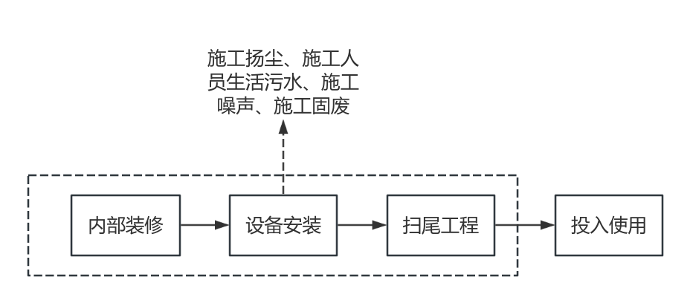  - 项目施工期流程及产污节点图

工艺流程和产排污环节 | 运营期工程分析  本项目主要进行动物实验，工艺流程介绍如下：  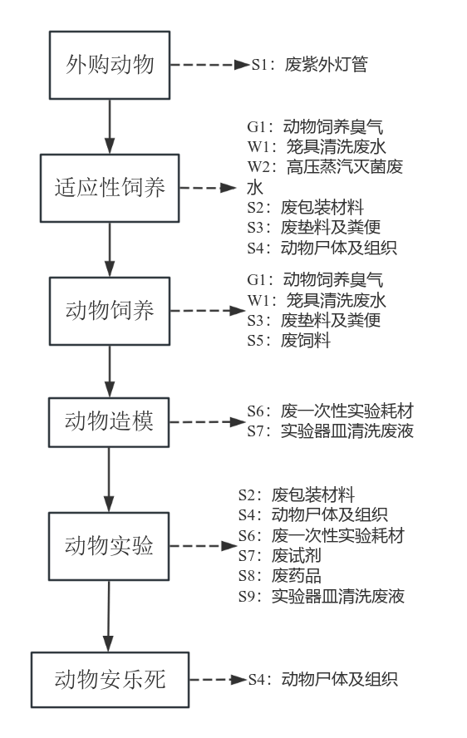  - 项目工艺流程及产污环节图  工艺流程简述：  （1）外购动物  项目从具有实验动物生产资质的单位购买动物后，检查接收单基本信息，在接收室对运输动物的外包装使用新洁尔灭进行喷洒消毒，再放置在紫外线传递柜消毒15分钟后，将动物放进检疫室观察，经观察动物信息与采购需求不符、动物状态不良的退回采购单位。  此环节会产生S1废紫外灯管。  （2）适应性饲养  消毒、观察后的动物分类安置于各饲养间的笼具内，进行适应性饲养3-7天，期间随机挑选2只动物送至第三方检测机构进行微生物检测。第三方检测机构出具监测报告（送检动物由第三方检测机构自行处置），检测结果合格则继续饲养，以备后续实验。若检测结果不合格则根据第三方检测报告确定动物有无病菌及微生物感染，随后将该批次动物用二氧化碳进行安乐死，动物尸体及组织经高压蒸汽消毒后暂存于动物尸体间冰柜中。根据北京市科学技术委员会、中关村科技园区管理委员会等5部门关于印发《北京市实验动物废物无害化处理管理办法》（京科发〔2022〕11号）的通知要求，本单位为不具备医疗机构资质的实验动物使用单位，开展动物实验产生的实验动物尸体及组织应当纳入危险废物进行无害化处理。  此环节会产生G1动物饲养臭气、W1笼具清洗废水、S2废包装材料、S3废垫料及粪便、S4动物尸体及组织。  （3）动物饲养  动物适应性饲养后继续在原笼具中饲养，为后续动物实验做准备。动物饲养期间豚鼠垫料每周更换2次，小鼠和大鼠垫料每周更换1次，更换垫料时同时用自来水清洗笼具，然后晾干，装入新垫料后在高压蒸汽灭菌锅中121℃灭菌20分钟。  此环节会产生G1动物饲养臭气、W1笼具清洗废水、W2高压蒸汽灭菌废水、S3废垫料及粪便、S5废饲料。  （4）动物造模  根据试验需要拟选定动物造模，主要造模方法包括以下几种：  移植瘤模型：将人或动物的肿瘤细胞接种到动物体内，使肿瘤在动物体内生长。  动脉粥样硬化模型：采用高脂饮食饲喂动物，在动物血管内形成动脉粥样硬化斑块。  心肌梗死模型：通过手术结扎动物冠状动脉左前降支等方法，造成心肌缺血缺氧，进而引发心肌梗死。  高糖模型：采用高糖饮食饲喂动物，使动物血糖升高。  此环节会产生S6废一次性试验耗材、S7实验器皿清洗废液。  （5）动物实验  1）接受委托药物：根据委托接受客户实验药物。  2）实验前分组：根据实验需求从笼具中取出实验动物进行称重，并进行标识，然后进行随机分组，一般分2-3组，每组3只动物。  3）给予药物：  ①药物配制：使用生理盐水、羧甲基纤维素纳作为溶剂行配液，形成药液。  ②给每组动物注射或口服不同剂量的药品，然后将动物放回笼具内，对其进行药物测试。对给药动物进行不同时间点的血浆样本收集，同时观察动物的临床症状，如期间实验动物发生异常，则对其进行安乐死，将尸体高压蒸汽灭菌暂存于动物尸体间-20℃的冰柜中。  4）试验检测  常规观察：称量体重、血压测量、观察精神状态、记录进食量、饮水量等。  物理测量：用游标卡尺测量肿瘤大小。  血液检测：用试剂盒检测血液中血糖、甘油三酯、转氨酶等血液指标。  影像观察：使用核磁仪器、小动物活体成像仪成像观察。  样本提取：根据组织分布学实验研究情况，需要解剖的动物在解剖间的负压解剖台里将动物处死后进行解剖取出脑、脑脊液、心、肝、脾、肾、肝等组织样本，用生理盐水或液氮对样本进行冷冻处理，并置于-80°C的冰箱中保存，利用公司现有的“LC-MS/MS样品分析平台”进行小分析化合物、多肽、小分子核酸的检测分析，计算药代动力学参数，根据结果出具实验报告。  此环节会产生此环节中会产生S2废包装材料、S4动物尸体及组织、S6废一次性实验耗材、S7实验器皿清洗废液、S8废药品、S9废试剂。  （6）动物安乐死  动物存在周期最长为40天，一周期后统一对该批次存活动物进行安乐死，动物尸体及组织要进行高压蒸汽灭菌。安乐死后对饲养区使用新洁尔灭溶液进行充分消毒，消毒后再购入下一批次动物。将尸体暂存于-20℃冰柜保存，定期交由有资质单位进行清运。  此环节会产生S4动物尸体及组织。  工艺流程补充说明：  其它大气污染物：项目超净台、解剖台会产生生物性废气（微生物气溶胶）；项目动物房使用75%酒精、新洁尔灭、过氧乙酸、二氧化氯交替进行消毒，75%酒精消毒时会产生消毒废气。  其它水污染物：本项目工作服清洗过程产生工作服清洗废水；动物尸体及组织、器械、属于危险废物的饲养垫料、饲料、笼具均需要经过高压灭菌器进行灭菌，此过程会产生高压蒸汽灭菌废水；动物饲养过程中的动物饮用水和试剂配制用水、蒸汽灭菌用水均为纯水，纯水制备过程中会产生纯水制备废水；员工生活过程会产生生活污水。  其它固体废物：新风系统采用高效过滤器过滤，会产生废滤芯；超净台、IVC主机使用过程中会产生废滤芯；纯水制备过程中会产生废反渗透膜；动物房废气集中收集经活性炭吸附设备处理后排放，废气治理设施运行过程中会产生废活性炭；现有污水处理设备运行产生污泥；员工生活过程会产生生活垃圾。  主要污染工序：  根据本项目的性质，运营期的主要污染源及污染因子识别见下表。  - 主要污染源及污染因子识别表
  污染物类别 | 污染来源 | 污染物名称 | 污染因子 | 治理措施及排放形式
  大气污染物 | 酒精消毒过程 | 消毒废气 | 非甲烷总烃（乙醇） | 活性炭吸附设备（TA001）+25m排气筒（DA004）
  大气污染物 | 动物饲养过程、实验室超净工作台、解剖台实验过程 | 动物饲养臭气、微生物气溶胶 | 氨、硫化氢、臭气浓度 | 活性炭吸附设备（TA001）+25m排气筒（DA004）
  水污染物 | 员工生活 | 生活污水 | pH、COD_{Cr}、BOD₅、SS、氨氮 | 化粪池
  水污染物 | 高压灭菌器灭菌 | 高压蒸汽灭菌废水 | pH、COD_{Cr}、BOD₅、SS、氨氮 | 化粪池
  水污染物 | 纯水制备 | 纯水制备废水 | 可溶性固体总量 | 化粪池
  水污染物 | 笼具清洗 | 笼具清洗废水 | pH、COD_{Cr}、BOD₅、SS、氨氮、粪大肠菌群 | 现有污水处理设备+化粪池
  水污染物 | 工作服清洗 | 工作服清洗废水 | pH、COD_{Cr}、BOD₅、SS、氨氮、LAS | 现有污水处理设备+化粪池
  噪声 | 实验设备、风机等 | 设备噪声 | 等效连续A声级 | 合理布局，选用低噪声设备，减振等
  一般工业固体废物 | 员工生活 | 生活垃圾 | 生活垃圾 | 统一收集后交环卫部门定期清运
  一般工业固体废物 | 包装拆解 | 废包装材料 | 包装材料 | 交物资回收部门回收再利用
  一般工业固体废物 | 纯水制备 | 废反渗透膜 | 反渗透膜 | 厂家回收
  一般工业固体废物 | 新风系统 | 废空气过滤器 | 空气过滤器 | 厂家回收
  一般工业固体废物 | 给药前动物饲养 | 不属于危险废物的废垫料、粪便、废饲料 | 废垫料、粪便、废饲料 | 与生活垃圾一同处理
  危险废物 | 紫外线传递柜消毒 | 废紫外灯管 | 废紫外灯管 | 暂存于危险废物暂存间，定期委托有资质的单位处置。
  危险废物 | 健康观察、动物饲养、动物实验 | 动物尸体及组织 | 药物、动物尸体及组织 | 暂存于危险废物暂存间，定期委托有资质的单位处置。
  危险废物 | 给药后动物饲养 | 属于危险废物的废垫料、粪便、废饲料 | 废药物、废垫料、粪便、饲料 | 暂存于危险废物暂存间，定期委托有资质的单位处置。
  危险废物 | 动物实验 | 废一次性实验耗材 | 培养基、试剂盒、一次性手套、帽子、注射器等 | 暂存于危险废物暂存间，定期委托有资质的单位处置。
  危险废物 | 动物实验 | 废试剂 | 实验试剂 | 暂存于危险废物暂存间，定期委托有资质的单位处置。
  危险废物 | 动物实验 | 废药品 | 实验药品 | 暂存于危险废物暂存间，定期委托有资质的单位处置。
  危险废物 | 动物实验 | 实验器皿清洗废液 | 实验试剂 | 暂存于危险废物暂存间，定期委托有资质的单位处置。
  危险废物 | 动物实验 | 实验废液 | 实验溶液 | 暂存于危险废物暂存间，定期委托有资质的单位处置。
  危险废物 | 动物实验 | 废滤芯 | 超净工作台、解剖台、IVC笼具废滤芯 | 暂存于危险废物暂存间，定期委托有资质的单位处置。
  危险废物 | 废气处理 | 废活性炭 | 活性炭 | 暂存于危险废物暂存间，定期委托有资质的单位处置。
  危险废物 | 污水处理 | 污泥 | 污泥 | 暂存于危险废物暂存间，定期委托有资质的单位处置。
与项目有关的原有环境污染问题 | - 现有项目环保手续  - 北京爱思益普生物科技股份有限公司于2021年1月委托环评单位编制《基于药物靶点的新药筛选及成药性评价平台项目》（以下简称16号楼项目），建设地址北京经济技术开发区科创十三街18号院16号楼地下一层至六层，该项目已于2021年1月27日取得北京经济技术开发区行政审批局《关于北京爱思益普生物科技股份有限公司基于药物靶点的新药筛选及成药性评价平台项目环境影响报告表的批复》，批复文号：经环保审字〔2021〕0017号。并于2021年12月16日取得专家验收意见，通过自主验收。  - 北京爱思益普生物科技股份有限公司于2022年2月委托环评单位编制《早期新药开发的筛选平台构建项目》（以下简称14号楼项目），建设地址位于北京经济技术开发区科创十三街18号院14号楼，该项目已于2022年4月21日取得北京经济技术开发区行政审批局《关于北京爱思益普生物科技股份有限公司早期新药开发的筛选平台构建项目环境影响报告表的批复》，批复文号：经环保审字〔2022〕0041号。并于2023年6月5日取得专家验收意见，通过自主验收。该项目建设有LC-MS/MS样品分析平台，用于外部委托动物样本的分析检测。  - 北京爱思益普生物科技股份有限公司于2023年10月委托环评单位编制《早期新药开发的筛选平台建设项目》（以下简称15号楼项目），建设地址位于北京经济技术开发区科创十三街18号院15号楼1-7层，该项目已于2023年1月5日获得北京经济技术开发区行政审批局《关于北京爱思益普生物科技股份有限公司早期新药开发的筛选平台建设项目环境影响报告表的批复》，批复文号：经环保审字〔2024〕0001号。并于2024年11月22日取得专家验收意见，通过自主验收。  现有项目生产能力、环评及三同时验收情况详见表：  - 现有项目建设及环保手续情况  - 现有项目污染物排放情况及治理措施  (1)废气  ①16号楼项目  16号楼项目废气主要为实验过程中产生的发酵废气和有机废气，发酵废气主要成分为H₂O和CO₂，发酵培养过程处于全封闭状态，发酵废气通过0.22μm孔径滤膜过滤后排放；有机废气经通风橱收集后，由通风管道连接至楼顶废气处理装置(活性炭吸附)处理后排放，共设置1根排气筒(编号：DA001)，排气口高度距地面25m，消毒废气无组织排放。根据2024年6月例行监测报告（报告编号：FQ2024061815），16号楼有组织废气排放情况见下表。  - 16号楼有组织废气排放情况  根据上表，16号楼项目DA001排气筒有组织废气排放满足《大气污染物综合排放标准》(DB11/501-2017)表3中相应限值，废气可达标排放。  ②14号楼项目  14号楼项目废气主要为实验废气，废气通过通风橱收集经活性炭吸附净化后排放，设置1根排气筒(编号DA002)，排放口高度30m；细胞培养废气，主要成分为CO₂、H₂O等，经生物安全柜过滤后排放。根据2024年6月例行监测报告（报告编号：FQ2024061815），14号楼有组织废气排放情况见下表。  - 14号楼有组织废气排放情况  根据上表，14号楼项目DA002排气筒有组织废气排放满足《大气污染物综合排放标准》(DB11/501-2017)表3中相应限值，废气可达标排放。  ③15号楼项目  15号楼项目废气主要为生物性废气、有机废气和酸性废气，其中实验过程中产生的生物活性废气(主要为细胞呼吸产生的含有少量生物活性、主要成分为CO₂、H₂O的气溶胶)经生物安全柜自带高效粒子过滤器处理后排放；实验过程中产生的有机废气、酸性废气收集后经1套活性炭吸附设备处理后汇集至1根30m(DA003)排气筒排放。根据2024年11月环保竣工验收时期检测报告（报告编号：H241028117a），15号楼有组织废气排放情况见下表。  - 15号楼有组织废气排放情况  根据上表，15号楼项目DA003排气筒有组织废气排放满足《大气污染物综合排放标准》(DB11/501-2017)表3中相应限值，废气可达标排放。  ④无组织废气  根据2024年6月例行监测报告（报告编号：FQ2024061816）、15号楼项目2024年11月验收监测报告（报告编号：H241028117a），企业现有工程厂界无组织废气排放情况见下表。  - 企业厂界无组织废气监测结果  根据上表，企业现有工程厂界无组织废气排放满足《大气污染物综合排放标准》(DB11/501-2017)表3中相应限值，废气可达标排放。  (2)废水  ①16号楼项目  16号楼项目产生的实验废水经一体化污水处理设备处理后与生活污水一同排入园区化粪池，经化粪池处理后通过市政污水管网排入东区污水处理厂处理，废水排放量约600m³/a。  ②14号楼项目  14号楼项目产生的实验器械清洗废水经现有污水处理设备处理后，与纯水制备废水、生活污水一同进入园区化粪池，通过市政污水管网排入东区污水处理厂处理，废水排放量约2138.84m³/a。  ③15号楼项目  15号楼项目产生的实验室第三次至第五次清洗废水、蒸汽灭菌锅冷凝水、实验服清洗废水、纯水制备浓排水、生活污水统一收集后进入园区化粪池预处理后市政管网排入北京亦庄环境科技集团有限公司东区污水处理厂统一处理，废水排放量约2050.554m³/a。  16号楼项目、14号楼项目及15号楼项目产生的废水均排入锋创科技园园区化粪池，因此废水排放情况均使用15号楼项目2024年11月验收监测报告（报告编号：H241028117a）中废水监测数据，监测点位为：园区化粪池出口，废水排放情况见下表。  - 现有项目废水排放情况  根据上表，现有项目废水排放满足《水污染物综合排放标准》(DB11/307-  2013)中“排入公共污水处理系统的水污染物排放限值”，废水可达标排放。  (3)噪声  根据现场调查，现有项目噪声主要为实验室设备、风机运行噪声。项目选用低噪声设备，设置基础减振。  根据2024年6月企业自行监测报告（报告编号：ZS2024061803），15号楼项目2024年11月验收监测报告（报告编号：H241028117a），厂界噪声排放情况见下表。  - 现有工程噪声排放情况表(单位：dB(A))  根据上表，北京爱思益普生物科技股份有限公司厂界噪声排放满足《工业企业厂界环境噪声排放标准》(GB12348-2008)中3类限值。  (4)固体废物  ①16号楼项目  16号楼项目一般工业固体废物为废包装材料0.32t/a、废滤膜及废反渗透膜0.12t/a，外售处置；危险废物为废细胞残渣碎片0.001t/a、废试剂盒0.01t/a、含血废液0.02t/a、动物尸体0.06t/a、筛选及动物废弃器官0.003t/a、废膜片钳样本0.0005t/a、带血废一次性耗材0.5t/a、实验废液4t/a、废培养基0.5t/a、垫料0.01t/a、废上清液0.001t/a、软管清洗废液0.045t/a、废滤膜0.2t/a、废活性炭0.005t/a、不带血废一次性耗材2t/a、废化学试剂及包装物0.1t/a、污泥0.123t/a，暂存在危废暂存间，定期委托有资质单位处置；生活垃圾6.25t/a，委托环卫部门清运。  ②14号楼项目  14号楼项目一般工业固体废物为反渗透膜0.001t/a、普通废弃包装物2.5t/a，外售处置；危险废物为废活性炭0.01t/a、废试剂盒0.1t/a、废培养基0.1t/a、实验废液2.5t/a、废一次性耗材0.1t/a、废试剂瓶0.1t/a、沾染试剂包装物0.001t/a、实验残渣0.001t/a，暂存在16号楼的危废暂存间，定期委托有资质单位处置；生活垃圾25t/a，委托环卫部门清运。  ③15号楼项目  15号楼项目一般工业固体废物为未沾染化学试剂的废包装物0.5t/a，由专门固体废物处置单位进行回收；纯水设备废反渗透滤芯和废离子交换树脂0.2t/a，由厂家回收；危险废物为废培养基(灭活后)1t/a、废一次性耗材0.8t/a、实验废液1.5t/a、废试剂盒0.2t/a、前两次清洗废水4.75t/a、废化学试剂包装瓶0.5t/a、废生物安全柜滤芯0.2t/a、废活性炭0.88t/a，统一收集后暂存在16号楼的危废暂存间内，定期由有资质的单位清运处置。  北京爱思益普生物科技股份有限公司共设置1个危废暂存间，暂存14号楼、15号楼项目和16号楼项目产生的危险废物，危废暂存间设置于16号楼地下一层北侧，建筑面积为11.1m²，严格按照不同危废的性质分类贮存；地面及四周做防渗处理，危废暂存间地面与裙脚刷2mm高密度聚乙烯防渗材料，渗透系数≤1×10⁻¹⁰cm/s；液体废物下部设置托盘；危废暂存间已按最新环保要求更新标识牌，符合《危险废物贮存污染控制标准》(GB18597-2023)相关要求。危废暂存间内配有通讯设备、照明设施、安全防护服装及工具，并设有应急防护设施。危险废物在收集、转移及贮存过程中均采取密闭形式，不会对环境空气造成不良影响，危废暂存间位于室内且进行严格的防渗处理，具有较好的防风、防雨、防晒、防渗漏作用，不会对地表水、地下水及土壤造成污染。  三、现有项目污染物排放量及总量情况  1、废气  ①16号楼项目  16号楼项目有组织非甲烷总烃最大排放速率为0.0178kg/h，年使用挥发性有机试剂480h。有组织挥发性有机物排放量=0.0178kg/h×480h×10³=0.0085t/a，无组织挥发性有机物排放量参照环评中计算量并结合75%乙醇原辅材料使用量折纯后挥发量约为0.021t/a。则16号楼挥发性有机物排放总量为0.0295t/a。  ②14号楼项目  14号楼项目有组织非甲烷总烃最大排放速率为0.0147kg/h，年使用挥发性有机试剂1000h。有组织挥发性有机物排放量=0.0147kg/h×1000h×10⁻³=0.0147t/a。  ③15号楼项目  15号楼项目有组织非甲烷总烃最大排放速率为0.00508kg/h，年使用挥发性有机试剂1000h。有组织挥发性有机物排放量=0.00508kg/h×1000h×10⁻³=0.00508t/a。  - 废水  ①16号楼项目  化学需氧量实际排放量为：600m³/a×340.63mg/L×10⁻⁸=0.204t/a；氨氮实际排放量为：600m³/a×33.06mg/L×10⁻⁸=0.020t/a。  ②14号楼项目  化学需氧量实际排放量为：2138.84m³/a×340.63mg/L×10⁻⁸=0.729t/a；氨氮实际排放量为：2138.84m³/a×33.06mg/L×10⁻⁶=0.071t/a。  ③15号楼项目  化学需氧量实际排放量为：2050.554m³/a×340.63mg/L×10⁻⁶=0.698t/a；氨氮实际排放量为：2050.554m³/a×33.06mg/L×10⁻⁶=0.068t/a。  - 污染物实际排放量与环评污染物排放量情况  根据上表可知，建设单位污染物实际排放量满足环评核定的总量要求。  四、现有项目存在问题及整改措施  根据现场调查结果和污染物监测结果分析而言，现有工程配套的污染防治设施效果较好，相关污染物得到妥善处理，污染物排放浓度满足相关标准要求，环境风险防范措施较为完善，完成了竣工环保验收工作，污染物排放可有效控制，现有项目无需整改。  五、拟建项目情况  16号楼地下一层至五层为16号楼项目《基于药物靶点的新药筛选及成药性评价平台项目》使用，16号楼六层为现有16号楼项目的办公区域，本项目使用16号楼六层。经过现场勘探，无原有污染及环境问题。
  项目名称 | 项目地点 | 项目规模 | 环评审批 | 验收情况
  基于药物靶点的新药筛选及成药性评价平台项目(以下简称16号楼项目) | 北京经济技术开发区科创十三街18号院16号楼1层101 | 年提供实验评价服务850次 | 北京经济技术开发区行政审批局  2021年1月27日  文号：经环保审字〔2022〕0041号 | 2021年12月16日通过自主验收
  早期新药开发的筛选平台构建项目(以下简称14号楼项目) | 北京经济技术开发区科创十三街18号院14号楼 | 建设9个早期新药开发筛选平台，年实验次数4200次 | 北京经济技术开发区行政审批局  2022年4月21日  文号：经环保审字〔2022〕0041号 | 2023年6月5日通过自主验收
  早期新药开发的筛选平台建设项目（以下简称15号楼项目） | 北京经济技术开发区科创十三街18号院15号楼1-7层 | 共建设6个早期新药开发的 筛选平台，年实验次数5400次。 | 2023年1月5日  北京经济技术开发区行政审批局  文号：经环保审字〔2024〕0001号 | 2024年11月22日通过自主验收
  排放口 | 检测项目 | 排放情况 |  | 标准限值 |  | 达标情况 | 标准来源
  排放口 | 检测项目 | 排放浓度mg/m³ | 排放速率kg/h | 排放浓度mg/m³ | 排放速率kg/h | 达标情况 | 标准来源
  DA001 | 非甲烷总烃 | 3.17 | 0.0178 | 50 | 10 | 达标 | 《大气污染物综合排放标准》(DB11/501-2017)排气筒未高于200m半径范围内建筑物5m以上，排放速率按50%执行
  排放口 | 检测项目 | 排放情况 |  | 标准限值 |  | 达标情况 | 标准来源
  排放口 | 检测项目 | 排放浓度mg/m³ | 排放速率kg/h | 排放浓度mg/m³ | 排放速率kg/h | 达标情况 | 标准来源
  DA002 | 非甲烷总烃 | 4.14 | 0.0147 | 50 | 10 | 达标 | 《大气污染物综合排放标准》(DB11/501-2017)排气筒未高于200m半径范围内建筑物5m以上，排放速率按50%执行
  排放口 | 检测项目 | 排放情况 |  | 标准限值 |  | 达标情况 | 标准来源
  排放口 | 检测项目 | 最大排放浓度mg/m³ | 最大排放速率kg/h | 排放浓度mg/m³ | 排放速率kg/h | 达标情况 | 标准来源
  DA003 | 非甲烷总烃 | 0.92 | 5.08×10⁻³ | 50 | 10 | 达标 | 《大气污染物综合排放标准》(DB11/501-2017)排气筒未高于200m半径范围内建筑物5m以上，排放速率按50%执行
  DA003 | 甲醇 | <2 | <0.011 | 50 | 5 | 达标
  DA003 | 四氯化碳 | <0.006 | <3.39×10⁻⁵ | 20 | / | 达标
  DA003 | 三氯甲烷 | <0.004 | <2.26×10⁻⁵ | 50 | / | 达标
  DA003 | 异丙醇 | <0.002 | <1.13×10⁻⁵ | 80 | / | 达标
  DA003 | 硫酸雾 | <0.2 | <1.13×10⁻³ | 5 | 3.05 | 达标
  DA003 | 氯化氢 | <0.2 | <1.13×10⁻³ | 10 | 0.1 | 达标
  监测时间 | 监测点位 |  | 单位周界无组织排放监控点浓度限值 |  | 达标情况 | 标准来源
  监测时间 |  |  | 非甲烷总烃mg/m³（最大值） | 标准限值 | 达标情况 | 标准来源
  2024年6月18日 | 全厂 | 厂界上风向1# | 0.37 | 1.0 | 达标 | 《大气污染物综合排放标准》  (DB11/501-  2017)
  2024年6月18日 | 全厂 | 厂界下风向2# | 0.48 | 1.0 | 达标 | 《大气污染物综合排放标准》  (DB11/501-  2017)
  2024年6月18日 | 全厂 | 厂界下风向3# | 0.49 | 1.0 | 达标 | 《大气污染物综合排放标准》  (DB11/501-  2017)
  2024年6月18日 | 全厂 | 厂界下风向4# | 0.47 | 1.0 | 达标 | 《大气污染物综合排放标准》  (DB11/501-  2017)
  2024年10月28日~29日 | 15号楼 | 厂界上风向1# | 0.33 | 1.0 | 达标 | 《大气污染物综合排放标准》  (DB11/501-  2017)
  2024年10月28日~29日 | 15号楼 | 厂界下风向2# | 0.73 | 1.0 | 达标 | 《大气污染物综合排放标准》  (DB11/501-  2017)
  2024年10月28日~29日 | 15号楼 | 厂界下风向3# | 0.78 | 1.0 | 达标 | 《大气污染物综合排放标准》  (DB11/501-  2017)
  2024年10月28日~29日 | 15号楼 | 厂界下风向4# | 0.76 | 1.0 | 达标 | 《大气污染物综合排放标准》  (DB11/501-  2017)
  项目 | 平均排放浓度mg/L | 标准限值mg/L | 达标情况 | 标准来源
  pH | 6.93（无量纲） | 6.5-9(无量纲) | 达标 | 《水污染物综合排放标准》  (DB11、307-  2013)
  氨氮 | 33.06 | 45 | 达标 | 《水污染物综合排放标准》  (DB11、307-  2013)
  悬浮物 | 83.75 | 400 | 达标 | 《水污染物综合排放标准》  (DB11、307-  2013)
  化学需氧量 | 340.63 | 500 | 达标 | 《水污染物综合排放标准》  (DB11、307-  2013)
  五日生化需氧量 | 100.41 | 300 | 达标 | 《水污染物综合排放标准》  (DB11、307-  2013)
  可溶性固体总量 | 602.13 | 1600 | 达标 | 《水污染物综合排放标准》  (DB11、307-  2013)
  阴离子表面活性剂 | 0.39 | 15 | 达标 | 《水污染物综合排放标准》  (DB11、307-  2013)
  检测时间 | 检测位置 |  | 最大噪声监测值 (昼间) | 执行标准 (昼间) | 达标情况
  2024年6月24日 | 全厂 | 东厂界 | 61 | 65 | 达标
  2024年6月24日 | 全厂 | 南厂界 | 60 | 65 | 达标
  2024年6月24日 | 全厂 | 西厂界 | 62 | 65 | 达标
  2024年6月24日 | 全厂 | 北厂界 | 61 | 65 | 达标
  2024年10月28日~29日 | 15号楼 | 东厂界 | 51 | 65 | 达标
  2024年10月28日~29日 | 15号楼 | 南厂界 | 52 | 65 | 达标
  2024年10月28日~29日 | 15号楼 | 西厂界 | 54 | 65 | 达标
  2024年10月28日~29日 | 15号楼 | 北厂界 | 50 | 65 | 达标
  项目 | 种类 | 污染物名称 | 实际排放量  (t/a) | 环评核定总量(t/a) | 是否满足环评要求
  16号楼项目 | 废气 | 非甲烷总烃 | 0.0295 | 0.033 | 满足
  16号楼项目 | 废水 | COD_{Cr} | 0.204 | 0.21 | 满足
  16号楼项目 | 废水 | NH₃-N | 0.020 | 0.022 | 满足
  14号楼项目 | 废气 | 非甲烷总烃 | 0.0147 | 0.235 | 满足
  14号楼项目 | 废水 | COD_{Cr} | 0.729 | 0.780 | 满足
  14号楼项目 | 废水 | NH₃-N | 0.071 | 0.079 | 满足
  15号楼项目 | 废气 | 非甲烷总烃 | 0.00508 | 0.30743 | 满足
  15号楼项目 | 废水 | COD_{Cr} | 0.698 | 0.7789 | 满足
  15号楼项目 | 废水 | NH₃-N | 0.068 | 0.0788 | 满足
  合计 | 废气 | 非甲烷总烃 | 0.04928 | 0.57543 | 满足
  合计 | 废水 | COD_{Cr} | 1.631 | 1.7689 | 满足
  合计 | 废水 | NH₃-N | 0.159 | 0.1798 | 满足

三、区域环境质量现状、环境保护目标及评价标准
区域环境质量现状 | - 大气环境  本项目本项目所在区域为二类环境空气功能区，环境空气质量执行《环境空气质量标准》（GB3095-2012）及其修改单中的二级浓度限值。  根据北京2024年5月北京市生态环境局发布的《2023年北京市生态环境状况公报》中的空气质量数据，对项目所在区域空气质量进行评价，统计数据见下表。  - 北京市2023年环境空气质量数据  由统计结果可知，2023年北京市各项大气污染物除臭氧日最大8小时滑动平均第90百分位浓度值超标外，其余污染物年均浓度值或24小时平均第95百分位浓度值均满足《环境空气质量标准》（GB3095-2012）及其修改单（公告[2018]第29号）中的二级标准。项目所在区域属于不达标区，不达标因子为臭氧。  根据《2023年北京市生态环境状况公报》，2023年开发区SO₂年平均浓度为3μg/m³，NO₂年平均浓度为34μg/m³，PM₁₀年平均浓度为62μg/m³，PM_{2.5}年平均浓度为38μg/m³。  - 北京经济技术开发区2023年环境空气质量数据  由上表可知，区域大气环境中SO₂年均浓度值、NO₂年均浓度值、PM₁₀年均浓度值均达到《环境空气质量标准》(GB3095-2012)及其修改单的二级标准限值，PM_{2.5}年均浓度值超标，项目所在区域为不达标区。  - 地表水环境  项目所在地附近地表水为凉水河中下段，位于项目南侧990m。根据北京市五大水系各河流、水库水体功能划分与水质分类，凉水河中下段为Ⅴ类功能水体（农业用水区及一般景观要求水域），执行《地表水环境质量标准》（GB3838-2002）中的Ⅴ类标准。  根据北京市生态环境局网站公布的2024年2月至2025年1月河流水质状况，凉水河中下段水质均能达到《地表水环境质量标准》（GB3838-2002）中的Ⅴ类水质标准要求。具体统计结果见下表。  - 凉水河中下段水质状况一览表  根据上述分析，2024年2月至2025年1月凉水河中下段水质均能达到《地表水环境质量标准》（GB3838-2002）中的Ⅴ类水质标准要求。  - 声环境  本项目位于北京市北京经济技术开发区科创十三街18号院16号楼，且项目厂界外50m范围内无声环境保护目标。根据《北京经济技术开发区环境噪声功能区划分实施细则》（京技管〔2013〕102 号）规定，本项目所在区域属于 3 类声功能区。即昼间≤65dB(A)，夜间≤55dB(A)。  根据《建设项目环境影响报告表编制技术指南（污染影响类）（试行）》，本项目厂界外 50m 范围内无声环境保护目标，因此，无需开展声环境质量现状监测。  - 生态环境  本项目位于现有产业园区内，不新增占地，根据《建设项目环境影响报告表编制技术指南（污染影响类）（试行）》，可不进行生态现状调查。  - 电磁辐射环境  本项目不涉及辐射设备，不再进行辐射环境现状调查。  - 地下水、土壤环境  本项目租用现有房屋进行建设，项目运营后清洗废水、高压蒸汽灭菌废水经过现有污水处理设备处理后，与生活污水、纯水制备废水一同经园区化粪池处理后排入市政管网；本项目拟采取分区防渗措施，与地下水及土壤环境有物理隔离，可有效阻断地下水环境污染途径；固体废物均得到合理处置。且本项目位于所在建筑地上6层，不存在土壤及地下水环境污染途径，无需进行地下水、土壤环境质量现状调查。
  项目 | SO₂  (μg/m³) | NO₂  (μg/m³) | PM₁₀  (μg/m³） | PM_{2.5}  (μg/m³） | CO-24h-95per  (μg/m³） | O₃-8h-90per  (μg/m³）
  年均值 | 3 | 26 | 61 | 32 | 900 | 175
  标准值 | 60 | 40 | 70 | 35 | 4000 | 160
  占标率（%） | 5 | 65 | 87. 14 | 91.43 | 22.5 | 109.38
  最大超标倍数（倍） | 0 | 0 | 0 | 0 | 0 | 0.094
  项目 | SO₂  (μg/m³） | NO₂  (μg/m³） | PM₁₀  (μg/m³） | PM_{2.5}  (μg/m³）
  浓度值 | 3 | 34 | 62 | 38
  标准值 | 60 | 40 | 70 | 35
  占标率（%） | 5 | 85 | 88.57 | 108.6
  超标倍数（倍） | 0 | 0 | 0 | 0.086
  2024年 |  |  |  |  |  |  |  |  |  |  | 2025年
  2月 | 3月 | 4月 | 5月 | 6月 | 7月 | 8月 | 9月 | 10月 | 11月 | 12月 | 1月
  III | III | III | III | III | III | III | III | II | II | II | III
环境保护目标 | - 大气环境  本项目厂界外 500 米范围内，无自然保护区、风景名胜区、文化区和农村地区中人群较集中的区域等保护目标。  - 声环境  项目厂界外50m范围内无声环境保护目标。  - 地下水环境  项目厂界外500m范围内无地下水集中式饮用水水源和热水、矿泉水、温泉等特殊地下水资源。  - 生态环境  本项目租用园区内现有房屋，不新增建设用地，且用地范围内无基本农田、森林公园等生态环境保护目标，无需进行生态现状调查。
污染物排放控  制标准 | 一、大气污染物排放标准  本项目大气污染物主要为消毒过程产生的挥发性有机废气及动物饲养过程中产生的臭气。废气排放执行北京市《大气污染物综合排放标准》（DB11/501-2017）表3中相应限值要求。  根据北京市《大气污染物综合排放标准》（DB11/501-2017）中相关规定：“①排气筒高度应高出周围200m半径范围内的建筑物5m以上；不能达到该项要求的，最高允许排放速率应根据5.1.3确定的排放速率限值的50%执行”；②排气筒高度处于表 1、表 2 或表 3 所列的两个排气筒高度之间时，其执行的最高允许排放速率以内插法计算”。  本项目废气排气筒高度25m，且未高出周围200m半径范围内的建筑物5m以上，废气排放速率须根据上述要求执行。  综上，本项目大气污染物排放执行标准详见下表。  - 北京市《大气污染物综合排放标准》（DB11/501-2017）（摘录）  二、水污染物排放标准  本项目废水最终排入北京经济技术开发区东区污水处理厂，根据北京市《水污染物综合排放标准》（DB11/307-2013）中的规定，水污染物排放执行“排入公共污水处理系统的水污染物排放限值”。具体限值见下表。  - 排入公共污水处理系统的水污染物排放限值（摘录）  三、噪声排放标准  项目施工期厂界噪声排放标准执行《建筑施工场界环境噪声排放标准》（GB12523-2011）中标准限值；运行期厂界噪声排放标准执行《工业企业厂界环境噪声排放标准》（GB12348-2008）中3类标准限值。具体标准值详见下表。  - 本项目噪声排放标准 单位：dB（A）  四、固体废物排放标准或规定  固体废物执行《中华人民共和国固体废物污染环境防治法》（2020 年 4 月 29 日修订）中有关规定。  （1）生活垃圾  执行《中华人民共和国固体废物污染环境防治法》（2020年版）及《北京市生活垃圾管理条例》（2020年5月1日起施行，2020年9月25日第二次修正）中的有关规定。  （2）一般工业固体废物  一般工业固体废物处置执行《中华人民共和国固体废物污染环境防治法》（2020年9月1日起施行）、《一般工业固体废物贮存和填埋污染控制标准》（GB18599-2020）中的有关规定。  （3）危险废物  危险废物收集、储存、转运执行《北京市危险废物污染环境防治条例》、（2020年9月1日实施）、《北京市实验动物废物无害化处理管理办法》、《危险废物收集贮存运输技术规范》（HJ2025-2012）、《危险废物贮存污染控制标准》（GB18597-2023）、《危险废物污染防治技术政策》（环发[2021]199号）和《危险废物转移管理办法》（2022年1月1日起施行）、《实验室危险废物污染防治技术规范》（DB11 /T 1368—2016）中的有关规定。
  排放口名称 | 污染物项目 | Ⅱ时段大气污染物最高允许排放浓度（mg/m³） | 排气筒  高度（m） | 最高允许排放速率（kg/h）
   |  |  |  | 用内插法计算的25m高排气筒最高允许排放速率（kg/h） | 严格50%（kg/h）
  DA004 | 氨 | 10 | 25 | 0.437 | 0.218
  DA004 | 硫化氢 | 3.0 | 25 | 0.023 | 0.012
  DA004 | 臭气浓度 | / | 25 | 3705 | 1853
  DA004 | 非甲烷总烃 | 50 | 25 | 2.316 | 1.158
  序号 | 污染物或项目名称 | 排放限值（mg/L）
  1 | pH（无量纲） | 6.5～9
  2 | 悬浮物 | 400
  3 | 五日生化需氧量 | 300
  4 | 化学需氧量 | 500
  5 | 氨氮 | 45
  6 | 可溶性固体总量 | 1600
  7 | 阴离子表面活性剂（LAS） | 15
  8 | 粪大肠菌群 | 10000
  时段  项目阶段 | 昼间 | 夜间
  施工期 | 70 | /
  运行期 | 65 | 55
  注：本项目施工期夜间不施工；运行期动物房、风机24h运行。
总量控制指标 | 一、污染物排放总量控制原则  根据北京市环境保护局关于转发环境保护部《建设项目主要污染物排放总量指标审核及管理暂行办法》的通知（京环发〔2015〕19号）以及《北京市环境保护局关于建设项目主要污染物排放总量指标审核及管理的补充通知》（京环发〔2016〕24号），本市实施建设项目总量指标审核和管理的污染物范围包括：二氧化硫、氮氧化物、烟粉尘、挥发性有机物（工业及汽车维修行业）及化学需氧量、氨氮。  二、建设项目污染物排放总量核算  本项目主要进行动物实验，根据项目特点，本项目需要申请总量控制指标的污染物为：挥发性有机物、化学需氧量、氨氮。根据《北京市环境保护局关于建设项目主要污染物排放总量指标审核及管理的补充通知》（京环发〔2016〕24号）附件1，“为了使污染物源强的核算更接近实际的排放情况，在污染物源强的核算过程中优先使用实测法，类比分析法、物料衡算法及排放系数法次之。同时在核算过程中应选择不少于两种方法对污染物源强的产生进行核算，当核算的污染物排放总量差别较大时还应继续采用其他方法进行校验，以便得到更接近实际情况的排放量核算数据”。  - 挥发性有机物总量核算  本项目消毒过程中使用的75%酒精产生挥发性有机物，本次评价通过排污系数法和类比分析法核算总量。  - 排污系数法  本项目使用酒精消毒会产生挥发性有机物，消毒后酒精全部挥发，其他实验过程不涉及挥发性有机物。根据建设单位提供的资料，本项目使用的酒精折合乙醇共计0.1778t/a，则挥发性有机物产生量0.1778t/a。项目房间全部密闭，收集效率100%。活性炭吸附设备处理效率达80%，则本项目挥发性有机物排放量：0.1778t/a×（1-80%）=0.0356t/a。  由上可见，本项目以排污系数法计算有机废气排放量为0.0356t/a。  - 类比分析法  本项目挥发性有机物排放类比《诺维爱科动物实验室建设项目》，该项目于2024年3月5日取得了北京市房山区生态环境局《关于诺维爱科动物实验室建设项目环境影响报告表的批复》（房环审[2024]0003号），于2024年10月进行了自主验收，该项目建设地点位于北京市房山区沙岗街6号院四区2号楼，年进行实验检测300批。类比项目与本项目所用试剂相似，有机废气处理措施与本项目基本相同，具有可类比性。类比对象与本项目的情况对比见下表。  - 项目挥发性有机物排放情况类比性一览表  根据《诺维爱科动物实验室建设项目竣工环境保护验收监测报告》验收数据，三根排气筒挥发性有机物平均排放速率为0.00335kg/h，本项目使用挥发性试剂的时间为2小时/天，年工作250天，则本项目挥发性有机气体排放量为：0.00335kg/h×2h/d×250d/a=0.001675t/a。  综上，本项目采用排污系数法及类比分析法进行挥发性有机物排放量核算，经比较结果相近。考虑到不同企业实际运行过程中存在差异，类比数据存在一定的误差，本次环评采用排污系数法的核算结果作为申请排污总量的依据。因此，本项目挥发性有机物排放量为：0.0356t/a。  - 水污染物总量核算  项目清洗废水（笼具清洗废水、工作服清洗废水）经过现有污水处理设备处理后，与生活污水、纯水制备废水、高压蒸汽灭菌废水一同经园区化粪池处理后排入市政管网，最终排入北京亦庄环境科技集团有限公司东区污水处理厂处理。废水总排放量为574.64m³/a。  （1）排污系数法  ①生活污水  根据《水工业工程设计手册-建筑和小区给排水》中“12.2.2 污水水量和水质”中给出的住宅、各类公共建筑污水水质平均浓度，并结合项目特点，本项目生活污水水质参数COD_{cr}：450mg/L、NH₃-N：40mg/L。  ②纯水制备废水  参照《社会区域类环境影响评价》（中国科学出版社）中数据，本项目纯水制备废水主要污染物的排放浓度取值：COD：50mg/L、氨氮：10mg/L。  ③清洗废水（笼具清洗废水）、高压蒸汽灭菌废水  根据《医药行业动物房废水预处理措施的探讨》（化工与医药工程2014年第6期第35卷）中引用的工程实例，即国内某临床前药物安全评价研究中心，拥有80间非啮齿类实验动物房和28间啮齿类实验动物房。企业的废水主要来源是动物的排泄物、动物实验过程中产生的废水、动物笼具冲洗水、实验器皿冲洗水等。本项目进行动物实验医学研究，产生的废水笼具清洗废水、高压蒸汽灭菌废水，水质参照该文献中的进水水质可行。即本项目笼具清洗废水及高压蒸汽灭菌废水COD进水水质为500mg/L、氨氮进水水质为40mg/L。  ④工作服清洗废水  本项目工作服清洗年产生量约为 6.75t/a。其主要污染物因子为 COD、 BOD₅、氨氮、阴离子表面活性剂。参照《城市居民洗衣废水中污染物排放量 的测算》（资源节约与环保 2021 年第 5 期）中数据，结合本项目特点，实验 服清洗废水主要污染物的排放浓度取值：COD_{Cr}：286mg/L、氨氮：2.06mg/L 。  ⑤综合废水  根据《北京爱思益普生物科技股份有限公司废水处理方案》得知，所在实验室污水处理设施对COD_{Cr}去除率40%，氨氮去除率33%（合理性分析详见清洗废水处理工艺及可行性分析）。根据北京市环保局《建设项目环境影响审批登记表》填表说明中推荐的参数，化粪池对COD、NH₃-N的去除效率分别为15%、3%。则本项目COD_{Cr}、氨氮排放量计算如下：  COD_{Cr}={370t/a×450mg/L+61.99t/a×50mg/L+23.4t/a×500mg/L×（1-40%）+112.5t/a×500mg/L+6.75t/a×286mg/L×（1-40%）}×（1-15%）×10⁻⁶=0.199t/a  NH₃-N={370t/a×40mg/L+61.99t/a×10mg/L+23.4t/a×40mg/L×（1-33%）+112.5t/a×40mg/L+6.75t/a×2.06mg/L×（1-33%）}×（1-3%）×10⁻⁶=0.020t/a  （2）类比分析法  本项目水污染排放类比《诺维爱科动物实验室建设项目》，该项目外排废水为实验室清洁废水、动物暂养区笼具及地面清洁废水、工作服清洗废水、高压锅灭菌废水、生活污水、纯水制备浓水，废水排放类型与本项目相似，废水处理措施与本项目相似，故具有可类比性。类比对象与本项目的情况对比见下表。  - 类比项目与本项目对比一览表（废水）  经分析，本项目与类比项目水污染物产生及排放情况类似，具有可类比性。因此，本项目水污染物排放浓度类比诺维爱科动物实验室建设项目竣工环境保护验收监测报告中污水排放口检测数据（检测数据中排放浓度取最大值），类比项目水污染物排放浓度为COD_{Cr}：100.8mg/L、氨氮：26.8mg/L。  根据类比，本项目水污染物排放量如下：  COD_{Cr}=710.63 t/a×100.8mg/L×10⁻⁶=0.072t/a  氨氮=710.63 t/a×26.8mg/L×10⁻⁶=0.019t/a  综上，本项目采用排污系数法及类比分析法进行COD_{Cr}、NH₃-N排放量核算，经比较结果相近。考虑到不同企业实际运行过程中存在差异，类比数据存在一定的误差，本次环评采用排污系数法的核算结果作为申请排污总量的依据。因此，本项目水污染物排放量为COD_{Cr}：0.199t/a、NH₃-N：0.020t/a。  三、减排潜力分析  ①废气  现有项目污染防治措施运行良好，废气均可达标排放。并且废气没有进一步减排空间，废气的总量指标不能从现有工程消减获得，需要重新申请。  ②废水  本项目废水主要为清洗废水（笼具清洗废水、工作服清洗废水）、高压蒸汽灭菌废水、生活污水、纯水制备废水，由于现有工程的员工人数和设备没有减少，废水没有进一步减排的空间，因此，本项目废水的总量指标不能从现有工程消减获得，需要重新申请。  四、总量来源  根据北京市环境保护局关于《转发环境保护部<建设项目主要污染物排放总量指标审核及管理暂行办法>的通知（京环发[2015]19号，2015年7月15日起执行）中的相关规定：“该办法适用于各级环境保护主管部门对建设项目（不含城镇生活污水处理厂、垃圾处理场、危险废物和医疗废物处置场）主要污染排放总量指标的审核与管理。上一年度环境空气质量平均浓度不达标的城市、水环境质量未到要求的市县，相关污染物应按照建设项目所需替代的主要排放总量指标2倍进行削减替代。”本项目所在区域上一年度空气环境质量和水环境质量均达到要求，无需按照2倍进行削减替代。  根据北京市人民政府办公厅关于印发《推进美丽北京建设 持续深入打好污染防治攻坚战2024年行动计划》的通知京政办发〔2024〕4号中的附件1《蓝天保卫战2024年行动计划》总量减排目标:各区实现主要大气污染物排放总量持续下降，完成挥发性有机物(VOCs)、氮氧（NO_{x}）减排目标要求。新增涉气建设项目严格执行VOCs、NOx等主要污染物排放总量控制，实施“减二增一”削减量替代审批制度；附件2《碧水保卫战2024年行动计划》总量减排目标:“实现主要水污染物排放总量持续下降，完成化学需氧量(COD)、氨氮(NH₃--N)减排目标要求”。  本项目所在区域上一年度环境空气质量年平均浓度未达标，且本项目属于新增涉VOCs建设项目，需进行2倍消减替代，水环境质量均达标，无需2倍削减替代。  综上，本项目运营期污染物排放总量控制指标实行“减二增一”削减量的制度，详见下表：  - 总量控制指标
  类比内容 | 本项目 | 类比项目
  项目名称 | 爱思益普小动物实验室项目 | 诺维爱科动物实验室建设项目
  建设规模 | 项目区域总面积349.86m²，包括豚鼠饲养间、大鼠饲养间（2间）、小鼠饲养间（4间）、操作间（3间）、实验操作间、睡眠间、清洗间、接收室、检疫室、缓冲室（4间）。 | 四层实验区域共608m²，建有大动物实验室区域及配套动物饲养设施、屏障实验室区域、ABSL-2实验区域。大动物实验区域建设有普通大动物饲养房、普通家兔饲养房、普通豚鼠饲养房及配套实验设施、清洗间；屏障实验区域建设有4间SPF级动物暂养房及配套实验设施、洗消间；ABSL-2实验区域建设有三间ABSL-2实验室、一间普通实验室及配套洗消间。
  挥发性有机溶剂 | 75%酒精 | 75%酒精
  废气种类 | 挥发性有机物 | 挥发性有机物
  废气收集、处理措施及排放方式 | 废气经活性炭吸附设备处理后经过一根25m高的排气筒排放。废气收集效率为100%，活性炭吸附设备对有机废气的处理效率为80%，风机风量为13000m³/h | 有机废气经活性炭吸附设备净化处理后，分别通过三根22m高的排气筒排放。废气收集效率为100%，活性炭吸附设备对有机废气的处理效率为80%，风机风量分别为10000m³/h、8200m³/h、4000m³/h。
   | 本项目 | 类比项目
  项目名称 | 爱思益普小动物实验室项目 | 诺维爱科动物实验室建设项目
  废水种类及废水量 | 高压锅灭菌废水排放量为 45t/a，笼具及地面清洁废水排放量为23.4t/a，工作服清洗废水排放量为6.75t/a，生活污水排放量为 370t/a，纯水制备废水排放量为29.801 t/a。 | 高压锅灭菌废水排放量为 4t/a，实验室清洁废水排放量为 45t/a，笼具及地面清洁废水排放量为 90t/a，工作服清洗废水排放量为 22.5t/a，生活污水排放量为 89.1t/a，纯水制备废水排放量为25t/a。
  废水处理措施及排放方式 | 清洗废水（笼具清洗废水、工作服清洗废水）经过现有污水处理设备处理后，与生活污水、纯水制备废水、高压蒸汽灭菌废水一同经园区化粪池处理后排入市政管网，最终排入北京亦庄环境科技集团有限公司东区污水处理厂处理。 | 实验室清洁废水、动物暂养区笼具及地面清洁废水、工作服清洗废水、高压锅灭菌废水经灭活处理后依托楼内中科世生（北京）医药科技有限公司污水处理设备处理后与生活污水、纯水制备浓水一并经园区化粪池处理后排入市政管网，最终废水排入琉璃河污水处理厂。
  类别 | 污染物污染物 | 排放量（t/a） | 1 倍削减量（t/a） | 2 倍削减量（t/a）
  废气 | 挥发性有机物 | 0.0356 | / | 0.0712
  废水 | COD_{Cr} | 0.199 | 0.199 | /
  废水 | NH₃-N | 0.020 | 0.020 | /

四、主要环境影响和保护措施
施工期环境保护措施 | 本项目利用已建成闲置用房作为经营场所，施工期无土石方施工，仅室内装修(如内墙表面粉刷、设备安装等)。主要污染物为施工扬尘，施工人员生活污水，施工噪声，施工固体废物(装修垃圾、生活垃圾等)。  - 废气：扬尘主要产生在装修施工期间的各种作业，其产生量与天气、温度、施工队文明程度和管理水平等因素有关，其排放量较难定量估算。但鉴于装修施工主要在室内，因此施工时只要加强管理，采取一些必要措施，如采取及时清除建筑装修垃圾、做好洒水抑尘、关闭门窗施工等办法可有效降低扬尘浓度。油漆粉刷时产生的少量挥发性有机气体，影响范围局限在室内，对外环境影响较小。通过加强通风、选用优质的低污染油漆和涂料等措施可有效减小施工废气对周围环境的影响。  - 废水：本项目施工期不设施工营地，食宿自行解决，故施工期产生的废水主要为生活污水，生活污水主要依托园区的化粪池进行处理。故施工期产生的废水不会对周围环境的影响。  - 噪声：施工期间噪声主要来自项目内部装修和设备安装过程中使用的电钻、木工设备和空气压缩机等设备。施工阶段应采取如下措施：按规定操作机械设备，遵守作业规定，减少人为机械碰撞噪声；规划施工方案，尽量避免高噪声机械设备同时使用；施工时间应安排在白天，禁止夜间装修扰民；建设单位及装修施工单位应配备必要的专职或兼职环保监管人员，负责监督装修施工过程中噪声防治措施的落实情况。采取上述措施后，施工期噪声对区域声环境影响较小。  - 固体废物：施工期固体废物主要为施工人员生活垃圾、施工渣土及损坏或浪费的各种建筑装修材料。该项目施工期产生的固体废物将会对其周边环境产生一定的影响，因此，对于施工中固体废物应集中堆放、及时清运，外运到环卫部门指定地点，防止露天长期堆放可能产生的二次污染；对于可回收废料应尽量由施工单位回收利用。综上所述，本项目施工期工程量不大，时间较短，施工完成后对周边环境的影响即可消除。建设单位在施工过程中必须严格按照《北京市建设工程施工现场环境保护标准》(京建施[2003]3 号)和《北京市建设工程施工现场管理办法》(2013 年市政府令第 247 号)对施工现场进行管理，以尽量降低施工过程对周围环境的影响。
运营期环境影响和保护措施 | - 废气  运营期间，本项目产生的废气主要为动物饲养、灭菌消毒及实验过程产生的废气。  - 大气污染物源强核算  - 微生物气溶胶  本项目动物实验不涉及病原微生物。实验动物进行实验后放到饲养笼具中继续饲养观察，饲养观察过程动物呼吸会产生微生物气溶胶。  项目超净工作台、解剖间解剖台生物性废气（微生物气溶胶）经自带的高效过滤器过滤后排到室内与室内消毒废气一起进入废气收集处理系统；动物房的动物饲养在IVC笼具中进行，饲养产生的动物饲养臭气、微生物气溶胶进入IVC排风系统，经IVC系统主机自带的高效过滤器过滤后（对微生物的过滤效率不低于99.995%），进入排风系统，与室内消毒废气、经高效过滤器过滤的生物性废气一起进入活性炭吸附设备处理后经1根25米高排气筒DA004高空排放。  微生物在液体中才可以独立存在，其直径约为0.2μm以上，但在空气中不能独立存在，必须依附空气中的尘粒或微粒形成气溶胶，气溶胶的直径一般为0.5μm以上，动物房排气系统以及IVC排风系统和IVC系统主机、超净工作台内的高效过滤器（HEPA）对粒径0.3μm颗粒的截留效率大于99.995%，经高效过滤器（HEPA）过滤后能够有效去除微生物气溶胶，保证微生物气溶胶不会直接向环境排出，可保证微生物气溶胶得到有效控制。  - 挥发性有机废气  本项目产生挥发性有机废气的工艺主要为消毒环节。本项目实验室及动物房消毒废气进入楼顶的活性炭吸附设备处理后经1根25米高排气筒DA004高空排放。  项目消毒使用的75%酒精产生挥发性有机物，消毒后酒精全部挥发。产生的有机废气经活性炭吸附设备处理后，通过管道输送至楼顶的排气筒排放，排放高度为25m。活性炭吸附设备处理效率达80%。项目有机废气产生工序年工作250天，每天消毒时长2h，废气处理设施风机风量为13000m³/h。75%酒精密度为0.79g/mL，本项目消毒使用的75%酒精年用量为300L，即0.1778t。  本项目有机废气有组织产生及排放情况详见下表。  - 本项目有机废气有组织产生及排放情况一览表  本项目废气排放口基本情况详见下表。  - 本项目废气排放口基本情况一览表  - 动物饲养臭气  本项目各类实验动物的饲养及实验均在16号楼的6层进行。动物饲养过程动物皮肤、粪尿、垫料发酵等会散发异味气体。根据《养猪场恶臭影响量化分析及控制对策研究》（孙艳青、张潞和李万庆，2010年），仔猪（4kg）氨气排放量约为0.7g/头·d，硫化氢排放量约为0.2g/头·d。本项目饲养动物为大鼠、小鼠、豚鼠，本次按照各类实验动物的最大体重（小鼠体重40g、大鼠体重200g、豚鼠体重350g）折算其饲养期间氨气和硫化氢的排放系数，折算与计算结果见下表。  - 本项目恶臭气体产生情况  本项目动物房臭气采用1套活性炭吸附设备处理，对臭气的去除效率按80%计。  根据日本于 1972 年 5 月开始实施《恶臭防治法》，臭气的强度被认为是衡量危害程度的尺度，据其相关调查结果，将臭气的强度分为 6 个等级，臭气强度等级表示方法见下表。  - 恶臭强度分级  文献中指出“臭气强度是与其浓度分不开，日本的《恶臭防治法》将两者结合起来，确定了臭气强度的限制标准值”。恶臭污染物质量浓度与臭气强度对照表见下表。  - 恶臭污染物质量浓度与臭气强度的对照（摘录）  根据本项目动物房NH₃和H₂S的浓度，对照上表可确定产生臭气强度。根据《臭气强度与臭气浓度间的定量关系研究》（耿静等，城市环境与城市生态，2014，27（4）：27-30），臭气浓度和臭气强度关系式为：  Y=0.5893lnX-0.7877  其中，Y为臭气强度，X为臭气浓度。  综上，本项目废气产生、排放情况见下表。
  排放口编号 | 污染物产生环节 | 污染物种类 | 产生量  t/a | 产生  浓度mg/m³ | 产生  速率  kg/h | 排放形式 | 治理设施 |  |  |  | 排放量  t/a | 排放  浓度mg/  m³ | 排放  速率kg/h
   |  |  |  |  |  |  | 治理措施 | 收集效率 | 治理工艺去除率 | 是否为可行技术 | 排放量  t/a | 排放  浓度mg/  m³ | 排放  速率kg/h
  DA004 | 环境消毒过程 | 非甲烷总烃 | 0.1778 | 27.3462 | 0.3555 | 有组织 | 活性炭吸附 | 100% | 80% | 是 | 0.0356 | 5.4692 | 0.0711
  排放口名称 | 编号 | 地理坐标 | 类型 | 高度（m） | 排气筒内径（m） | 温度（℃） | 排放标准
  废气总排口 | DA004 | 116.574874°39.786314° | 一般排放口 | 25 | 0.5 | 25 | 北京市《大气污染物综合排放标准》（DB11/501-2017）
  位置 | 动物种类 | 日最大饲养量（只/d） | 年饲养量（只） | 最大饲养周期（d） | 氨 |  |  | 硫化氢
   |  |  |  |  | 产污系  数（g/头·d） | 日最大产生量（g/d） | 年最大产生量（kg/a） | 产污系数（g/头·d） | 日最大产生量（g/d） | 年最大  产生量  （kg/a）
  6层动物房 | 小鼠 | 6000 | 18000 | 40 | 0.007 | 42 | 5.04 | 0.002 | 12 | 1.44
  6层动物房 | 大鼠 | 375 | 3375 | 30 | 0.035 | 21 | 7.56 | 0.01 | 6 | 2.16
  6层动物房 | 豚鼠 | 300 | 1800 | 40 | 0.06125 | 18.375 | 2.205 | 0.0175 | 5.25 | 0.63
  强度 | 0 | 1 | 2 | 3 | 4 | 5
  恶臭强度分级 | 无气味 | 勉强可感觉气味(检测阈值) | 稍可感觉气味(认定阈值) | 易感觉气味 | 较强气味(强臭) | 强烈气味(剧臭)
  臭气强度/级 | 污染物质量浓度（mg/m³）
  臭气强度/级 | 氨 | 硫化氢
  1.0 | 0.0758 | 0.0008
  1.5 | 0.228 | 0.0026
  2.0 | 0.455 | 0.0091
  2.5 | 0.758 | 0.0304
  3.0 | 1.516 | 0.0911
  3.5 | 3.79 | 0.3036
  4.0 | 7.58 | 1.0626
  5.0 | 30.32 | 12. 144

运营期环境影响和保护措施 | - 本项目大气污染物产生及排放情况一览表
  污染物产生位置 | 排放口编号 | 污染物 | 污染物日最大产生量（kg/d） | 风机风量（m3/h） | 废气收集率 | 废气产生情况 |  |  | 治理措施 | 去除效率 | 废气排放情况 |  |  | 年排放时间/h | 达标分析
   |  |  |  |  |  | 污染物年最大产生量（kg/a） | 最大产生浓度（mg/m3） | 最大产生速率（kg/h） | 治理措施 | 去除效率 | 污染物年最大排放量（kg/a） | 最大排放浓度（mg/m3） | 最大排放速率（kg/h） | 年排放时间/h | 标准排放浓度（mg/m3） | 标准排放速率（kg/h） | 是否达标
  实验室、动物房 | DA004 | 氨 | 0.0814 | 13000 | 100% | 5.04 | 0.00443 | 0.00058 | 活性炭吸附设备 | 80% | 1.0080 | 0.0009 | 0.0001 | 8760 | 10 | 0.6 | 达标
  实验室、动物房 | DA004 | 硫化氢 | 0.0233 | 13000 | 100% | 7.56 | 0.00664 | 0.00086 | 活性炭吸附设备 | 80% | 1.5120 | 0.0013 | 0.0002 | 8760 | 3 | 0.03 | 达标
  实验室、动物房 | DA004 | 臭气浓度（无量纲） | / | 13000 | 100% | / | / | 113 | 活性炭吸附设备 | 80% | / | / | 23 | 8760 | / | 2800 | 达标
  实验室、动物房 | DA004 | 挥发性有机物 | 0.7110 | 13000 | 100% | 0.1778 | 27.3462 | 0.3555 | 活性炭吸附设备 | 80% | 0.0356 | 5.4692 | 0.0711 | 500 | 50 | 3 | 达标

运营期环境影响和保护措施 | - 达标及影响分析  （1）正常工况  正常工况下，本项目废气达标排放分析详见表4-6。  正常工况下，项目超净工作台、解剖间解剖台生物性废气（微生物气溶胶）经自带的高效过滤器过滤后进入排风系统；动物房的动物饲养在IVC笼具中进行，饲养产生的动物饲养臭气、微生物气溶胶进入IVC排风系统，经IVC系统主机自带的高效过滤器过滤后（对微生物的过滤效率不低于99.995%），进入排风系统，与室内消毒废气、经高效过滤器过滤的生物性废气一起进入活性炭吸附设备处理后经1根25米高排气筒DA004高空排放。本项目产生的废气排放满足北京市《大气污染物综合排放标准》（DB11/501-2017）中相应标准要求，对周边大气环境影响较小。  （2）非正常工况  本项目采用较先进的工艺技术和生产设施，设专人管理，过程控制，设备出现故障时，可以做到随时停机检修，对一线职工上岗前进行培训实行规范化管理，严格岗前岗中岗后维护检查和交接班制度，尽可能杜绝废气非正常排放的发生。  本项目的非正常排放情况主要考虑废气处理装置运转不正常造成的非正常排放，即废气处理装置对有机废气净化效率较低时的污染物排放情况。事故排放时，有机废气100%排放，事故处理时间为1h，年发生频次为1次/年。项目建成后，非正常排放参数详见下表。  - 非正常工况排放情况一览表  - 废气治理措施可行性分析  活性炭吸附设备原理：当废气由风机提供动力，负压进入吸附箱后进入活性炭吸附层，由于活性炭吸附剂表面上存在着未平衡和未饱和的分子引力或化学键力，因此，当活性炭吸附剂的表面与气体接触时，就能吸引气体分子，使其浓聚并保持在活性炭表面，此现象称为吸附。利用活性炭吸附剂表面的吸附能力，使废气与大表面的多孔性活性炭吸附剂相接触，废气中的污染物被吸附在活性炭表面上，使其与其他混合物分离，净化后的气体高空排放。活性炭吸附箱是一种干式废气处理设备，由箱体和填装在箱体内的吸附单元组成。使用范围：活性炭吸附箱主要用于大风量低浓度的废气处理；活性炭吸附剂可处理净化多种有机和无机污染物：苯类、酮类、醇类、醚类、烷类及其混合类有机废气、酸性废气、碱性废气；主要用于制药、冶炼、化工、机械、电子、电器、涂装、制鞋、橡胶、塑料、印刷及环保脱硫、除臭和各种工业生产车间。  综上，本项目恶臭治理及有机废气治理设施采用活性炭吸附均属于可行性技术。  - 自行监测计划  本项目废气监测计划详见下表。  - 项目废气监测计划  （注：废气监测计划参照《排污单位自行监测技术指南 总则》（HJ819-2017））  - 结论  本项目位于北京市北京经济技术开发区科创十三街18号院16号楼6层601，所在区域为环境空气质量不达标区，500m 范围内不存在环境空气保护目标。项目排放的大气污染物主要为非甲烷总烃、氨、硫化氢、臭气浓度等，项目超净工作台、解剖间解剖台生物性废气（微生物气溶胶）经自带的高效过滤器过滤后进入对应的排风系统；动物房的动物饲养在IVC笼具中进行，饲养产生的动物饲养臭气、微生物气溶胶进入IVC排风系统，经IVC系统主机自带的高效过滤器过滤后（对微生物的过滤效率不低于99.995%），进入排风系统，与室内消毒废气、经高效过滤器过滤的生物性废气一起进入活性炭吸附设备处理后经1根25米高排气筒DA004高空排放。各项污染物排放速率、排放浓度均能够满足北京市《大气污染物综合排放标准》（DB1 1/501-2017）表 3“生产工艺废气及其他废气大气污染物排放限值”要求。本项目废气经过处理后，对周边环境保护目标环境影响较小。  - 废水  - 水污染物源强核算  （1）污染源分析  本项目排放废水主要为清洗废水、高压灭菌废水、生活污水及纯水制备废水，废水排放量为574.64m³/a。  - 生活污水  根据《水工业工程设计手册-建筑和小区给排水》中“12.2.2 污水水量和水质”中给出的住宅、各类公共建筑污水水质平均浓度，并结合项目特点，本项目生活污水水质参数详见下表。  - 生活污水水质  - 纯水制备废水  参照《社会区域类环境影响评价》（中国科学出版社）中数据，本项目纯水制备废水主要污染物的排放浓度取值：pH：6.5~9、COD：50mg/L、BOD₅：30mg/L、SS：100mg/L、氨氮：10mg/L、TDS：1200mg/L。  - 笼具清洗废水、高压灭菌废水  项目实验过程后沾染化学试剂的器皿清洗废液均收集后作为危险废物处理。本项目清洗废水（笼具及工作服清洗废水）及高压灭菌废水产生浓度，参考《医药行业动物房废水预处理措施的探讨》[邓国华(中石化上海工程有限公司﹐上海200120)]中表2污水处理设施设计进水水质，动物暂养区废水主要污染物浓度为SS：250mg/L、粪大肠菌群：1000000MPN/L、COD：500mg/L，NH₃-N：40mg/L，pH：6.5~9，BOD₅取350mg/L。  项目清洗废水（笼具清洗废水、工作服清洗废水）经过现有污水处理设备处理后，与生活污水、纯水制备废水、高压蒸汽灭菌废水一同经园区化粪池处理后排入市政管网，最终排入北京亦庄环境科技集团有限公司东区污水处理厂处理。  - 工作服清洗废水  本项目实验服清洗年产生量约为6.75t/a。其主要污染物因子为COD、BOD₅、氨氮、阴离子表面活性剂。参照《城市居民洗衣废水中污染物排放量的测算》（资源节约与环保2021年第5期）中数据，结合本项目特点，实验服清洗废水主要污染物的排放浓度取值：COD_{Cr}：286mg/L、BOD₅：73.7mg/L、氨氮：2.06mg/L、阴离子表面活性剂：33.4mg/L。  - 综合污水  项目清洗废水（笼具清洗废水、工作服清洗废水）经过现有污水处理设备处理后，与生活污水、纯水制备废水、高压蒸汽灭菌废水一同经园区化粪池处理后排入市政管网，最终排入北京亦庄环境科技集团有限公司东区污水处理厂处理。综合污水水污染物产生及排放情况详见下表。  - 项目综合污水水污染物产生及排放情况一览表  本项目废水类别、治理设施情况详见下表。  - 项目废水类别、治理设施情况一览表  本项目废水排放口基本情况详见下表。  - 本项目废水排放口基本情况一览表  根据《排污许可证申请与核发技术规范总则》(HJ942-2018)、《排污单位自行监测技术指南 总则》(HJ819-2017)、《固定污染源监测点位设置技术规范》(DB11/1195-2015)，本项目废水监测计划详见下表。  - 项目废水监测计划  （注：废水监测计划参照《排污单位自行监测技术指南 总则》（HJ819-2017））  （2）达标及影响分析  本项目废水达标排放分析详见下表。  - 项目废水排放及达标情况一览表  综上，本项目废水的排放满足北京市《水污染物综合排放标准》（DB11/307-2013）中“表3排入公共污水处理系统的水污染物排放限值”的标准要求，本项目建设对周围水环境影响较小。  （3）清洗废水处理工艺及可行性分析  本项目所在的 16 号楼地下 1 层设有 1 套污水处理设施，其处理能力为3 t/d，主要用于处理 16 号楼现有项目所产生的实验废水。本项目清洗废水（笼具清洗废水、工作服清洗废水）、高压蒸汽灭菌废水合计30.15t/a（0.12t/d），需经过现有污水处理设备预处理。现有项目经污水处理设施处理的水量为0.5538t/d，现有污水处理设施尚有2.4462t/d的余量。现有污水处理设施处理能力可以满足本项目污水处理的需要。  现有污水处理设施处理工艺简述：  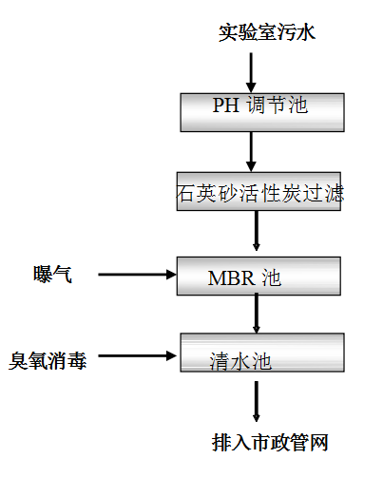  污水首先经过PH调节，通过在线pH计显示值自动投加酸或碱，调节pH至中性，出水通过泵提升进入MBR膜生物反应器，经过曝气后，由自养型好氧微生物降解有机物使水中污染物被生物分解利用得到去除。MBR膜出水经过活性炭过滤器过滤后，活性炭过滤器是利用颗粒活性炭进一步去除水中的残存的有机物、悬浮物的杂质，出水经臭氧消毒后达标排放至市政管网。工艺流程图如下。  图4-1 污水处理设备工艺流程图  本项目经过污水处理设备的废水主要为清洗废水，现有废水处理工艺可以满足本项目的需要。  （4）污水处理厂可行性分析  北京亦庄环境科技集团有限公司东区污水处理厂位于北京经济技术开发区东区G8地块，总占地面积为8.4公顷。于2011年4月18日投入运行，设计处理污水能力为10万m³/d，其中污水处理厂一、二期采用SBR工艺，处理规模为5万m³/d，三期、四期采用MBR生物处理工艺，设计处理规模为5万m³/d，污水厂提级改造后处理工艺为“MBBR+气浮+CMF+臭氧消毒”。出水标准执行北京市《城镇污水处理厂水污染物排放标准》（DB11/890-2012）中表1“新（改、扩建）城镇污水处理厂基本控制项目排放标准限值”中的B标准。  根据《2023 年北京亦庄环境科技集团有限公司东区污水处理厂自行监测年度报告》，北京亦庄环境科技集团有限公司东区污水处理厂2023年日平均处理污水量约为5.7万m³。与东区污水处理厂总处理规模10万m³/d相比，该污水处理厂剩余容量约4.3万m³/d。本项目在其服务范围之内，日最大排水量为1.9m³/d，仅占污水处理厂总处理规模的0.0019%，占污水处理厂剩余日处理能力的0.0044%。因此该污水处理厂完全有能力收纳本项目所排废水。  根据北京亦庄环境科技集团有限公司东区污水处理厂《排污许可证执行报告（2023年报）》，2023年化学需氧量、总氮、氨氮、总磷年许可排放量分别是549吨、274.5吨、33.55吨、5.49吨，2023年实际排放量分别为279.549吨、165.556吨、9.733吨、1.749吨，排放量满足总量许可要求。  因此，从水量和水质上看，北京亦庄环境科技集团有限公司东区污水处理厂完全有能力接收该项目的排水。  综上所述，本项目排放废水水质简单，满足北京亦庄环境科技集团有限公司东区污水处理厂进水水质要求，且本项目废水排放量较少，北京亦庄环境科技集团有限公司东区污水处理厂完全有能力接纳本项目排放废水。因此，本项目废水排入北京亦庄环境科技集团有限公司东区污水处理厂处理可行。  - 声环境影响分析及环境保护措施  本项目的噪声源为新风系统风机、废气治理设施风机，其中一套新风风机与废气治理设施风机在楼顶为室外声源，一套新风风机在室内为室内声源。项目噪声源及治理措施详见下表。  - 本项目工业企业噪声源强调查清单（室外声源）  - 本项目工业企业噪声源强调查清单（室内声源）  根据《环境影响评价技术导则 声环境》（HJ 2.4—2021）推荐的方法，把上述声源当作点声源处理，等效点声源位置在声源本身的中心，对项目噪声环境影响进行预测：  （1）点声源几何发散在预测点（厂界处）产生的A声级的计算：  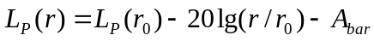  式中：  L_{P}(r)—距声源r处（厂界处）的A声级，dB(A)；  L_{P}(r₀)—参考位置r₀处（声源）的A声级，dB(A)；  A_{bar}—声屏障引起的倍频带衰减（建筑隔声），dB；  （2）噪声叠加公式  对于多点源存在时，某个评价点的噪声贡献，可用下式计算：  Lp=10Lg（10^{Lp1/10}+10^{Lp2/10}+…）  式中：L——总等效声级；  L1，L2…，Ln——分别为n个噪声的等效声级。  （3）室内声源可采用等效室外声源声功率级法进行计算。设靠近门口处（或窗户）室内、室外的声压级分别为 L_{p1}和 L_{p2}。若声源所在室内声场为近似扩散声场，则室外的声压级可按下式近似求出：  L_{p2}=L_{p1}-(TL+6)  式中：TL——围护结构的隔声量，dB(A)，根据《民用建筑隔声设计规范》（GB50118-2010）表 8.2.1，办公室与普通房间之间的隔墙、楼板隔声标准最低为 45dB。本项目保守考虑，工业厂房建筑隔声按照 20dB 计。  计算某一室内声源靠近围护结构处产生的倍频带声压级：  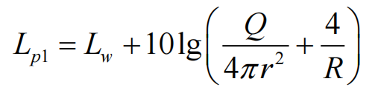  式中：L_{p1}——靠近开口处（或窗户）室内某倍频带的声压级或 A 声级，dB；  L_{W}——点声源声功率级（A 计权或倍频带），dB；  Q——指向性因数；通常对无指向性声源，当声源放在房间中心时，Q=1；  当放在一面墙的中心时，Q=2；当放在两面墙夹角处时，Q=4；当放在三面墙夹角处时，Q=8；  R——房间常数；R=S/(1-α)，S 为房间内表面面积，m²；α为平均吸声系数；  r——声源到靠近围护结构某点处的距离，m。  （4）建设项目声源在预测点产生的等效声级贡献值计算公式：  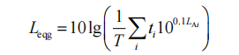  式中：L_{eqg}—建设项目声源在预测点的等效声级贡献值，dB(A)；  L_{Ai}—i 声源在预测点产生的 A 声级，dB(A)；  T—预测计算的时间段，s；  t_{i}—i 声源在T 时段内的运行时间，s。  根据《环境影响评价技术导则声环境》（HJ 2.4—2021）进行厂界噪声评价时，新建项目以工程噪声贡献值作为评价量。本项目噪声预测值详见下表。  - 建设项目厂界噪声预测结果一览表 单位：dB(A)  由上分析可以看出，本项目噪声源经隔声、设备基础减振、消声等措施后，不会对项目厂界产生噪声环境污染影响，厂界噪声符合《工业企业厂界环境噪声排放标准》（GB12348－2008）中3类标准的限值的要求，对周围的声环境的影响较小。  本项目噪声监测计划详见下表。  - 项目噪声监测计划  （注：噪声监测计划参照《排污单位自行监测技术指南 总则》（HJ819-2017））  - 固体废物影响分析  - 生活垃圾  拟建项目生活垃圾来源于员工日常生活及办公，拟建项目劳动定员37人，生活垃圾产生量按0.5kg/人•d计，拟建项目年工作250d/a，则生活垃圾产生量为4.625t/a。生活垃圾分类收集后，由当地环卫部门定期清运。  - 一般工业固体废物  本项目产生的一般工业固体废物主要为废包装材料，废反渗透膜，废空气过滤器，不属于危险废物的废垫料、粪便、废饲料等。  - 废包装材料：根据建设单位提供资料，废包装材料产生量为0.5t/a。废包装材料统一收集后由物资回收部门回收再利用。  - 废反渗透膜：纯水制备过程产生的废反渗透膜每年更换一次，产生量为0.02t/a。废反渗透膜由厂家回收。  - 废空气过滤器：通排风系统空气过滤器至少每3个月更换一次，废空气过滤器的产生量为0.05t/a。废空气过滤器由厂家回收。  - 不属于危险废物的废垫料、粪便及饲料：未涉及实验部分的动物产生的废垫料、粪便及饲料不沾染药物，不属于危险废物。根据《北京市实验动物管理条例》和北京市科学技术委员会、中关村科技园区管理委员会等5部门关于印发《北京市实验动物废物无害化处理管理办法》（京科发〔2022〕11号）的通知要求，根据《北京市实验动物尸体处理管理规定》（京动管通字[2019]48号），本项目为不具备医疗机构资质实验动物使用单位，在动物无害化处置体系尚未完全建立前，开展动物实验产生的废弃垫料和其他废物，属于危险废物的，纳入危险废物进行无害化处理；不属于危险废物的，纳入生活垃圾分类中的其他垃圾进行焚烧处理。根据建设单位提供的资料，本项目不属于危险废物的废垫料、粪便、废饲料产生量约为20t/a，按照生活垃圾的其他垃圾进行焚烧处置，最终由环卫部门统一清运处理。  综上，本项目生活垃圾及一般工业固体废物产生及处理情况见下表：  - 生活垃圾及一般工业固体废物产生量及处理情况一览表  - 危险废物  （1）危险废物产生情况及污染防治措施  - 废紫外灯管：本项目紫外线传递柜消毒过程中会产生废紫外灯管，产生量约为0.005t/a。属于“HW29含汞废物”中的“900-023-29生产、销售及使用过程中产生的废含汞荧光灯管及其他废含汞电光源”。  - 动物尸体及组织：根据《北京市实验动物废物无害化处理管理办法》（京科发〔2022〕11号）中“不具备医疗机构资质的实验动物使用许可单位产生的实验动物尸体和组织应当纳入危险废物进行无害化处理”，企业属于不具备医疗机构资质的实验动物使用许可单位，因此本项目动物尸体及组织纳入危险废物进行无害化处理。本次环评动物尸体及组织量以年饲养动物量、实验动物最大体重进行核算，动物尸体及组织的产生量约2.025t/a。动物尸体及组织的危险废物类别及代码为“HW01医疗废物841-003-01”，收集后暂存于危险废物暂存间内，委托有相应资质的单位定期清运处置，核算情况见下表。  - 动物尸体及组织产生情况表  - 属于危险废物的废垫料、粪便、废饲料：沾染药物的废垫料、粪便、废饲料属于危险废物，根据建设单位提供的资料，产生量约为5t/a。其危险废物类别及代码为“HW01医疗废物 841-003-01”，收集后暂存于危险废物暂存间内。  - 废一次性实验耗材：本项目动物实验过程中将产生少量的一次性口罩、手套、废注射器、废针头、废移液枪头、废培养基等废一次性实验耗材，产生量约为0.2t/a。其危险废物类别及代码为“HW01 医疗废物841-001-01”，收集后暂存于危险废物暂存间内。  - 废试剂：本项目动物实验过程中会产生少量废试剂，产生量约为0.05t/a。其危险废物类别及代码为“HW49其他废物900-047-49”，收集后暂存于危险废物暂存间内。  - 废药品：本项目动物实验过程中会产生少量废药品，产生量约为0.05t/a。其危险废物类别及代码为“HW02 医药废物276-005-02”，暂存于危险废物暂存间内。  - 实验器皿清洗废液：本项目实验器皿清洗废液作为危险废物处置，产生量为0.09t/a。其危险废物类别及代码为“HW49其他废物900-047-49”，暂存于危险废物暂存间内。  - 实验废液：本项目实验废液产生量约为0.5t/a。其危险废物类别及代码为“HW49其他废物900-047-49”。收集后暂存于危险废物暂存间内。  - 废滤芯：IVC笼具废气高效过滤、超净工作台高效过滤会产生废滤芯，产生量约为0.02t/a。其危险废物类别及代码为“HW49其他废物900-047-49”，收集后暂存于危险废物暂存间内。  - 废活性炭：本项目所用废气处理设备活性炭每次装填量为0.06t，根据《实验室挥发性有机物污染防治技术规范》（DB11/T1736-2020）中相关要求，活性炭的更换周期约为3个月，因此，本项目废活性炭产生量为0.24t/a。废活性炭的危险废物类别及代码为“HW49其他废物900-039-49”。  - 污泥：本项目污水产生量不大，根据《城市排水工程规划规范》（GB50318-2017）4.6.2条款“污泥产生量按处理万立方米污水产含水率80%的污泥6t~9t估算”，根据最不利原则，本次按最大值9t计算。本项目经污水处理设备处理废水量为30.15 t/a，则本项目废水经现有污水处理设备处理新增污泥（80%含水率）量为0.027t/a，委托资质单位处理。污泥的危险废物类别及代码为“HW49 其他废物772-006-49”。  综上，本项目产生的危险废物见下表：  - 项目危险废物产生情况一览表  本项目液体危险废物均采用密封包装形式，贮存周期短且建设单位及时委托第三方收运处理。危险废物贮存已严格按照《危险废物贮存污染控制标准》（GB18597-2023）要求，转移严格遵守《危险废物转移管理办法》（2022年1月1日施行）中有关规定。危险废物暂存间已好防腐防渗，按照规定设置了危险废物识别标志，专人管理，危险废物分类存放，定期委托有资质单位处置。  本项目产生的危险废物依托厂区现有危废间暂存，本项目暂存后，该危废间危险废物情况见下表。  - 本项目建成后全厂危险废物汇总表  危险废物贮存场所（设施）基本情况：  危废间为厂区现有，位于16号楼地下一层西侧，面积为18.87m²，储存能力为15t，日常最大存储量为4t。暂存间地面进行防渗、耐腐蚀层处理（采用人工防渗材料，渗透系数≤1×10⁻¹⁰cm/s）。本项目建成后，厂区内包括本项目产生的危险废物在16号楼危废间暂存情况见下表。  - 本项目危险废物贮存场所（设施）基本情况表  由上表可知，16号楼现有的危险废物暂存间能够满足本项目产生的危险废物贮存要求。  - 环境管理要求  （1）生活垃圾环境管理要求  本项目产生的生活垃圾应按照《中华人民共和国固体废物污染环境防治法》（2020年9月1日起施行）及《北京市生活垃圾管理条例》（2020年5月1日施行）的相关规定，进行收集、管理、运输及处置：  ①应当使用经市环境保护行政主管部门认证登记，并符合市容环境行政主管部门规定的规格、厚度、颜色等要求的可降解专用垃圾袋盛装、分类收集生活垃圾，并由环卫部门及时清运；  ②生活垃圾袋应当扎紧袋口，不能混入危险废物，存放到指定地点；  ③不能使用破损袋盛装生活垃圾。对有可能造成垃圾袋破损的物品应单独存放；  ④产生生活废弃物的单位不得随意倾倒、抛撒和堆放生活废弃物。  （2）一般工业固体废物环境管理要求  本项目产生的一般工业固体废物由公司统一进行分类处置，可回收利用的回收后出售给物资回收部门，不可回收利用的统一收集后与生活垃圾一同处理。建设单位应严格按照《中华人民共和国固体废物污染环境防治法》（2020年9月1日起施行）、《一般工业固体废物贮存和填埋污染控制标准》（GB18599-2020）及北京市相关规定，完善固废暂存场，做到防雨淋、防流失、防渗漏，避免产生二次污染。  - 危险废物管理要求  ①贮存和管理要求  本项目危险废物依托厂区现有危废间暂存，危废间已参照《危险废物贮存污染控制标准》（GB18597-2023）进行了建设，地面及储存间裙角采用防渗处理，防渗系数小于1×10⁻¹⁰cm/s；危废间按固体、液体分区，不同危废之间设有隔断，并粘贴危险废物名称、性质。  危废间配备了通信装置、照明设施、安全防护服装及工具，并设有应急防护设施，地面与裙脚所围建的容积不低于最大容器的最大储量或总储量的五分之一，并设置了警示标志。  由专人进行管理，做好危险废物排放量及处置记录，建立了危废台账并在危险废物转移管理过程中严格执行《危险废物转移联单管理办法》，委托有资质单位处理，不得随意倾倒或非法转移危险固废。  本次评价对危险废物贮存管理提出如下要求：  危险废物贮存按《危险废物贮存污染控制标准》（GB18597-2023）规定执行：  必须将危险废物装入容器内，装载危险废物的容器内须留足够空间。盛装危险废物的容器上必须粘贴符合标准要求的标签。  装载危险废物的容器及材质要满足相应的强度要求，装载危险废物的容器必须完好无损。  做好危险废物情况的记录，记录上须注明危险废物的名称、来源、数量、特性和包装容器的类别、入库日期、存放库位、废物出库日期及接收单位名称。危险废物的记录和货单在危险废物回取后应继续保留五年。  根据危险废物性质不同，不相容的危险废物分别贮存。  必须定期对所贮存的危险废物包装容器及贮存设施进行检查，发现破损，应及时采取措施清理更换。  根据危险废物性质不同，不相容的危险废物分别贮存。必须定期对所贮存的危险废物包装容器及贮存设施进行检查，发现破损，应及时采取措施清理更换。  按照《危险废物贮存污染控制标准》 （GB18597-2023）相关规定要求，危废间及 危险废物储存容器上需要张贴标签，具体要求如下：  - 危废间及储存容器标签示例  综上所述，本项目固体废弃物均能得到有效处理或处置，不会对周围环境产生影响。  （2）转移及运输过程的环境影响分析及污染防治措施  本项目危险废物及时转运，按照确定的内部危险废物运送时间、路线，将危险废物收集、运送至危险废物暂存间，再定期由有清运、处置的资质单位转运处理，做好转运记录，填写危废转移联单，转运危险废物的车辆便于装卸、防止外溢，加盖便于密闭转运，转运车辆每日清洗与消毒，转运及运输过程执行《危险废物转移管理办法》（2022年1月1日起施行）相关要求。由于危险废物从暂存间至转运车辆均置于密闭容器内，不会发生散落，因此对周边环境不会造成影响。  （3）危险废物委托处置环境影响分析  根据《北京市实验动物废物无害化处理管理办法》（京科发〔2022〕11号）的通知要求，本项目为非医疗资质机构的实验室动物使用单位，实验动物尸体或组织按危险废物进行进行处理。本项目HW01类危险废物委托北京润泰环保科技有限公司处置，北京润泰环保科技有限公司经营类别为HW01，危险废物经营许可证有效期为2023年5月4日至2028年5月3日；其他危险废物委托北京鑫兴众成环境科技责任有限公司处置，北京鑫兴众成环境科技责任有限公司经营类别为HW02、03、04、06、08、09、11、12、13、16、17、34、35、49、50共15类，危险废物经营许可证有效期为2023年12月25日至2025年12月31日。  - 危险废物环境影响结论  本项目产生的危险废物种类为HW01（医疗废物）、HW02（医药废物）、HW29（含汞废物）以及HW49（其他废物），产生量为8.207t/a，项目设有危险废物暂存间进行收集、暂存，危险废物暂存间位于项目运营场所内一层西侧。废物分类贮存在危险废物暂存间内，危险废物暂存间由专人进行管理，做防渗处理、门口贴警示标识。建设单位委托有资质单位定期进行清运、处置，危险废物交接时填写《危险废物转移联单》。项目对其产生的危险废物从收集、暂存、交接等环节采取的污染防治措施，技术可行。  - 固体废物环境影响结论  项目对运营期间产生的固体废物的处置符合《中华人民共和国固体废物污染环境防治法》（2020年版）及《北京市生活垃圾管理条例》（2020年5月1日起施行，2020年9月25日第二次修正）、《中华人民共和国固体废物污染环境防治法》（2020年9月1日起施行）、《一般工业固体废物贮存和填埋污染控制标准》（GB18599-2020）、《北京市危险废物污染环境防治条例》、（2020年9月1日实施）、《北京市实验动物废物无害化处理管理办法》、《危险废物收集贮存运输技术规范》（HJ2025-2012）、《危险废物贮存污染控制标准》（GB18597-2023）、《危险废物污染防治技术政策》（环发[2021]199号）和《危险废物转移管理办法》（2022年1月1日起施行）、《实验室危险废物污染防治技术规范》（DB11/T1368—2016）等相关规定，固体废物去向明确，处置措施合理，因此本项目固体废物处置不会对周边环境产生不利影响，固体废物的环境影响可以接受。  综上，在采取上述措施后，项目运营期间产生的固体废物能够得到合理处置，对周围环境的影响较小。  - 地下水、土壤  本项目项目超净工作台、解剖间解剖台生物性废气（微生物气溶胶）经自带的高效过滤器过滤后进入对应的排风系统；动物房的动物饲养在IVC笼具中进行，饲养产生的动物饲养臭气、微生物气溶胶进入IVC排风系统，经IVC系统主机自带的高效过滤器过滤后（对微生物的过滤效率不低于99.995%），进入排风系统，与室内消毒废气、经高效过滤器过滤的生物性废气一起进入活性炭吸附设备处理后经1根25米高排气筒DA004高空排放。项目清洗废水（笼具清洗废水、工作服清洗废水）经过现有污水处理设备处理后，与生活污水、纯水制备废水、高压蒸汽灭菌废水一同经园区化粪池处理后排入市政管网，最终排入北京亦庄环境科技集团有限公司东区污水处理厂处理。项目产生的一般工业固体废物由公司统一进行分类处置，可回收利用的回收后出售给物资回收部门，不可回收利用的统一收集后与生活垃圾一同处理；危险废物暂存于危险废物暂存间，定期交由有资质单位处理，生活垃圾统一收集后由环卫部门定期清运。  由上述分析，在正常工况下，项目不会对土壤和地下水造成影响，项目暂不制定地下水及土壤跟踪监测计划，但为防止非正常状况下污染土壤和地下水的环境风险，将本项目危险废物暂存间、污水处理间划为重点防渗区，动物房及实验室区域划为一般防渗区，办公区域划为简单防渗区，应全部硬化并进行防渗处理。其中，危险废物暂存间防渗层采用 2mm 厚高密度聚乙烯，或至少 2mm 厚的其它人工材料，渗透系数应满足《危险废物贮存污染控制标准》（GB18597-2023）≤10⁻¹⁰cm/s，污水处理间的要求按照《环境影响评价技术导则 地下水环境》（HJ610-2016）执行，该部分采取防渗措施后其防渗层的渗透系数应等效黏土防渗层 Mb≥6.0m，渗透系数K≤1×10⁻⁷ cm/s；一般防渗区的防渗要求按照《环境影响评价技术导则 地下水环境》（HJ610-2016）执行，该部分采取防渗措施后其防渗层的渗透系数应等效黏土防渗层 Mb≥1.5m，渗透系数K≤1×10⁻⁷ cm/s。  综上，本项目在落实好防渗工作的前提下，对地下水、土壤环境影响较小。  - 环境风险  1.危险化学品风险  （1）风险源  根据《建设项目风险评价技术导则》（HJ169-2018）附录 B 和《危险化学品重大危险源辨识》（GB18218-2018）中危险品临界量的有关规定，本项目涉及的环境风险物质主要为乙醇、COD_{Cr}大于10000mg/L的废液、84消毒液（次氯酸钠、水）。计算本项目涉及的危险物质在厂界内的最大存储量与其对应的临界量的比值 Q 见下表。  - 环境风险物质数量与临界量比值  本项目涉及危险物质，根据《建设项目环境风险评价技术导则》（HJ 169-2018）附录C，当存在多种危险物质时，应按式（C.1）计算物质总量与其临界量的比值（Q）:  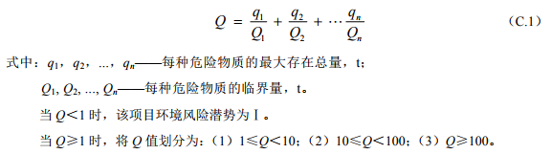  通过计算，本项目危险物质总量与其临界量的比值Q=0.5＜1，因此不需要设置风险专项。  （2）环境风险潜势判断及影响途径  本项目环境风险可能影响的途径如下：  - 泄漏：本项目乙醇、实验废液和实验器皿清洗废液置于专用容器内，一般发生事故的情况考虑为：工作人员操作不善，导致储存乙醇、实验废液和实验器皿清洗废液的容器倾倒，而发生泄漏事故。  - 火灾：本项目乙醇、实验废液和实验器皿清洗废液泄漏遇高温、高热、明火易引起燃烧而引发火灾，引发火灾后，次生污染物主要为CO、烟尘，会对环境空气带来污染。CO、烟尘等扩散到实验室外，会对厂区周边一定区域内的居民身体健康造成影响。  - 火灾事故次生含水环境风险物质的消防废水，可能会经雨水排放途径进入水环境风险受体。  （3）环境风险防范措施  - 建设单位应制定突发环境事件应急预案。  - 定期检查危险化学品和废液密封状态，禁止跑、冒、滴、漏。  - 在风险源场所设置消防栓、灭火器，配备一定数量的自给式呼吸器、消防防护服、消防沙等，并设置明显的“危险”警示标识和“禁止吸烟”的警示标识。  - 加强对员工进行专业培训、制定合理操作规程，定期进行消防安全知识培训，重点培训岗位防火技术、灭火器的使用办法、疏散逃生知识等，加强员工防火意识，确保每位员工都掌握安全防火技能，一旦发生事故能采取正确的应急措施。  - 如发生小量泄漏，应及时将泄漏物收集至专用桶内，并用消防沙、活性炭或其他惰性材料吸附，吸附后的材料和清洗废水收集至专用容器内，放于危险废物暂存间内交由有资质单位处理；如发生大量泄漏，工作人员应严格控制电、火源，及时报警，配合消防部门，提供相关物料的理化性质等，做好协助工作。  - 建立安全管理制度，制定岗位责任制度，定期对设备等各环节进行检修，发现有损坏的设备、零部件及时更换，减少意外事故发生的概率。  若发生火灾事故，火灾对水体的污染主要体现在灭火过程中，一般在火灾的扑救过程中会使用大量的水来冷却可燃物或扑灭火，消防废水会将火灾中产生的有害物质带走，渗入地下，排入城市排水系统，控制不当，进入周边地表水体可能导致次生水环境风险事故，应在日常营运中注意避免火灾的发生，便可避免消防废水等对水体的污染。园区雨水排放口末端设置紧急切断闸门，一旦发生火灾、水体污染事故，需关闭雨水总排口，将事故控制在厂界内，防止对下游造成污染。  （4）安全管理制度  禁止任何人将危险废物混入生活垃圾和排入下水道，禁止任何人为了经济目的偷盗危险废物，一旦发生危险废物被偷盗，要向公安、环保、防疫部门报告。  加强实验室重点保护区域（危险废物贮存场所）的安全保卫手段，在运营期禁止非相关人员进入重点保护区域，危险废物贮存场所在无人时应上锁。  （5）环境风险应急预案  针对本项目实验过程中可能出现的突发环境风险事故，建设单位应制订出应对突发事故的应急预案，具体如下：  a、应急组织机构、人员：企业内部成立专门的应急救援领导小组和指挥部，一旦发生突发事故，能迅速协调组织救护和求援。  b、应急预案启动：由应急救援领导小组决定启动应急预案。  c、应急救援保障：泄露事故由实验室人员组织救援，如事故超出实验室人员应急处理能力，须及时联系消防部门进行支援。火灾事故由消防部分组织救援，实验室人员协助配合。  d、应急抢险、救援及控制措施：实验室设置电话和指令电话，一旦发生事故，可随时进行联系。在易发生事故的场所设置相应的事故应急照明设施，并建议设置必备的防尘防毒口罩、防护手套、防护服、防毒面具、呼吸器、急救药品与器械等事故应急器具。  e、应急培训计划：制定和健全各实验岗位责任制及各实验安全操作规程，操作人员一定要经过专业培训。同时，制订全面可靠的安全操作规范并教育职工严格遵守安全操作规程；组织相关的应急组织机构人员进行相应的事故预警、事故救险与处置、事故补救措施等培训，应急培训应纳入日常生产管理计划中。  （6）环境风险评价结论  综上分析，本项目涉及的化学品日常储存量小于临界量，环境风险潜势为I级，风险评价等级为简单分析，存在泄漏、火灾事故类型，本工程从管理、员工培训等方面积极采取防范措施，确保工程运行的安全性；同时在严格执行国家相关法律、法规和规范，按相关操作规章操作的前提下，通过采用相应的控制措施后，本项目环境风险可控。本项目环境风险简单分析内容表见下表。  - 建设项目环境风险简单分析内容表  - 运营期环境管理  （1）与排污许可制衔接要求  根据《国民经济行业分类》（GB/T4754-2017），本项目属于“M7340医学研究和试验发展”。对照《固定污染源排污许可分类管理名录》（2019版）内，本项目暂无相关要求。  根据《关于做好环境影响评价制度与排污许可制衔接相关工作的通知》（环办环评[2017]84号）文件要求，需做好建设项目环境影响评价制度与排污许可制有机衔接相关工作。按照该要求，核定建设项目的产排污环节、污染物种类及污染防治设施和措施等基本信息，严格核定排放口数量、位置以及每个排放口的污染物种类、允许排放浓度和允许排放量、排放方式、排放去向、自行监测计划等与污染物排放相关的主要内容。  本项目污染物排放相关的主要内容详见下表：  - 项目与污染物排放相关内容一览表  （2）污染源标志牌设置  本项目排污口主要为废气排口1个（16号楼顶中部）和污水总排口1个（16号楼西侧）。建设项目设置排污口应符合“一明显、二合理、三便于”的要求，即环保标志明显；排污口设置合理，排污去向合理；便于采集样品、便于监测计算、便于公众参与监督管理。  污染源排放口应设置专项图标，执行《环境图形标准排污口（源）》（GB15563.1-1995）、《环境保护图形标志—固体废物贮存（处置）场》（GB15562.2-1995）及北京市《固定污染源监测点位设置技术规范》（DB11/1195-2015）的相关要求。要求规定各排污口（源）提示标志形状采用正方形边框，背景颜色采用绿色，图形颜色采用白色。标志牌应设在与之功能相应的醒目处，并保持清晰、完整。具体标志牌示意图详见下表。  - 环境保护图形符号一览表  （3）废气排放口设置  按照北京市《固定污染源监测点位设置技术规范》（DB11/1195-2015）要求，本项目在16号楼楼顶设置1个废气采样口（距离地面25m），并满足以下要求：  - 监测孔设置在规则的矩形烟道上，不应设置在烟道顶层。  - 监测孔应开在烟道的负压段，并避开涡流区；若负压段下满足不了开孔需求，对正压下输送有毒气体的烟道，应安装带有闸板阀的密封监测孔。  - 监测孔优先设在垂直管段，避开烟道弯头和断面急剧变化的部位，设在距弯头、阀门、变径管下游方向不小于6倍直径（当量直径）和距上述部件上游方向不小于3倍直径（当量直径）处。监测断面的气流速度应在5m/s以上。  - 开设监测孔的内径在90mm～120mm之间，监测孔管长不大于50mm（安装闸板阀的监测孔管除外）。监测孔在不使用时用盖板或管帽封闭，在监测使用时应易打开。  - 烟气排放自动监测系统的监测断面下游0.5m左右处应预留手工监测孔，其位置不与自动监测系统测定位置重合。  （4）监测点位管理  - 排污单位应建立监测点位档案，档案内容除应包括监测点位二维码涵盖的信息外，还应包括对监测点位的管理记录，包括对标志牌的标志是否清晰完整，监测平台、监测爬梯、监测孔、自动监测系统是否能正常使用，排气筒有无漏风、破损现象等方面的检查记录。  - 监测点位的有关建筑物及相关设施属环境保护设施的组成部分，排污单位应制定相应的管理办法和规章制度，选派专职人员对监测点位进行管理，并保存相关管理记录，配合监测人员开展监测工作。  - 监测点位信息变化时，排污单位应及时更换标志牌相应内容。  八、环保投资  本项目总投资1651.58万元，其中环保投资30万元，占总投资的1.82%。  环保投资清单见下表。  - 环保设施及投资清单
  排放源 | 非正常排放原因 | 污染物 | 非正常排放浓度（mg/m³） | 非正常排放速率（kg/h） | 单次持续时间(h) | 年发生频次（次） | 非正常排放量（kg/a） | 应对措施
  排气筒 | 废气处理装置运转不正常 | 氨 | 0.00443 | 0.00058 | 1 | 1 | 0.00058 | 发现故障应立即停工检修，直至排除故障
  排气筒 | 废气处理装置运转不正常 | 硫化氢 | 0.00664 | 0.00086 | 1 | 1 | 0.00086 | 发现故障应立即停工检修，直至排除故障
  排气筒 | 废气处理装置运转不正常 | 臭气浓度 | / | 113 | 1 | 1 | 113 | 发现故障应立即停工检修，直至排除故障
  排气筒 | 废气处理装置运转不正常 | 非甲烷总烃 | 27.3462 | 0.3555 | 1 | 1 | 0.3555 | 发现故障应立即停工检修，直至排除故障
  时段 | 监测内容 | 监测因子 | 监测点位 | 监测频次
  运营期 | 废气 | 氨、硫化氢、臭气浓度、非甲烷总烃 | 废气排放口（DA004） | 每年1次
  项目 | COD_{Cr} | BOD₅ | SS | 氨氮 | pH
  公共建筑（mg/L） | 350~450 | 180~250 | 200~300 | 35~40 | 6.5~7.5
  本项目生活污水（mg/L） | 450 | 250 | 300 | 40 | 6.5~7.5
  项目 | 污染物种类 | COD_{Cr} | BOD₅ | SS | 氨氮 | pH（无量纲） | 可溶性固体总量 | LAS | 粪大肠菌群（MPN/L）
  生活污水 | 产生浓度（mg/L） | 450 | 250 | 300 | 40 | 6.5~7.5 | / | / | /
  生活污水 | 污染物产生量（t/a） | 0.1665 | 0.0925 | 0.1110 | 0.0148 | / | / | / | /
  纯水制备废水 | 产生浓度（mg/L） | 50 | 30 | 100 | 10 | 6.5~9 | 1200 | / | /
  纯水制备废水 | 污染物产生量（t/a） | 0.0031 | 0.0019 | 0.0062 | 0.0007 | / | 0.0744 | / | /
  高压蒸汽灭菌废水 | 产生浓度（mg/L） | 500 | 350 | 250 | 40 | 6.5~9 | / | / | /
  高压蒸汽灭菌废水 | 污染物产生量（t/a） | 0.0563 | 0.0394 | 0.0281 | 0.0045 | / | / | / | /
  笼具清洗废水 | 产生浓度（mg/L） | 500 | 350 | 250 | 40 | 6.5~9 | / | / | 1000000
  笼具清洗废水 | 现有污水处理设备处理效率 | 40% | 30% | 90% | 33% | / | / | / | 99.99%
  笼具清洗废水 | 处理后浓度（mg/L） | 300 | 245 | 25 | 26.8 | 6.5~8.5 | / | / | 100
  笼具清洗废水 | 污染物产生量（t/a） | 0.007 | 0.0057 | 0.0006 | 0.0006 | / | / | / | /
  工作服清洗废水 | 产生浓度（mg/L） | 286 | 73.7 | 0 | 2.06 | 6.5~9 | / | 33.4 | /
  工作服清洗废水 | 现有污水处理设备处理效率 | 40% | 30% | 90% | 33% | / | / | / | /
  工作服清洗废水 | 处理后浓度（mg/L） | 171.6 | 51.59 | 0 | 1.3802 | 6.5~8.5 | / | 33.4 | /
  工作服清洗废水 | 污染物产生量（t/a） | 0.0012 | 0.0003 | 0 | 0.00001 | / | / | 0.0002 | /
  综合废水 | 综合废水产生浓度（mg/L） | 407.3 | 243.3 | 253.9 | 35.8 | 6.5~9 | 129.4 | 0.4 | 4.1
  综合废水 | 污染物产生量（t/a） | 0.2340 | 0.1398 | 0.1459 | 0.0206 | / | 0.0744 | 0.0002 | 0.0023
  综合废水 | 化粪池去除效率 | 15% | 9% | 30% | 3% | / | / | / | /
  综合废水 | 综合废水排放浓度（mg/L） | 346.2 | 221.4 | 177.7 | 34.7 | 6.5~9 | 129.4 | 0.4 | 4.1
  综合废水 | 污染物排放量（t/a） | 0.199 | 0.127 | 0.102 | 0.020 | / | 0.074 | 0.0002 | 0.0023
  备注：综合污水污染物产生浓度由清洗废水、高压灭菌废水、生活污水及制备废水通过加权计算而得；化粪池处理效率为：COD为15%，BOD为9%，SS为30%，氨氮为3%。
  污染物产生环节 | 废水类别 | 废水排放量m³/a | 污染物种类 | 治理设施 |  |  |  | 排放方式 | 排放去向 | 排放规律
   |  |  |  | 处理能力 | 治理工艺 | 治理效率% | 是否为可行技术 | 排放方式 | 排放去向 | 排放规律
  员工生活 | 生活污水 | 370 | pH  COD_{Cr}  BOD₅  SS  NH₃-N  可溶性固体总量  LAS  粪大肠菌群 | 化粪池：30m³/d；  自建污水处理设施：3t/d | 锋创科技园化粪池 | COD_{Cr}：15%；BOD₅：9%；  SS：30%；  氨氮：3%。 | 是 | 间接排放 | 进入城市污水处理厂 | 间断排放，排放期间流量不稳定且无规律，但不属于冲击性排放
  纯水制备 | 纯水制备废水 | 61.99
  高压蒸汽灭菌 | 高压蒸汽灭菌废水 | 112.5
  笼具及工作服清洗 | 笼具及工作服清洗废水 | 30.15 | pH  COD_{Cr}  BOD₅  SS  NH₃-N  可溶性固体总量  LAS  粪大肠菌群 | 化粪池：30m³/d；  自建污水处理设施：3t/d | 自建污水处理设施、锋创科技园化粪池 | COD_{Cr}：40%；  BOD₅：30%；  SS：90%；  粪大肠菌群：99.99% | 是 | 间接排放 | 进入城市污水处理厂 | 间断排放，排放期间流量不稳定且无规律，但不属于冲击性排放
  排放口名称 | 编号 | 地理坐标 | 类型 | 排放标准
  废水总排口（园区化粪池公用排口） | DW001 | 东经116.574737°，北纬39.786307° | 一般排放口 | 北京市《水污染物综合排放标准》（DB11/307-2013）
  时段 | 监测内容 | 监测因子 | 监测点位 | 监测频次
  运营期 | 废水 | COD_{Cr}、BOD₅、SS、NH₃-N | 废水总排口 | 每季度1次
  运营期 | 废水 | pH、可溶性固体总量、LAS、粪大肠菌群 | 废水总排口 | 每年1次
  名称 | COD_{Cr} | BOD₅ | SS | NH₃-N | pH | TDS | LAS | 粪大肠菌群（MPN/L）
  污水排放浓度（mg/L） | 346.2 | 221.4 | 177.7 | 34.7 | 6.5~9 | 129.4 | 0.4 | 4.1
  标准值 | 500 | 300 | 400 | 45 | 6.5～9 | 2000 | 15 | 10000
  达标分析 | 达标 | 达标 | 达标 | 达标 | 达标 | 达标 | 达标 | 达标
  序号 | 声源名称 | 空间相对位置/m |  |  | 声功率级/dB(A) | 声源控制措施 | 运行时段
  序号 | 声源名称 | X | Y | Z | 声功率级/dB(A) | 声源控制措施 | 运行时段
  1 | 废气治理设施风机 | 0 | -2 | 25 | 75 | 低噪声设备、基础减震、加装隔声罩 | 每天24小时，全年365天
  2 | 新风风机（13000m³/h） | -5 | -10 | 20 | 75 | 低噪声设备、基础减震、加装隔声罩 | 每天24小时，全年365天
  表中坐标以建筑物中心（东经116°34′29.546″，北纬39°47′10.730″）为坐标原点，正东向为X轴正方向，正北向为Y轴正方向
  序号 | 声源名称 | 声源源强/dB(A) | 声源控制措施 | 空间相对位置/m |  |  | 建筑物插入损失/dB(A) | 建筑物外距离，米 | 运行时段
   |  |  |  | X | Y | Z | 建筑物插入损失/dB(A) | 建筑物外距离，米 | 运行时段
  1 | 新风风机  （2000m³/h） | 70 | 低噪声设备，基础减振，室内布置，墙体隔声 | 10 | 3 | 25 | 20 | 1 | 每天24小时，全年365天
  序号 | 预测点位置 | 贡献值 | 现状值 | 预测值 | 评价标准 | 达标分析
  1# | 厂界北侧外1m | 26.7 | 61 | 61 | 昼间≤65 | 达标
  2# | 厂界南侧外1m | 43.4 | 60 | 60 | 昼间≤65 | 达标
  3# | 厂界东侧外1m | 31.4 | 61 | 61 | 昼间≤65 | 达标
  4# | 厂界西侧外1m | 41.7 | 62 | 62 | 昼间≤65 | 达标
  时段 | 监测内容 | 监测指标 | 监测点位 | 监测频次
  运营期 | 噪声 | 等效连续A声级 | 厂界外1m处 | 每季度1次
  序号 | 名称 | 产生工序 | 形态 | 主要成分 | 产生量（t/a） | 处置方式
   | 生活垃圾 | 员工生活 | 固态/液态 | 废纸类、餐厨垃圾 | 4.625 | 环卫部门统一处理
   | 不属于危险废物的废垫料、粪便、废饲料 | 给药前动物饲养 | 固态/液态 | 垫料、粪便、饲料 | 20 | 环卫部门统一处理
   | 废包装材料 | 包装拆解 | 固态 | 包装材料 | 0.5 | 物资回收部门回收再利用
   | 废反渗透膜 | 纯水制备 | 固态 | 反渗透膜 | 0.02 | 厂家回收
   | 废空气过滤器 | 新风系统 | 固态 | 空气过滤器 | 0.05 | 厂家回收
  序号 | 动物种类 | 年饲养动物量（只） | 体重（g/只） | 产生量（t/a） | 处置方式
  1 | 小鼠 | 18000 | 40 | 0.72 | 置于专用耐高温的医疗垃圾袋内经高压蒸汽灭菌器进行灭菌处理后，放置在医疗废物暂存间中的尸体冷冻冰柜暂存，委托有资质单位处置
  2 | 大鼠 | 3375 | 200 | 0.675 | 置于专用耐高温的医疗垃圾袋内经高压蒸汽灭菌器进行灭菌处理后，放置在医疗废物暂存间中的尸体冷冻冰柜暂存，委托有资质单位处置
  3 | 豚鼠 | 1800 | 350 | 0.63 | 置于专用耐高温的医疗垃圾袋内经高压蒸汽灭菌器进行灭菌处理后，放置在医疗废物暂存间中的尸体冷冻冰柜暂存，委托有资质单位处置
  合计 |  |  |  | 2.025 | /
  序号 | 危险废物产生工序 | 危险废物名称 | 危险废物类别 | 危险废物代码 | 形态 | 危险  特性 | 产生量  （吨/年） | 污染防治措施
   | 紫外线传递柜消毒 | 废紫外灯管 | HW29 | 900-023-29 | 固态 | T | 0.005 | 统一收集后暂存于危险废物暂存间，其中HW01类危险废物定期交北京润泰环保科技有限公司处置，其他危险废物定期交北京鑫兴众成环境科技责任有限公司处置。
   | 动物饲养、观察及实验 | 动物尸体及组织 | HW01 | 841-003-01 | 固态 | In/T/C/I/R | 2.025
   | 动物饲养、观察及实验 | 属于危险废物的废垫料、粪便、废饲料 | HW01 | 841-003-01 | 固态/液态 | T/In | 5
   | 动物实验 | 废一次性实验耗材 | HW01 | 841-001-01 | 固态 | In | 0.2
   | 动物实验 | 废试剂 | HW49 | 900-047-49 | 固态 | T/In | 0.05
   | 动物实验 | 废药品 | HW02 | 276-005-02 | 固态 | T | 0.05
   | 动物实验 | 实验器皿清洗废液 | HW49 | 900-047-49 | 液态 | T/In | 0.09
   | 动物实验 | 实验废液 | HW49 | 900-047-49 | 液态 | T/In | 0.5
   | 超净工作台、IVC笼具使用过程 | 废滤芯 | HW49 | 900-047-49 | 固态 | T/In | 0.02
   | 废气处理过程 | 废活性炭 | HW49 | 900-039-49 | 固态 | T | 0.24
   | 污水处理 | 污泥 | HW49 | 772-006-49 | 半固态 | T | 0.027
  合计 |  |  |  |  |  |  | 8.207 | /
  序号 | 危险废物名称 | 危险废物类别 | 危险废物代码 | 产生量t/a |  |  | 形态 | 危险特性
   |  |  |  | 原有项目 | 本项目 | 小计 | 形态 | 危险特性
   | 废紫外灯管 | HW29 | 900-023-29 | 0 | 0.005 | 0.005 | 固态 | T
   | 动物尸体及组织 | HW01 | 841-003-01 | 0.06 | 2.025 | 2.085 | 固态 | In/T/C/I/R
   | 属于危险废物的废垫料、粪便、废饲料 | HW01 | 841-003-01 | 0.01 | 5 | 5.01 | 固态/液态 | T/In
   | 废一次性实验耗材 | HW01 | 841-001-01 | 0 | 0.2 | 0.2 | 固态 | In
   | 废试剂 | HW49 | 900-047-49 | 0 | 0.05 | 0.05 | 固态 | T/In
   | 废药品 | HW02 | 276-005-02 | 0 | 0.05 | 0.05 | 固态 | T
   | 实验器皿清洗废液 | HW49 | 900-047-49 | 0 | 0.09 | 0.09 | 液态 | T/In
   | 实验废液 | HW49 | 900-047-49 | 8 | 0.5 | 8.5 | 液态 | T/In
   | 废滤芯 | HW49 | 900-047-49 | 0.2 | 0.02 | 0.22 | 固态 | T/In
   | 废活性炭 | HW49 | 900-039-49 | 0.895 | 0.24 | 1.135 | 固态 | T
   | 污泥 | HW49 | 772-006-49 | 0.123 | 0.027 | 0.15 | 半固态 | T
   | 废细胞残渣碎片 | HW01 | 83-001-01 | 0.001 | 0 | 0.001 | 固态 | In/T/C/I/R
   | 废试剂盒 | HW01 | 83-001-01 | 0.31 | 0 | 0.31 | 固态 | In/T/C/I/R
   | 含血废液 | HW01 | 83-001-01 | 0.02 | 0 | 0.02 | 液态 | In/T/C/I/R
   | 废膜片钳样本 | HW01 | 83-001-01 | 0.0005 | 0 | 0.0005 | 固态 | In/T/C/I/R
   | 带血废一次性耗材 | HW01 | 83-001-01 | 0.5 | 0 | 0.5 | 固态 | In/T/C/I/R
   | 废培养基 | HW49 | 900-047-49 | 1.6 | 0 | 1.6 | 固态 | T/In
   | 废上清液 | HW49 | 900-047-49 | 0.001 | 0 | 0.001 | 液态 | T/In
   | 软管清洗废液 | HW49 | 900-047-49 | 0.045 | 0 | 0.045 | 液态 | T/In
   | 废滤膜 | HW49 | 900-047-49 | 0.2 | 0 | 0.2 | 固态 | T/In
   | 不带血废一次性耗材 | HW49 | 900-047-49 | 2.9 | 0 | 2.9 | 固态 | T/In
   | 废化学试剂及包装物 | HW49 | 900-047-49 | 0.701 | 0 | 0.701 | 固态 | T/In
   | 前两次清洗废水 | HW49 | 900-047-49 | 4.75 | 0 | 4.75 | 液态 | T/C/R
   | 实验残渣 | HW49 | 900-047-49 | 0.001 | 0 | 0.001 | 液态 | T/In
  贮存场所名称 | 危险废物名称 | 危险废物类别 | 危险废物代码 | 位置 | 占地面积 | 贮存方式 | 贮存能力 | 暂存量（t） | 贮存周期
  危险废物暂存间 | 废紫外灯管 | HW29 | 900-023-29 | 地下一层西侧 | 18.87m² | 根据形态、物理化学性质等分类分区贮存，容器和包装满所贮存危险废物的防漏、防渗防腐和强度要求，设置托盘等液体泄漏堵截设施，满足《危险废物贮存污染控制标准》（GB18597-2023）等相关要求 | 15t | 0.0004 | 1个月
  危险废物暂存间 | 动物尸体及组织 | HW01 | 841-003-01 |  |  |  |  | 0.1738 | 1个月
  危险废物暂存间 | 属于危险废物的废垫料、粪便、废饲料 | HW01 | 841-003-01 |  |  |  |  | 0.4175 | 1个月
  危险废物暂存间 | 废一次性实验耗材 | HW01 | 841-001-01 |  |  |  |  | 0.0167 | 1个月
  危险废物暂存间 | 废试剂 | HW49 | 900-047-49 |  |  |  |  | 0.0042 | 1个月
  危险废物暂存间 | 废药品 | HW02 | 276-005-02 |  |  |  |  | 0.0042 | 1个月
  危险废物暂存间 | 实验器皿清洗废液 | HW49 | 900-047-49 |  |  |  |  | 0.0075 | 1个月
  危险废物暂存间 | 实验废液 | HW49 | 900-047-49 |  |  |  |  | 0.7083 | 1个月
  危险废物暂存间 | 废滤芯 | HW49 | 900-047-49 |  |  |  |  | 0.0183 | 1个月
  危险废物暂存间 | 废活性炭 | HW49 | 900-039-49 |  |  |  |  | 0.0946 | 1个月
  危险废物暂存间 | 污泥 | HW49 | 772-006-49 |  |  |  |  | 0.0125 | 1个月
  危险废物暂存间 | 废细胞残渣碎片 | HW01 | 83-001-01 |  |  |  |  | 0.0001 | 1个月
  危险废物暂存间 | 废试剂盒 |  |  |  |  |  |  | 0.0258 | 1个月
  危险废物暂存间 | 含血废液 |  |  |  |  |  |  | 0.0017 | 1个月
  危险废物暂存间 | 带血废一次性耗材 |  |  |  |  |  |  | 0.00004 | 1个月
  危险废物暂存间 | 废培养基 | HW49 | 900-047-49 |  |  |  |  | 0.0417 | 1个月
  危险废物暂存间 | 废膜片钳样本 |  |  |  |  |  |  | 0.1333 | 1个月
  危险废物暂存间 | 废上清液 |  |  |  |  |  |  | 0.0001 | 1个月
  危险废物暂存间 | 软管清洗废液 |  |  |  |  |  |  | 0.0038 | 1个月
  危险废物暂存间 | 废滤膜 |  |  |  |  |  |  | 0.0167 | 1个月
  危险废物暂存间 | 不带血废一次性耗材 |  |  |  |  |  |  | 0.2417 | 1个月
  危险废物暂存间 | 废化学试剂及包装物 |  |  |  |  |  |  | 0.0584 | 1个月
  危险废物暂存间 | 前两次清洗废水 |  |  |  |  |  |  | 0.3958 | 1个月
  危险废物暂存间 | 实验残渣 |  |  |  |  |  |  | 0.0001 | 1个月
  危险废物暂存间 | 合计暂存量 |  |  |  |  |  |  | 2.38 | /
  场合 | 样式 | 要求
  室外  （粘贴于门上或悬  挂） | 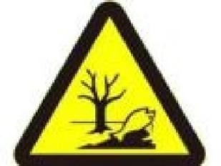 | 1、危险废物标签尺寸颜色：尺寸：40×40cm；  颜色：背景为黄色，图形为黑色。  2、警告标志外檐2.5cm。  3、适用于：危险废物贮存设施为房屋的，建有围墙或防护栅栏，且高度高于100cm时；部分危险废物利用、处置场所。
  粘贴于危  险废物储  存容器 | 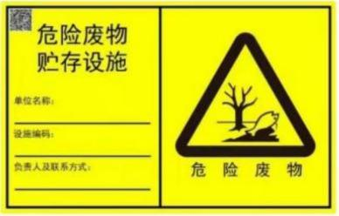 | 1、危险废物标签尺寸颜色：尺寸：20×20cm；  底色：醒目的橘黄色。字体：黑体字；  字体颜色：黑色。  2、危险类别：按危险废物种类选择。
  危险品名称 | CAS号 | 最大储存量（t） | 临界值（t） | Q值
  乙醇 | 64-17-5 | 0.018 | 500 | 0.000036
  COD_{Cr}浓度≥10000mg/L的有机废液 | / | 5 | 10 | 0.5
  84消毒液（次氯酸钠、水） | 7681-52-9 | 0.005 | 5 | 0.001
  COD_{Cr}浓度≥10000mg/L的有机废液即实验器皿清洗废液、实验废液。
  建设项目名称 | 北京爱思益普生物科技股份有限公司
  建设地点 | 北京市北京经济技术开发区科创十三街18号院16号楼6层601
  地理坐标 | 经度 | 东经116°34′29.546″ | 纬度 | 北纬39°47′10.730″
  主要危险物质及分布 | 主要危险物质：乙醇、COD_{Cr}浓度≥10000mg/L的有机废液、次氯酸钠；分布：实验室、危险废物暂存间
  环境影响途径及危害后果（大气、地表水、地下水） | 影响途径：泄漏后挥发进入大气环境或者火灾事故时伴生烟雾进入大气环境，次生的消防废水进入水环境等。  危害后果：造成环境空气、地表水等污染。
  类别 | 废气 | 废水
  产排污环节 | 饲养间、实验室 | 清洗、高压蒸汽灭菌、纯水制备、员工生活
  污染物种类 | 氨、硫化氢、臭气浓度、非甲烷总烃、生物性废气（微生物气溶胶） | pH、COD_{Cr}、BOD₅、SS、氨氮、可溶性固体总量、LAS、粪大肠菌群
  污染防治措施 | 活性炭吸附装置 | 现有污水处理设备、化粪池
  允许排放浓度 | 氨≤10mg/m³  硫化氢≤3mg/m³  臭气浓度（无量纲）≤2800  非甲烷总烃≤50mg/m³ | pH：6.5-9  COD_{Cr}≤500mg/L  BOD₅≤300mg/L  SS≤400mg/L  氨氮≤45mg/L  可溶性固体总量≤1600mg/L  LAS≤15mg/L  粪大肠菌群≤10000MPN/L
  排污口数量及位置 | 1个；位于16号楼顶中部 | 1个；位于16号楼西侧
  排放方式及去向 | 直接排放，处理达标后由排气筒排入大气环境 | 间接排放，经市政管网排入北京经济技术开发区东区污水处理厂
  自行监测计划 | 每年1次：氨、硫化氢、臭气浓度、非甲烷总烃 | 每季度1次：pH、COD_{Cr}、BOD₅、SS、氨氮、可溶性固体总量、LAS、粪大肠菌群
  名称 | 废气排放口 | 废水排放口 | 噪声排放源 | 一般工业固体废物 | 危险废物
  提示图形符号 |  |  |  | 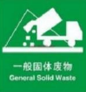 | ——
  警告图形符号 |  | 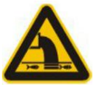 | 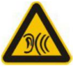 | 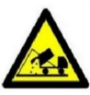 | 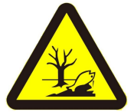
  功能 | 废气向大气环境排放 | 表示污水向水体排放表示 | 表示噪声向外环境排放 | 表示一般工业固体废物贮存、处置场所 | 表示危险废物贮存、处置场所
  序号 | 项目 | 治理措施 | 投资金额（万元）
  1 | 噪声污染防治 | 基础减振 | 5
  2 | 水污染物防治 | 污水管道铺设、地面防渗 | 5
  3 | 大气污染物防治 | 一体化扰流除臭系统、活性炭吸附装置、排气筒 | 20
  总计 |  | —— | 50

五、环境保护措施监督检查清单
内容  要素 | 排放口(编号、名称)/污染源 | 污染物项目 | 环境保护措施 | 执行标准
大气环境 | DA004  废气总排口 | 微生物气溶胶 | 项目超净工作台、解剖间解剖台生物性废气（微生物气溶胶）经自带的高效过滤器过滤后进入对应的排风系统；动物房的动物饲养在IVC笼具中进行，饲养产生的动物饲养臭气、微生物气溶胶进入IVC排风系统，经IVC系统主机自带的高效过滤器过滤后（对微生物的过滤效率不低于99.995%），进入排风系统，与室内消毒废气、经高效过滤器过滤的生物性废气一起进入活性炭吸附设备处理后经1根25米高排气筒DA004高空排放。 | /
大气环境 | DA004  废气总排口 | 氨、硫化氢、臭气浓度、非甲烷总烃 |  | 北京市《大气污染物综合排放标准》（DB11/501-2017）中表3 Ⅱ时段的最高允许排放浓度限值要求。
地表水环境 | DW001  废水总排口 | pH、COD_{Cr}、  BOD₅、SS、氨氮、可溶性固体总量、LAS、粪大肠菌群 | 项目清洗废水（笼具清洗废水、工作服清洗废水）经过现有污水处理设备处理后，与生活污水、纯水制备废水、高压蒸汽灭菌废水一同经园区化粪池处理后排入市政管网，最终排入北京亦庄环境科技集团有限公司东区污水处理厂处理。 | 北京市《水污染物综合排放标准》（DB11/307-2013）“表3 排入公共污水处理系统的水污染物排放限值”
声环境 | 实验场所 | 等效连续A声级 | 低噪声设备，墙体隔音 | 《工业企业厂界环境噪声排放标准》（GB12348-2008）3类标准
电磁辐射 | / | / | / | /
固体废物 | 项目产生的一般工业固体废物统一收集后交由物资部门回收再利用；危险废物统一收集后暂存于危险废物暂存间，定期交由有资质单位处置。生活垃圾统一收集后交环卫部门定期清运。  生活垃圾处理执行《中华人民共和国固体废物污染环境防治法》（2020年版）及《北京市生活垃圾管理条例》（2020年5月1日起施行，2020年9月25日第二次修正）中的有关规定。  一般工业固体废物处置执行《中华人民共和国固体废物污染环境防治法》（2020年9月1日起施行）、《一般工业固体废物贮存和填埋污染控制标准》（GB18599-2020）中的有关规定。  危险废物处理执行《危险废物贮存污染控制标准》（GB18597-2023）、《危险废物转移管理办法》（2022年1月1日施行）中的相关规定。
土壤及地下水污染防治措施 | 本项目防渗分区划分为重点防渗区、一般防渗区和简单防渗区。危险废物暂存间、污水处理间为重点防渗区，危险废物暂存间地面与裙脚采取表面防渗措施，使用 2mm 厚高密度聚乙烯膜等人工防渗材料（渗透系数不大于 10⁻¹⁰cm/s）；污水间采取等效黏土防渗层 Mb≥6.0m，K≤1.0×10⁻⁷cm/s；动物房、实验室为一般防渗区，采取等效黏土防渗层 Mb≥1.5m，K≤1.0×10⁻⁷cm/s；办公区域为简单防渗区，防渗要求为一般地面硬化；
生态保护措施 | /
环境风险防范措施 | ①泄漏  A、危险废物存入危险废物暂存间时，严格检验危险废物的质量、数量、包装情况、有无泄漏；在贮存期内，定期检查，发现其包装破损、渗漏等状况，及时处理；  B、对危险废物暂存间、仓库等地面进行防渗；一旦发生泄漏，应及时将泄漏物收集至专用桶内，并用活性炭或其他惰性材料吸附，吸附后的材料和清洗废水收集至专用容器内，放于危险废物暂存间内交由有资质单位处理；  C、禁止向危险废物贮存场所以外的区域抛撒、倾倒、堆放、填埋或排放危险废物；  D、制定环境风险应急预案。  ②火灾  一旦发生火灾事故，建设单位应及时疏散厂区内员工，负责救援的人员，应及时佩戴呼吸器，以免浓烟损害健康。同时，应通知周围人群对人员进行疏散，避免人群长时间在 CO、烟尘浓度较高的条件下活动，出现刺激症状。建设单位在日常工作中应采取如下措施：  A、安排专人定时检查试剂库中危险物品的使用及贮存情况，检查人员对使用、贮存情况应记录在册；  B、加强火源的管理，严禁烟火带入，危险物质储存场所应设有明显的禁止烟火安全标志；  C、加强员工专业培训、制定合理操作规程，在危险物质储存场所内设置灭火器，并配备一定数量的自给式呼吸器、消防防护服等；  D、定期对职工进行消防安全知识培训，重点培训岗位防火技术、操作规程、灭火器的使用办法、疏散逃生知识等，加强员工防火意识，确保每位职工都掌握安全防火技能，一旦发生事故能采取正确的应急措施；  E、制定环境风险应急预案。
其他环境管理要求 | 1、监测计划管理  按照《排污单位自行监测技术指南 总则》（HJ819-2017），建设单位应开展自行监测活动，结合具体情况，建设单位可委托其他监测机构代其开展自行监测，排污单位对委托监测的数据负总责。  2、项目竣工环境保护验收  根据《关于发布<建设项目竣工环境保护验收暂行办法>的公告》（国环规环评[2017]4号）、《关于发布<建设项目竣工环境保护验收技术指南 污染影响类>的公告》（公告2018年第9号），本项目需开展竣工环境保护自主验收工作。本次评价项目竣工环保“三同时”验收内容详见下表。  表5-1 本项目竣工环保“三同时”验收内容一览表
  项目 | 污染源 | 验收设施 | 污染物 | 验收标准要求
  废气 | 超净工作台、解剖台 | 饲养产生的动物饲养臭气、微生物气溶胶进入IVC排风系统，经IVC系统主机自带的高效过滤器过滤后（对微生物的过滤效率不低于99.995%），进入排风系统，与室内消毒废气、经高效过滤器过滤的生物性废气一起进入活性炭吸附设备处理后经1根25米高排气筒DA004高空排放。 | 微生物气溶胶 | /
  废气 | 饲养过程、实验过程 |  | 氨、硫化氢、臭气浓度、非甲烷总烃 | 北京市《大气污染物综合排放标准》（DB11/501-2017）表3中Ⅱ时段相应标准要求
  废水 | 纯水制备、清洗、高压灭菌、员工生活污水 | 项目清洗废水（笼具清洗废水、工作服清洗废水）经过现有污水处理设备处理后，与生活污水、纯水制备废水、高压蒸汽灭菌废水一同经园区化粪池处理后排入市政管网，最终排入北京亦庄环境科技集团有限公司东区污水处理厂处理。 | pH、COD_{Cr}、  BOD₅、SS、氨氮、可溶性固体总量、LAS、粪大肠菌群 | 北京市《水污染物综合排放标准》（DB11/307-2013）“排入公共污水处理系统的水污染物排放限值”
  噪声 | 实验场所 | 墙体隔声、安装隔声箱、距离衰减 | 厂界噪声 | 《工业企业厂界环境噪声排放标准》（GB12348-2008）中的3类标准
  固体废物 | 员工生活 | 集中收集、环卫清运 | 生活垃圾 | 《中华人民共和国固体废物污染环境防治法》（2020年版）及《北京市生活垃圾管理条例》（2020年5月1日起施行，2020年9月25日第二次修正）中的有关规定
  固体废物 | 包装拆解 | 废包装材料 | 交物资回收部门回收再利用 | 执行《中华人民共和国固体废物污染环境防治法》（2020年9月1日起施行）、《一般工业固体废物贮存和填埋污染控制标准》（GB18599-2020）中的有关规定
  固体废物 | 纯水制备 | 废反渗透膜 | 厂家回收
  固体废物 | 新风系统 | 废空气过滤器 | 厂家回收
  固体废物 | 给药前动物饲养 | 不属于危险废物的废垫料、粪便、废饲料 | 与生活垃圾一同处理
  危险废物 | 实验过程 | 分类收集并妥善暂存于危险废物暂存间内，委托有资质单位处理处置。 | 废紫外灯管，动物尸体及组织，属于危险废物的废垫料、粪便、废饲料，废一次性实验耗材，废试剂，废药品，实验器皿清洗废液，实验废液，废滤芯，废活性炭，污泥 | 《危险废物贮存污染控制标准》（GB18597-2023）、《危险废物转移管理办法》（2022年1月1日施行）、《实验室危险废物污染防治技术规范》（DB11/T 1368-2016）中的相关规定

六、结论
本项目的建设符合产业政策及相关规划，符合“三线一单”管理要求，选址合理；污染防治措施切实可行；各污染物经环保设施治理后能够达标排放，对区域环境质量的影响较小；环境风险可控。建设单位在严格落实本报告表和项目设计方案提出的各项环保措施的前提下，从环境保护角度分析，本项目建设是可行的。

建设项目污染物排放量汇总表 单位：t/a
项目  分类 | 污染物名称 | 现有工程排放量（固体废物产生量）① | 现有工程许可排放量② | 在建工程排放量（固体废物产生量）③ | 本项目排放量（固体废物产生量）④ | 以新带老削减量（新建项目不填）⑤ | 本项目建成后  全厂排放量（固体废物产生量）⑥ | 变化量  ⑦
废气 | 氨 |  |  |  | 0.001008 |  | 0.001008 | +0.001008
废气 | 硫化氢 |  |  |  | 0.001512 |  | 0.001512 | +0.001512
废气 | 非甲烷总烃 | 0.04928 |  |  | 0.0356 |  | 0.08488 | +0.0356
废水 | COD | 1.631 |  |  | 0.199 |  | 1.83 | +0.199
废水 | 氨氮 | 0.159 |  |  | 0.02 |  | 0.179 | +0.02
一般工业固体废物 | 不属于危险废物的废垫料、粪便、废饲料 |  |  |  | 20 |  | 20 | +20
一般工业固体废物 | 废包装材料 |  |  |  | 0.5 |  | 0.5 | +0.5
一般工业固体废物 | 废反渗透膜 |  |  |  | 0.02 |  | 0.02 | +0.02
一般工业固体废物 | 废空气过滤器 |  |  |  | 0.05 |  | 0.05 | +0.05
危险废物 | 废紫外灯管 |  |  |  | 0.005 |  | 0.005 | +0.005
危险废物 | 动物尸体及组织 | 0.06 |  |  | 2.025 |  | 2.085 | +2.025
危险废物 | 属于危险废物的废垫料、粪便、废饲料 | 0.01 |  |  | 5 |  | 5.01 | +5
危险废物 | 废一次性实验耗材 |  |  |  | 0.2 |  | 0.2 | +0.2
危险废物 | 废试剂 |  |  |  | 0.05 |  | 0.05 | +0.05
危险废物 | 废药品 |  |  |  | 0.05 |  | 0.05 | +0.05
危险废物 | 实验器皿清洗废液 |  |  |  | 0.09 |  | 0.09 | +0.09
危险废物 | 实验废液 | 5.5 |  |  | 0.5 |  | 6.0 | +0.5
危险废物 | 废滤芯 |  |  |  | 0.02 |  | 0.02 | +0.02
危险废物 | 废活性炭 | 0.895 |  |  | 0.24 |  | 1.135 | +0.24
危险废物 | 污泥 | 0.123 |  |  | 0.027 |  | 0.15 | +0.027
注：⑥=①+③+④-⑤；⑦=⑥-①


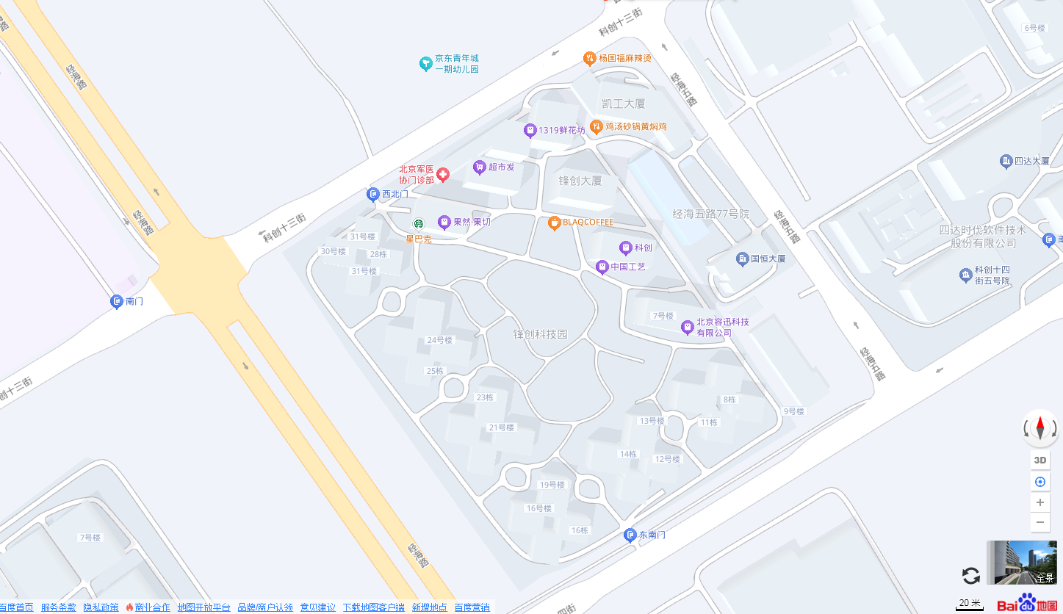
- 项目地理位置示意图
本项目
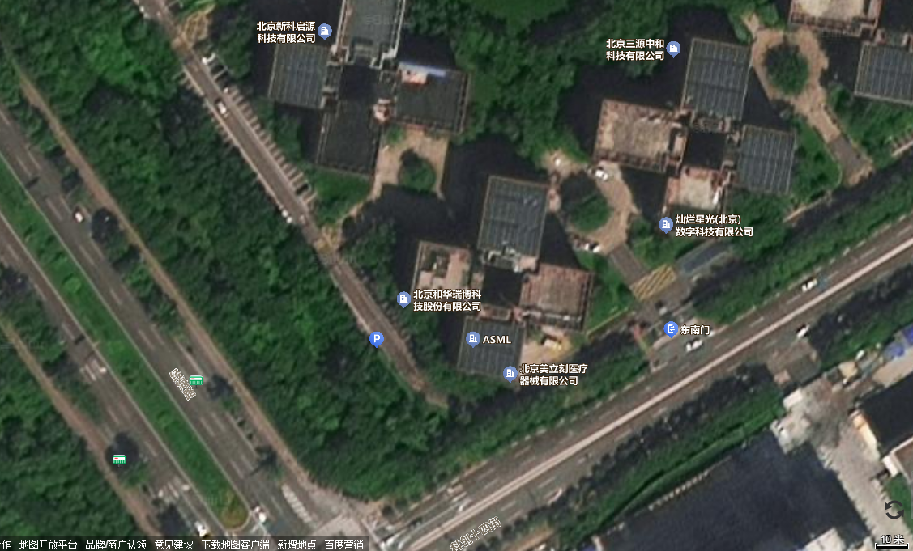
- 项目周边关系示意图

图 例
本项目
排气筒位置
污水排放口位置

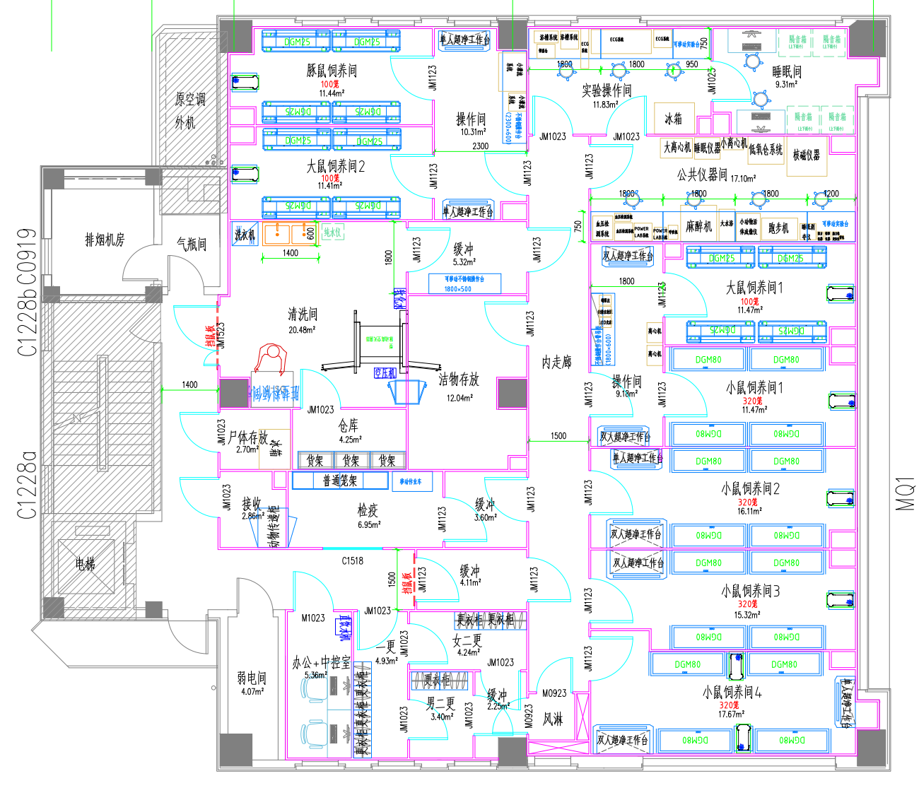
- -1 项目六层平面布置示意图
1米

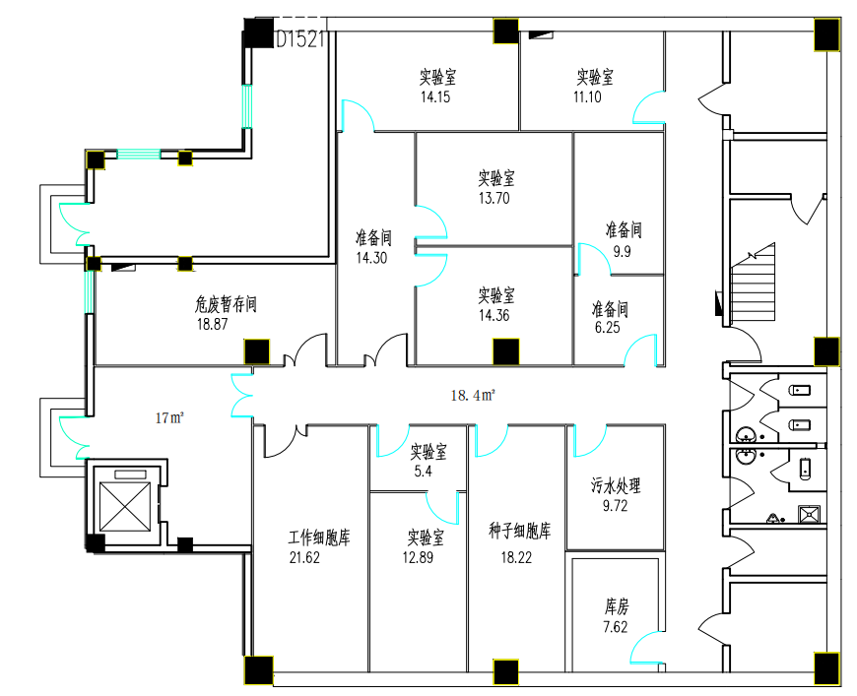
附图3-2 项目地下一层平面布置示意图
1米

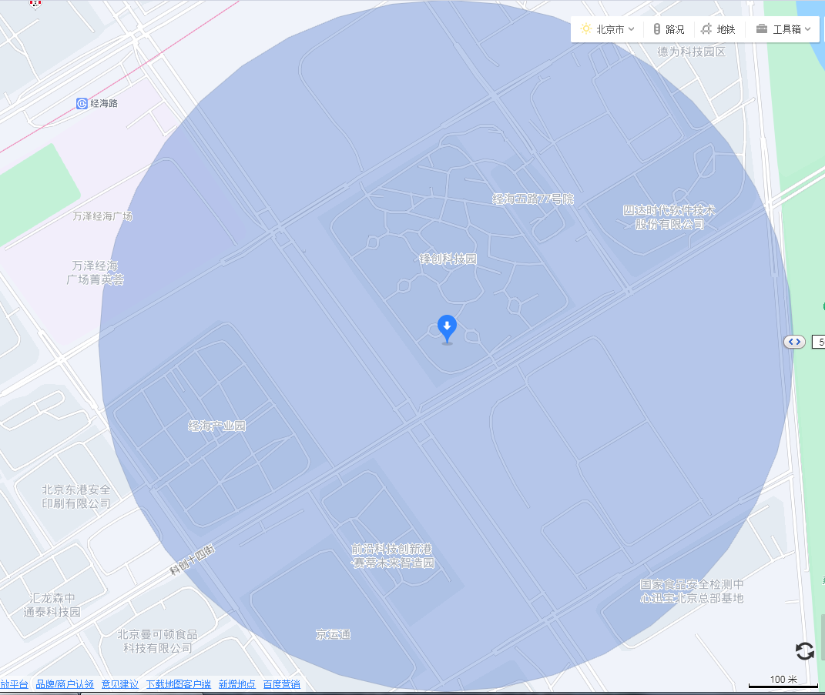
- 厂界外500m范围示意图

东厂界500m
南厂界500m
西厂界500m
北厂界500m

